西安市市级单位政府采购中心
招标文件

项目名称：西安市红会医院北院区一期家具采购
项目编号：XCZX2022-0203

2022年12月

目 录

第一章 投标邀请函 1
第二章 供应商须知 5
第三章 招标内容及要求 30
第四章 合同文本 161
第五章 投标文件构成及格式 168

第一章 投标邀请函
西安市市级单位政府采购中心受西安市红会医院的委托，经政府采购管理部门批准（备案编号：ZCBN-西安市-2022-04196）按照政府采购程序，对西安市红会医院北院区一期家具采购进行公开招标，欢迎符合资格条件的、有能力提供本项目所需货物的供应商参加投标。
一、项目名称：西安市红会医院北院区一期家具采购
二、项目编号：XCZX2022-0203
三、采购人：西安市红会医院
地址：西安市碑林区南稍门友谊东路555号
项目联系人：刘老师
联系方式：18802940622
四、集中采购机构：西安市市级单位政府采购中心
地址：西安市未央区文景北路16号白桦林国际B座
总机：029-86510091/86510092/86510093
项目联系人：韩老师、梁老师
分机：80851、80841
五、招标内容和要求：西安市红会医院北院区一期家具采购。
本项目供应商可同时投标多个标段，仅允许最多中标两个标段。
（详见招标文件第三章〈招标内容及要求〉）
六、项目性质：非专门面向中小企业采购
七、采购预算：3745万元，其中：
第一标段预算：326.6624万元，最高限价：301.487万元；
第二标段预算：326.6625万元，最高限价：301.487万元；
第三标段预算：215.0932万元，最高限价：193.9929万元；
第四标段预算：337.5498万元，最高限价：313.5460万元；
第五标段预算：288.1109万元，最高限价：276.7532万元；
第六标段预算：405.1774万元，最高限价：396.1789万元；
第七标段预算：305.2675万元，最高限价：259.5523万元；
第八标段预算：367.7272万元，最高限价：352.9868万元；
第九标段预算：346.7023万元，最高限价：315.4794万元；
第十标段预算：278.6359万元，最高限价：229.8829万元；
第十一标段预算：256.0931万元，最高限价：246.8243万元；
第十二标段预算：291.3178万元，最高限价：262.0052万元。
八、供应商资格要求：
（一）有效的主体资格证明：在中华人民共和国境内注册，并有效存续的营业执照/事业单位法人证书/非企业专业服务机构执业许可证/民办非企业单位登记证书、税务登记证、组织机构代码证，或“三证合一”后的注册登记证。
（二）财务状况报告（二选一）：1、提供2021年度经审计的财务会计报告（至少包括审计报告、资产负债表和利润表，成立时间至提交投标文件截止时间不足一年的可提供成立后任意时段的资产负债表）；2、或提供供应商基本存款账户信息及开标日期前三个月内其基本存款账户开户银行出具的资信证明。
（三）社会保障资金缴纳证明：自2022年1月1日以来已缴存的至少一个月的社会保障资金缴存单据或社保机构开具的社会保险参保缴费情况证明，单据或证明上应有社保机构或代收机构的公章或业务专用章。依法不需要缴纳社会保障资金的供应商应提供相关文件证明。
（四）税收缴纳证明：自2022年1月1日以来已缴纳的至少一个月的纳税证明或完税证明，纳税证明或完税证明上应有代收机构或税务机关的公章或业务专用章。依法免税的供应商应提供相关文件证明。
（五）无重大违法记录声明：参加本次政府采购活动前3年内在经营活动中没有重大违法记录，以及未被列入失信被执行人、重大税收违法案件当事人名单、政府采购严重违法失信行为记录名单的书面声明。
（六）法定代表人委托授权书：（供应商为法人单位的）法定代表人亲自参加投标时，须提供本人身份证复印件；法定代表人授权他人参加投标时，须提供法定代表人委托授权书。（供应商为非法人单位的）投标文件中凡是需要法定代表人签字或盖章之处，非法人单位的负责人均参照执行。
本项目不接受联合体投标。
注：1、以上资格要求必须全部满足。
2、无重大违法记录声明和法定代表人委托授权书应按第五章《投标文件构成及格式》中给定的格式进行填写。
3、分支机构参与投标时，投标文件中应附法人出具的授权书。法人只能授权一家分支机构参与投标，且不能与分支机构同时参与投标。
4、事业单位法人参与投标可不提供财务状况报告、社会保障资金缴纳证明及税收缴纳证明。
5、资格审查时将由采购人对供应商信用记录进行核查，详见招标文件第二章中的《供应商注意事项》。
九、执行的其他政府采购政策：
1、《关于在政府采购活动中查询及使用信用记录有关问题的通知》（财库〔2016〕125号）。
2、《财政部关于进一步加大政府采购支持中小企业力度的通知》（财库〔2022〕19号）、《政府采购促进中小企业发展管理办法》（财库〔2020〕46号）、《关于政府采购支持监狱企业发展有关问题的通知》（财库〔2014〕68号）以及《关于促进残疾人就业政府采购政策的通知》（财库〔2017〕141号）。
3、环境标志产品政府采购品目清单详见财政部、生态环境部《关于印发环境标志产品政府采购品目清单的通知》（财库〔2019〕18号）。
4、陕西省财政厅关于印发《陕西省中小企业政府采购信用融资办法》（陕财办采〔2018〕23号）。
5、详见招标文件第二章相关事项。
十、招标文件获取方式及公告期限：
1、获取方式：供应商登录【全国公共资源交易平台（陕西省·西安市）】网站〖首页〉电子交易平台〉企业端〗后，在〖招 标公告/出让公告〗模块中选择有意向的项目点击“我要投标”，成功后即可在〖我的项目〗中点击“项目流程〉交易文件下载”免费下载电子招标文件（*.SXSZF）。
2、招标文件公告期：自招标公告发布之日起5个工作日
3、供应商初次使用交易平台须先完成诚信入库登记、CA认证及企业信息绑定。具体操作流程见【全国公共资源交易平台（陕西省·西安市）】（sxggzyjy.xa.gov.cn）网站〖首页〉服务指南〉下载专区〗中的《西安市市级单位电子化政府采购项目投标指南》。
注意：供应商应随时留意可能发布的变更公告，公告中如注明本项目有变更文件，则应从“项目流程〉答疑文件下载”下载更新后的电子招标文件（*.SXSCF），使用旧版电子招标文件制作的电子投标文件（*.SXSTF），系统将拒绝接收。
十一、投标保证金和履约保证金：
1、根据西安市财政局《关于促进政府采购公平竞争优化营商环境的通知》第三条之规定，供应商参与本项目招标活动时，免交投标保证金。
2、履约保证金相关事宜见招标文件第二章中“关于履约保证金”有关内容。
十二、提交投标文件截止时间、方式及开标时间、地点：
1、提交投标文件截止时间：2022年12月7日10:30
2、提交投标文件的方式：
电子投标文件（*.SXSTF）可于提交投标文件截止时间前任意时段登录【全国公共资源交易平台（陕西省·西安市）】网站〖电子交易平台·〉企业端〗进行提交，逾期系统将拒绝接收。
3、开标时间：同提交投标文件截止时间。
4、开标地点：本集采机构五层504室。
5、本项目采用不见面开标形式，具体要求详见第二章“供应商注意事项”。

第二章 供应商须知

一、名词解释
（一）政府采购监管机构：西安市财政局
（二）供应商：凡参与本次投标，具有相关资格的法人/其他组织/自然人。
（三）西安市公共资源交易平台：即全国公共资源交易平台（陕西·西安）的简称，网址为http://sxggzyjy.xa.gov.cn/

二、供应商注意事项
（一）询问
供应商对政府采购活动事项有疑问的，可以向采购人或集中采购机构提出询问。采购人或集中采购机构将在3个工作日内对供应商依法提出的询问做出答复。
询问内容超出采购人对集中采购机构委托授权范围的，供应商应当向采购人提出。
（二）质疑和投诉
1、供应商认为采购文件、采购过程、中标或者中标结果使自己的权益受到损害的，可以在知道或应知其权益受到损害之日起7个工作日内，以书面形式向采购人、采购代理机构提出质疑。
2、质疑提交方式：
（1）在线质疑：
登录【全国公共资源交易平台（陕西省·西安市）】网站〖首页·〉电子交易平台·〉企业端〗，在〖我的项目〗中点击“项目流程·〉提出质疑”，填写表单并提交质疑。
（2）书面质疑：
书面质疑函应按照财政部国库司制定的《政府采购供 应 商质疑函范本》（见下方链接）进行填写，签字、盖章后提交至采购人或采购代理机构。
①采购人联系方式：
联 系 人：刘老师
联系电话：18802940622
通信地址：西安市碑林区南稍门友谊东路555号
②集采机构联系方式：
受理部门：本集采机构综合业务组
联系电话：029-86510166/86510167转80706
范本地址：http://download.ccgp.gov.cn/2018/zhiyihanfanben.zip
3、供应商提出质疑应当提交质疑事项和必要的证明材料。在法定质疑期内，针对同一采购程序环节的质疑应当一次性提出。采购人、集中采购机构将在收到书面质疑后7个工作日内，在线答复或以书面形式通知质疑人和其他有关供应商。
4、供应商为自然人的，应当由本人签字；供应商为法人或者其他组织的，应当由法定代表人、主要负责人，或者其授权代表签字或者盖章，并加盖公章，公章不得以合同章或其他印章代替。供应商委托代理人提出质疑的，应当同时提交供应商签署的授权委托书。
5、有下列情形之一的，属于无效质疑：
（1）对采购文件提出质疑的质疑人不是依法获取采购文件的潜在供应商；对采购过程、中标或中标结果提出质疑的质疑人不是参与本次政府采购项目的供应商；
（2）超过法定期限，或未以线上、书面形式提出的；
（3）缺乏必要的证明材料，或捏造事实、提供虚假材料，或以非法手段取得证明材料的；
（4）书面质疑函没有合法有效的签字、盖章或委托授权书的（代理人提出质疑和投诉，应当提交供应商签署的授权委托书）；
（5）针对同一采购程序环节又提出其他质疑事项的，或质疑答复后就同一事项再次提出质疑的；
（6）不符合法律、法规、规章和政府采购监管机构规定的其他条件的。
6、质疑供应商对采购人、集中采购机构的答复不满意，或者采购人、集中采购机构未在规定的时间内做出答复的，可以在答复期满后15个工作日内按照《政府采购质疑和投诉办法》（财政部94号令）相关规定向西安市财政局政府采购管理处提出投诉。供应商投诉的事项不得超出已质疑事项的范围。
7、对捏造事实、提供虚假材料进行质疑、投诉的行为予以严肃处理：
依据《政府采购质疑和投诉办法》（财政部94号令）有关规定，投诉人在全国范围内十二个月内三次以上投诉查无实据的，由财政部门列入不良行为记录名单。对于捏造事实、或提供虚假材料、或以非法手段取得证明材料（证据来源的合法性存在明显疑问，投诉人无法证明其取得方式合法的，视为以非法手段取得证明材料）进行投诉的，属于虚假、恶意投诉，由财政部门列入不良行为记录名单，并禁止其一至三年内参加政府采购活动。
8、对捏造事实诬告陷害他人、诽谤他人的法律适用：
《中华人民共和国刑法》第243条【诬告陷害罪】捏造事实诬告陷害他人，意图使他人受刑事追究，情节严重的，处三年以下有期徒刑、拘役或者管制；造成严重后果的，处三年以上十年以下有期徒刑。
《中华人民共和国刑法》第246条【侮辱罪、诽谤罪】以暴力或者其他方法公然侮辱他人或者捏造事实诽谤他人，情节严重的，处三年以下有期徒刑、拘役、管制或者剥夺政治权利。
（三）关于信用记录的查询和使用
1、根据《关于在政府采购活动中查询及使用信用记录有关问题的通知》（财库〔2016〕125号）第二条有关要求，采购人将在资格审查时通过【信用中国（www.creditchina.gov.cn）】、【中国政府采购网（www.ccgp.gov.cn）】网站对供应商的信用情况进行甄别。
2、对列入失信被执行人、重大税收违法案件当事人名单、政府采购严重违法失信行为记录名单及其他不符合《中华人民共和国政府采购法》第二十二条规定条件的供应商，将拒绝其参与政府采购活动。
3、供应商在参加政府采购活动前3年内因违法经营被禁止在一定期限内参加政府采购活动，期限届满的，可以参加政府采购活动的，但供应商应提供相关证明材料。
4、信用记录核查的截止时点为“资格审查当日”，查询结果将与其他采购文件一并保存。信用记录查询方法及查询结果如下：
（1）信用中国上的信用报告：信用中国首页〉“信用信息”查询框〉下载信用信息（PDF格式），并打印。
（2）政府采购严重违法失信行为记录：中国政府采购网首页〉政府采购严重违法失信行为记录名单，将查询结果截图并打印。
（四）关于对中小企业的优惠政策
1、根据财政部《关于进一步加大政府采购支持中小企业力度的通知》（财库〔2022〕19号）的有关规定，提供小微企业制造的货物、承建的工程或者承接的服务（不包括使用大型、中型企业商号或者注册商标的货物）参与政府采购活动时对小型和微型企业产品的报价给予10%~20%（工程项目3%~5%）的扣除，用扣除后的价格参加评审。同时，依据《政府采购促进中小企业发展管理办法》（财库〔2020〕46号）第四条第二款规定在货物采购项目中，供应商提供的货物既有中小企业制造货物，也有大型企业制造货物的，不享受中小企业扶持政策。
适用招标投标法的政府采购工程建设项目，采用综合评估法但未采用低价优先法计算价格分的，评标时应当在采用原报价进行评分的基础上增加其价格得分的3%~5%作为其价格分。
2、根据财政部、司法部联合下发的《关于政府采购支持监狱企业发展有关问题的通知》（财库〔2014〕68号）的规定，监狱企业视同小型、微型企业。
3、根据财政部、民政部、中国残疾人联合会下发的《关于促进残疾人就业政府采购政策的通知》（财库〔2017〕141号）的规定，残疾人福利性单位提供本单位制造的货物、承建的工程或者承接的服务（以下简称产品），或者提供其他残疾人福利性单位制造的货物（不包括使用非残疾人福利性单位注册商标的货物）参与政府采购活动时，视同小型、微型企业，享受预留份额、评审中价格扣除等促进中小企业发展的政府采购政策。残疾人福利性单位属于小型、微型企业的，不重复享受政策。
4、参加政府采购活动的中小企业/残疾人单位应提供《中小企业声明函》或《残疾人福利性单位声明函》。投标产品中有监狱企业生产的产品的，应提供由省级以上监狱管理局、戒毒管理局（含新疆生产建设兵团）出具的生产厂商属于监狱企业的证明文件扫描件。未提供上述声明函/证明文件扫描件的，不能享受招标文件规定的价格扣除，但不影响投标文件的有效性。
5、实际价格扣除比例以本章《评审要素及分值一览表》中的具体规定为准。
（五）关于节能、环保产品
1、根据财政部、发展改革委、生态环境部、市场监管总局《关于调整优化节能产品、环境标志产品政府采购执行机制的通知》（财库〔2019〕9号）规定“对政府采购节能产品、环境标志产品实施品目清单管理”、“依据品目清单和认证证书实施政府优先采购和强制采购。采购人拟采购的产品属于品目清单范围的，采购人及其委托的采购代理机构应当依据国家确定的认证机构出具的、处于有效期之内的节能产品、环境标志产品认证证书，对获得证书的产品实施政府优先采购或强制采购。”
2、节能产品政府采购品目清单详见财政部、发展改革委《关于印发节能产品政府采购品目清单的通知》（财库〔2019〕19号）。
3、环境标志产品政府采购品目清单详见财政部、生态环境部《关于印发环境标志产品政府采购品目清单的通知》（财库〔2019〕18号）。
4、国家确定的节能产品、环境标志产品认证机构详见市场监管总局《关于发布参与实施政府采购节能产品、环境标志产品认证机构名录的公告》（2019年第16号）
（六）关于进口产品
进口产品是指通过中国海关报关验放进入中国境内且产自关境外的产品。根据《关于政府采购进口产品管理有关问题的通知》（财办库〔2008〕248号）有关规定，招标文件未注明“允许进口产品参与投标”的，视为拒绝进口产品参与投标；招标文件明确“允许进口产品参与投标”的，满足需求的国内产品仍然可以参加投标。
（七）关于同一品牌产品的处理
1、采用最低评标价法的采购项目，提供相同品牌产品的不同投 标 人参加同一合同项下投标的，以其中通过资格审查、符合性审查且报价最低的参加评标；报价相同的，由采购人或者采购人委托评标委员会按照招标文件规定的方式确定一个参加评标的投 标 人，招标文件未规定的采取随机抽取方式确定，其他投标无效。
2、使用综合评分法的采购项目，提供相同品牌产品且通过资格审查、符合性审查的不同投标人参加同一合同项下投标的，按一家投标人计算，评审后得分最高的同品牌投标人获得中标候选人推荐资格；评审得分相同的，投标报价最低的投标人获得中标人候选人推荐资格，其他同品牌投标人不进入下一环节。
3、非单一产品采购项目，采购人将根据采购项目技术构成、产品价格比重等因素确定核心产品（可能不止一种），并在招标文件中载明。多家投 标 人提供的核心产品品牌相同的，按前两款规定处理。
注：依据财政部国库司咨询答复（留言编号：20181228-4142-3110661），核心产品有部分采用相同品牌的，应当按照《政府采购货物和服务招标投标管理办法》（财政部令第87号）第三十一条规定执行，按一家投 标 人计算。依据财政部国库司咨询答复（留言编号：20180823-0141-2995853），提供相同品牌产品且通过资格审查、符合性审查的不同投 标 人按一家投 标 人计算后不足3家的，应予废标。
（八）不见面开标
疫情防控期间，为减少人员流动、避免交叉感染，该项目将采取“不见面”开标的形式，供应商无须到达开标现场，即可在网上直接参与开标活动。相关注意事项如下：
1、开标当日，请各供应商至少提前半小时登录“不见面”开评标系统，并按要求及时签到，并保持在线直到评审结束；
2、投标供应商无需提交纸质投标文件，待采购结果公告后，由中标供应商补交一正两副纸质投标文件（备案用）。
3、唱标过程中，供应商在收到工作人员“开始解密”指令后，请及时使用CA对电子投标文件进行解密。解密时所用CA应与加密投标文件时所用CA相同；评审过程中，评标委员会可能会就某些问题要求供应商进行在线澄清。
4、“不见面”开评标系统操作说明请详见全国公共资源交易平台（陕西省·西安市）网站〖首页〉服务指南〉下载专区〗中的《西安公共资源交易不见面开标大厅供应商操作手册》。相关技术问题，请咨询软件开发商：
（1）技术支持热线：400-998-0000/400-928-0095
（2）驻场技术人员：029-86510166/86510167转80310
（九）供应商的投标费用自理。

三、招标文件
（一）招标文件的解释权归集中采购机构。
（二）招标文件包括下列内容
第一章 投标邀请函
第二章 供应商须知
第三章 招标内容及要求
第四章 合同文本
第五章 投标文件构成及格式
（三）招标文件的检查及阅读
供应商下载招标文件后应仔细阅读检查招标文件中的所有内容，按照招标文件中所列事项、条款、规范要求及格式，在投标文件中对招标文件做出全面的响 应，并按招标文件的要求提交全部资料。
项目废标后重新组织招标的，集中采购机构将重新编制、发布新版招标文件，供应商应按新版招标文件重新编制投标文件。原招标文件及投标文件失效。
投标文件封面、投标函以及法定代表人委托授权书三处的项目名称、项目编号、标段（项目未分标段的除外）应当与最新发布的招标文件保持一致，否则将被视为无效投标文件。
（四）招标文件的修改、澄清
1、集中采购机构可对已发出的招标文件进行必要的澄清或者修改，澄清或者修改的内容作为招标文件的组成部分。澄清或者修改的内容可能影响投标文件编制的，集中采购机构将在投标截止时间15日前，在财政部门指定的政府采购信息发布媒体上发布变更公告，澄清或修改的内容为招标文件的组成部分；不足15日，集中采购机构将顺延提交投标文件的截止时间。
2、供应商对招标文件提出质疑的，应在采购文件公告期限届满之日起7个工作日内以书面形式提出，采购人或集中采购机构将以书面形式予以答复；在此之后提出的针对招标文件的质疑为无效质疑。答复的内容可能影响投标文件编制的，集中采购机构将在财政部门指定的政府采购信息发布媒体上发布变更公告。
3、集中采购机构可以视采购具体情况，暂停项目的执行或延长投标截止时间和开标时间，但至少会在招标文件要求的提交投标文件的截止时间3日前，在财政部门指定的政府采购信息发布媒体上发布变更公告。不足3日的，将另行通知。
4、请各供应商在提交投标文件截止时间之前，务必自行关注下列地址发布的变更公告，集中采购机构不再另行通知，因供应商未及时关注所造成的一切后果由供应商自行承担：
（1）【陕西省政府采购网（www.ccgp-shaanxi.gov.cn）】中的〖首页〉市县采购信息公告〗；
（2）【全国公共资源交易网（陕西省·西安市）（sxggzyjy.xa.gov.cn）】中的〖首页〉交易大厅〉政府采购〗；

四、关于履约保证金
（一）西安市政府采购信用担保及信用融资政策
为发挥政府采购促进中小企业发展的政策功能，西安市财政局制定了《西安市政府采购信用担保及信用融资工作实施方案（试行）》（市财发〔2014〕167号，以下简称《实施方案》），为参与西安市市级政府采购项目的供应商提供政府采购信用担保和融资服务。供应商在交纳投 标保证金、履约保证金时可自愿选择通过担保函的形式交纳，供应商违约，开具担保函单位承担连带责任。
为保证工作质量，《实施方案》中确定了西安市政府采购信用担保和信用融资合作机构（试点）和保函格式（见《实施方案》中的附件一、附件二）。2017年，为发挥政府采购促进中小企业发展的政策功能，进一步做好政府采购信用担保及信用融资相关工作，西安市财政局对合作机构名单进行了调整，详见《2017年西安市政府采购信用担保及信用融资合作机构联系名单》（以下简称合作机构名单）。
《西安市政府采购信用担保及信用融资工作实施方案（试行）》链接：
http://xaczj.xa.gov.cn/zfcg/cgfg/5db90552fd850863a9e4594d.html
《担保合作机构名单》链接：
http://xaczj.xa.gov.cn/zfcg/cgfg/5db9054565cbd804f69e97e0.html
（二）交纳履约保证金
供应商应在领取中标通知书后5个工作日内及时交纳履约保证金，金额为合同金额的5%（四舍五入至万元），履约保证金由【西安市红会医院】统一收取和退还。
1、采用支票、汇票、本票、网上银行支付形式交纳时，应从其基本存款账户将履约保证金足额交纳至以下账户：
户 名：西安市红会医院
账 号：102407334632
开户行：中行西安长安路支行
注：转账请注明用途
2、采用纸质履约保函形式交纳时，应将履约保函原件递交至西安市红会医院。
（三）采用履约保函形式时应注意以下事项：
1、履约保函的受益人为采购人，供应商未能按合同规定履行其义务时，采购人有权从履约保证金中取得补偿。
2、履约保函的内容包括但不限于保函申请人、项目名称（如分标段，还应写明所投标段）、担保金额、保函有效期（履约保函的有效期至少应覆盖至合同验收之日，履约保函有效期不足的，供应商应向履约保函签发机构办理担保续期手续）。
3、担保金额不少于《投标邀请函》中规定的履约保证金交纳金额。
4、保函申请人须与供应商名称一致，若为联合体参加投标的，则由从交易平台中成功获取采购文件的一方作为保函申请人。
（四）退还履约保证金
在采购项目验收合格后，中标供应商持政府采购项目验收单，到履约保证金原收取人处办理退还手续，5个工作日内无息退还（支票、本票、汇票、网上银行等支付形式）/当场返还（纸质保函）。

五、投标报价
投标报价是供应商响 应招标项目要求的全部工作内容的价格体现，包括完成采购内容所需的直接费、间接费、利润、税金及其它相关的一切费用。
（一）供应商在报价时应充分考虑所有可能发生的费用，招标文件未列明，而供应商认为应当计取的费用均应列入报价中。报价时不论是否计取，采购人均按已计取对待。
（二）供应商应严格按照《投标文件构成及格式》第二部分《开标一览表》中的相关要求填写分类报价及其他需要响 应的内容。
（三）投标报价货币：人民币；基本单位：元，精确到小数点后两位。
（四）投标报价只能提交唯一报价，并且在合同履行过程中是固定不变的，任何有选择的报价将不予接受，按无效投标处理。
（五）因供应商对招标文件理解不透、误解、疏漏或对市场行情了解不清造成的后果和风险，均由供应商自己负责。

六、投标文件
（一）电子投标文件
编制电子投标文件时，应使用最新发布的电子招标文件及专用制作工具进行编制。并使用CA（数字认证证书）对电子投标文件进行签署、加密、递交及开标时解密等相关操作。
1、电子招标文件获取方式：供应商登录【全国公共资源交易平台（陕西省·西安市）】网站〖首页〉电子交易平台〉企业端〗后，在〖招标公告/出让公告〗模块中选择有意向的项目点击“我要投标”，成功后即可在〖我的项目〗中点击“项目流程〉交易文件下载”免费下载电子招标文件（*.SXSZF）。
注意：①正常下载电子招标文件后，“交易文件下载”按钮前的图标将变为“✔” ，未正常下载或从其他途径获取招标文件的，将无法上传电子投标文件；②供应商应随时留意可能发布的变更公告，变更公告是招标文件的组成部分。变更内容影响投标文件编制时，集采机构将同时发布答疑文件，此时供应商应从“项目流程〉答疑文件下载”下载更新后的电子招标文件（*.SXSCF），使用旧版电子招标文件制作的电子投标文件（*.SXSTF），系统将拒绝接收。
2、电子招标文件需要使用专用软件打开、浏览。软件下载地址及操作手册详见全国公共资源交易平台（陕西省·西安市）网站〖首页〉服务指南〉下载专区〗中的《政府采购项目投标文件制作软件及操作手册》。
3、电子投标文件中需要法定代表人签字或盖章的地方，请使用“法人CA”进行签章；需要加盖供应商公章的地方，请使用“企业CA”进行盖章。加密和解密应当使用同一CA，否则将会导致解密失败。
4、电子投标文件同样需要使用上述专用软件进行编制。若电子投标文件签章后，导出的PDF文件里看不到签章，请尝试使用查看投标文件工具打开未加密的电子投标文件重新导出。在编制过程中，如有其他技术性问题，请先翻阅操作手册，或致电软件开发商：
（1）技术支持热线：400-998-0000
（2）驻场技术人员：029-86510166/86510167转80310
（二）纸质投标文件
开标时投标供应商无需提交纸质投标文件，项目中标后由中标供应商在领取中标通知书时提供一正两副纸质投标文件用于备案。
采用电子化评审系统的采购项目，其纸质投标文件应从政府采购项目投标文件制作软件中导出，并在封面注名“正本/副本”，分别装订成册。项目分标段的，应按所投 标段分别准备投标文件。
（三）投标文件的语言及计量单位
1、招标活动的所有文件、资料、函电文字均使用简体中文，确需提交用其他语言形成的资料，必须翻译成简体中文。对不同文字文本投标文件的解释发生异议时，以简体中文文本为准。
2、投标文件的计量单位应使用中华人民共和国法定计量单位，但招标文件另有规定的除外。
（四）投标文件的有效期
投标文件有效期为自开标之日起90个日历日。如中标，延长至合同执行完毕时止。
（五）投标文件的提交
电子投标文件可于提交投标文件截止时间前任意时段登录全国公共资源交易平台（陕西省·西安市）网站“电子交易平台>企业端”进行提交，逾期系统将拒绝接收。提交时，供应商应登录全国公共资源交易中心平台（陕西省·西安市），选择“首页>电子交易平台>企业端>我的项目”，点击“项目流程”，在打开的“项目管理”对话框中选择“上传投标文件”，上传加密的电子投标文件（*.SXSTF）。上传成功后，电子化平台将予以记录。
（六）投标文件的撤回、补充和修改
供应商在递交投标文件后，且在提交投标文件截止时间前，可以对所提交的投标文件进行撤回、补充或修改。
对电子投标文件进行补充、修改的，应先从电子交易平台上撤回旧版，再重新提交新版。
（七）关于投标文件的雷同性分析
根据陕西省公共资源交易中心2021年7月22日印发的《关于在政府采购交易系统中开通标书雷同性分析功能的通知》，在符合性审查环节，将由评标委员会（招标小组/谈判小组/询价小组）在评标系统中对供应商的电子投标文件进行雷同性分析。
雷同性分析由两项指标组成，分别是“文件制作机器码”和“文件创建标识码”。其中，前者通过验证电子投标文件制作设备的特征信息（如MAC地址、硬盘序列号、CPU编号、主板号等），判断电子投标文件是否出自同一台设备。
若“文件制作机器码”一致，则表明不同投标供应商的电子投标文件出自同一台制作设备，根据《陕西省财政厅关于政府采购有关政策的复函》（陕财办采函〔2019〕18号），该情形可以视为投标供应商串通投标，其投标无效。
若“文件创建标识码”一致，则表示不同投标供应商使用投标文件制作软件时，使用同一源工程文件，该情形建议由评标委员会（招标小组/谈判小组/询价小组）结合项目情况综合判定。
（八）供应商提交投标文件时，出现下列情况之一的，其投标文件将被拒绝接收：
1、误投的；
2、逾期提交电子投标文件的。

七、组织开标
（一）集中采购机构组织招标、开标、评标工作，整个过程受政府采购监管机构的监督、管理。
（二）集中采购机构在规定的时间和地点组织公开招标，供应商法定代表人或被授权人可登录【全国公共资源交易平台（陕西省•西安市）】（sxggzyjy.xa.gov.cn）网站〖首页•〉不见面开标〗参加。
（三）开标大会上，集中采购机构将对已接收的投标文件，依据提交投标文件的顺序，以公开唱标的形式，将开标一览表的内容公布。
（四）主持人宣布开标后，供应商应使用“加密电子投标文件时所用CA锁”在线自行解密电子投标文件。
（五）在开标环节出现下列情况之一的，其电子投标文件视为无效文件：
1、供应商拒绝对电子投标文件进行解密的；
2、因供应商自身原因（如未带CA锁、或所带CA锁与制作电子投标文件使用的CA锁不一致、或沿用旧版招标文件编制投标文件等情形），导致在规定时间内无法解密投标文件的；
3、上传的电子投标文件无法打开的；
4、政府采购法律法规规定的其他无效情形。

八、资格审查
开标结束后，由采购人委派的资格审查小组（由至少3人以上单数组成，采购人应出具书面授权函，并指定组长）按照《政府采购货物和服务招标投标管理办法》（财政部第87号令）有关规定，对投标文件中的供应商资格证明文件及信用记录进行审查。出现下列情形的，投标文件将被视为无效：
（1）不具备招标文件中规定的资格要求的；
（2）未按招标文件要求签字或加盖公章的；
资格审查结束后，资格审查小组成员应当对审查结果进行签字确认，并告知无效投标供应商资格审查未通过的原因。
合格供应商不足3家的，不得评标。

九、评标方法和程序
为了确保评标工作的公平、公正，依据政府采购法和政府采购相关法规、规章，成立评标委员会，评标委员会由采购人代表和有关技术、经济等方面的专家组成，成员人数为5人以上单数。其中，技术、经济等方面的专家不少于成员总数的三分之二。评标专家从政府采购评审专家库内相关专业的专家名单中随机抽取。采购预算金额在1000万元以上、技术复杂、社会影响较大的采购项目评标委员会成员人数应当为7人以上单数。
（一）评标方法：本项目采用综合评分法
投标文件满足招标文件全部实质性要求，且按照评审因素的量化指标评审得分最高的供应商为中标候选人。
（二）评标程序：供应商资格性审查通过后，评标委员会依据招标文件的规定，对投标文件的符合性进行审查。审查通过后，评标委员会根据响 应程度对合格供应商的投标文件进行综合打分，按最后得分由高向低排序，推荐中标候选人。具体程序如下：
1、投标文件的符合性审查
评标委员会依据招标文件的规定，对投标文件的有效性、完整性进行审查。

符合性审查表
序号 | 符合性审查项 | 通过条件 | 结论 | 未通过原因
1 | 投标文件项目名称、项目编号、标段 | 投标文件以下三处的项目名称、项目编号、标段无遗漏，且与本项目完全一致：  （1）封面；  （2）投标函；  （3）法定代表人委托授权书。  以本项目投标邀请函中的项目名称和项目编号、标段为准。
2 | 投标文件组成 | 投标文件应包含以下内容：  （1）投标函；  （2）开标一览表、费用明细表；  （3）资格证明文件；  （4）供应商概况；  （5）供应商参加政府采购活动承诺书；  （6）投标方案。
3 | 投标文件的签署、盖章 | 签署、盖章均符合招标文件要求，且无遗漏。
4 | 投标文件的语言及计量单位 | 均符合招标文件的要求。
5 | 投标有效期 | 符合招标文件的要求。
6 | 投标报价 | 同时满足以下条款：  （1）投标报价符合唯一性要求；  （2）开标一览表填写符合要求；  （3）报价货币符合招标文件要求；  （4）未超出采购预算或招标文件规定的最高限价；
7 | 实质性条款响应 | 完全响应招标文件要求的各项技术/服务/商务实质性条款。（第三章标注★号的为实质性条款，未设置实质性条款时可忽略此项）
8 | 合同文本 | 完全理解并接受招标文件合同条款的要求。
9 | 电子投标文件雷同性分析 | 电子投标文件的“文件制作机器码”和“文件创建标识码”通过评标系统的雷同性分析。
10 | 其他 | 完全理解并接受法律法规和招标文件对供应商的各项须知、规约要求和责任义务，没有出现法律法规或招标文件明确规定的其他被视为“无效投标”的情形。
评标委员会成员：（签字或盖章）
2、综合比较与评价
评标委员会按《评审要素及分值一览表》中规定的评标方法和标准，对通过符合性审查的投标文件进行商务和技术评估，综合比较与评价。
出现下列情形的，供应商投标无效：
（1）投标文件报价出现本章第五小节“投标报价”所列需要修正情形，但供应商对修正后的报价不予确认的；
（2）评标委员会认为供应商的报价明显低于其他通过符合性审查供应商的报价，有可能影响产品质量或者不能诚信履约的，要求供应商在评标现场合理的时间内提供书面说明（必要时提交相关证明材料），供应商不能证明其报价合理性的。

评审要素及分值一览表（1-4、6-9、11-12标段）
项别 | 总分值 |  | 评审要素 | 备注
项别 | 100 | 分项最高分值 | 评审要素 | 备注
价格 | 30 |  | 有效供应商最低报价为基准价，各供应商的报价得分按下列公式计算：  （基准价/投标报价）×30%×100分
整体方案 | 37 | 10 | 产品技术方案：  包括但不限于①产品选型方案、②产品功能描述、③产品优势（工艺先进性、产品舒适性、质量可靠性、可维护性）等内容。  1、提供产品所选用主要材料和辅助材料（油漆、配件、五金等）详细情况，技术参数全面、清晰明了。  ［4-5］技术参数全面清晰，满足或优于采购需求；  ［2-4）技术参数较为清晰，基本满足采购需求；  ［0-2）技术参数笼统，无法判断优劣或无本项方案。  2、产品选型外观、款式、结构、规格符合项目需求，（提供产品彩色图片等资料）。  ［4-5］资料全面、满足或优于采购需求；  ［2-4）资料较为全面、基本满足采购需求；  ［0-2）资料缺失，产品选型不符合采购需求。  注：①“▲”条款须提供相应佐证材料，包括但不限于第三方检测报告、官网功能截图、产品彩页等相关证明材料。  ②投标供应商自行承担因提供相关证明材料不足而导致被视为参数负偏离的风险。  ③检测报告必须为具有国家相关资质的质量检测部门出具的检测报告，检验报告证明文件需要提供官方网站查询结果或条形码查询结果或二维码查询结果截图。  ④品牌名称或投标产品制造商名称与检验报告受检单位名称须一致。
整体方案 | 37 | 12 | 生产水平及质量控制措施：  1、提供每类产品生产所依据的质量标准，如：国家标准、行业标准、企业标准等。  ［1-2］所有产品生产依据的标准清晰且全面，能确保质量；  ［0-1）所有产品生产依据的标准不清晰或不够全面，难以确保质量。  2、提供生产及检测主要机械设备清单（提供生产设备和检测试验设备购置发票扫描件、及生产运营的设备照片作为佐证）。  ［6-8］设备完备、加工制造水平先进；  ［3-6）具有关键设备，制造水平一般；  ［0-3）设备陈旧，工艺落后。  3、提供企业质量控制水平、环保措施、出厂检验程序等内控方案或制度。  ［1-2］质量保证体系完善、环保措施严格有效，出厂检验程序完备，产品质量有充分保障；  ［0-1）具有一定的质量保证措施，环保措施有效，出厂检验程序完备，产品质量有所保障；
整体方案 | 37 | 5 | 产品质量证明：  产品及原材料货源渠道正规、供应充足，产地及制造商明确，产品销售记录可追溯。  ［4-5］相关证明材料齐全；  ［2-4）相关证明材料基本齐全；  ［0-2）缺失严重或未提供。
整体方案 | 37 | 4 | 组织实施方案：  包括但不限于①生产进度安排、②货物配送计划、③安装安排等内容。  ［3-4］组织实施方案计划严密、进度安排紧凑、流程规范，现场安装管理计划，配合验收方案等各项措施严谨规范，能够充分保障项目按时交付；  ［2-3）组织实施方案计划合理可行、进度安排得当、流程规范，现场安装管理计划、配合验收方案等各项措施完善，能够保障项目按时交付；  ［0-2）方案不完整，无法保证保障项目按时交付。
整体方案 | 37 | 6 | 检测报告：  提供2019年1月1日起，第三方检测机构出具的所有品类产品成品及原材料的检验合格报告扫描件：  1、原材料检测合格报告为抽检者，每提供一项得0.5分；原材料检测合格报告为委托送检者，每提供一项得0.25分；最高得3分。  2、成品检验合格报告为抽检者，每提供一项得0.5分；成品检测合格报告为委托送检者，每提供一项得0.25分；最高得3分。  注：①所有原材料及成品需提供国家认可的检测机构出具的检测报告，否则不得分；②每个原材料或每件成品为一项；③若单项既有委托又有抽检，按照抽检得分。
售后服务 | 8 | 3 | 售后服务保障方案：  包括但不限于①售后服务网点、②售后服务人员配备、③备品备件储备、④服务保障措施及⑤出现质量问题时的响应承诺等内容。  ［1-3］方案完整、内容详实，服务措施科学合理、服务响应高效；  ［0-1）无方案或方案内容简略。
售后服务 | 8 | 2 | 售后服务认证证书：  所投产品制造商符合GB/T 27922-2011《商品售后服务评价体系》标准，具有五星级及以上售后服务认证证书得2分，四星级售后服务认证证书得1分，未提供的或者认证范围与所投产品不符合的不得分。
售后服务 | 8 | 1 | 应急方案预案：  有切实可行的应急方案预案，能保证在突发情况下采购人优先获得所需产品的得1分；否则得0分。
售后服务 | 8 | 2 | 质保方案：  在满足招标文件质保期要求的基础上，每增加一年质保期加0.5分，最多加2分。
业绩 | 5 |  | 提供2020年1月1日以来同类项目的业绩证明文件（①合同、②银行单或发票、③相应的验收文件，三者同时出具方为有效），评审时以业绩证明文件扫描件为计分依据，每出具一份业绩证明文件得0.5分，满分5分。  其中，合同扫描件至少应包含合同首页、合同金额所在页、签字盖章页，否则不予认可。
管理体系 | 3 |  | 企业认证：  1、核心产品制造商通过质量管理体系认证、环境管理体系认证、职业健康安全管理体系认证，提供有效期内的认证证书扫描件，每具备一项得0.5分，最多1.5分。  2、认证范围包含医用家具或医疗家具的，每提供一个证书加0.5分，最高加1.5分。  （提供有效证书扫描件并在国家认证认可监督管理委员会官方网址查询结果，提供不全或无效的不得分）
政府采购环保标志产品 | 2 |  | 环保标志产品认证：  投标产品列入财政部、生态环境部发布的《环境标志产品政府采购品目清单》，且获得指定认证机构出具的环境标志产品认证证书的（至少包含所投产品的品类），每提供一类有效证明材料得1分，最高得2分。  提供国家认可的认证机构出具且处于有效期之内的环境标志产品认证证书扫描件、证书官网查询结果截图，未提供或提供不全不得分。（证书须在全国认证认可信息公共服务平台（http://cx.cnca.cn）或中国品牌发展促进联合会（www.chinawzcg.com）查询结果为有效状态的截图作为证明材料，已失效或撤销或暂停的不得分，同时提供上述认证证书扫描件和打印网站公布的链接信息资料，否则为0分。）
样品 | 15 |  | 样品评审：  根据投标供应商提供的样品情况进行综合评审（没有提供样品或样品不全、或者样品明显不符合要求的不得分）；  1、成品样品：  ［6-10］外观搭配美观、工艺精湛、色调符合医院风格、整体设计结构合理，安装牢固，无异味，材质符合或优于要求；  ［3-6）外观搭配美观性一般、工艺一般、基本符合医院风格、整体设计结构基本合理、安装牢固、无明显异味，材质基本符合要求；  ［0-3）外观搭配欠美观，整体设计结构欠合理，安装不牢固，有异味。  2、小样样品：  ［3-5］材质符合或优于要求，质量好；  ［1-3）材质基本符合要求，质量一般；  ［0-1）材质不符合要求，质量。
说明 | 1、评标委员会成员必须按照本评审要素据实打分，各类数字计算均按“四舍五入”保留小数点后两位；  2、对小型和微型企业产品的报价给予10%的扣除，用扣除后的价格参加评审。未提供中小企业声明函的不享受价格扣除优惠政策；供应商所供货物并非全部由小型或微型企业生产的，不享受价格扣除优惠政策。  3、本表分值区间符号：“［”、“］”表示包含本数；“（”、“）”表示不包含本数。

评审要素及分值一览表（5、10标段）
项别 | 总分值 |  | 评审要素 | 备注
项别 | 100 | 分项最高分值 | 评审要素 | 备注
价格 | 30 |  | 有效供应商最低报价为基准价，各供应商的报价得分按下列公式计算：  （基准价/投标报价）×30%×100分
整体方案 | 37 | 10 | 产品技术方案：  包括但不限于①产品选型方案、②产品功能描述、③产品优势（工艺先进性、产品舒适性、质量可靠性、可维护性）等内容。  1、提供产品所选用主要材料和辅助材料（油漆、配件、五金等）详细情况，技术参数全面、清晰明了。  ［4-5］技术参数全面清晰，满足或优于采购需求；  ［2-4）技术参数较为清晰，基本满足采购需求；  ［0-2）技术参数笼统，无法判断优劣或无本项方案。  2、产品选型外观、款式、结构、规格符合项目需求，（提供产品彩色图片等资料）。  ［4-5］资料全面、满足或优于采购需求；  ［2-4）资料较为全面、基本满足采购需求；  ［0-2）资料缺失，产品选型不符合采购需求。  注：①“▲”条款须提供相应佐证材料，包括但不限于第三方检测报告、官网功能截图、产品彩页等相关证明材料。  ②投标供应商自行承担因提供相关证明材料不足而导致被视为参数负偏离的风险。  ③检测报告必须为具有国家相关资质的质量检测部门出具的检测报告，检验报告证明文件需要提供官方网站查询结果或条形码查询结果或二维码查询结果截图。  ④品牌名称或投标产品制造商名称与检验报告受检单位名称须一致。
整体方案 | 37 | 12 | 生产水平及质量控制措施：  1、提供每类产品生产所依据的质量标准，如：国家标准、行业标准、企业标准等。  ［1-2］所有产品生产依据的标准清晰且全面，能确保质量；  ［0-1）所有产品生产依据的标准不清晰或不够全面，难以确保质量。  2、提供生产及检测主要机械设备清单（提供生产设备和检测试验设备购置发票扫描件、及生产运营的设备照片作为佐证）。  ［6-8］设备完备、加工制造水平先进；  ［3-6）具有关键设备，制造水平一般；  ［0-3）设备陈旧，工艺落后。  3、提供企业质量控制水平、环保措施、出厂检验程序等内控方案或制度。  ［1-2］质量保证体系完善、环保措施严格有效，出厂检验程序完备，产品质量有充分保障；  ［0-1）具有一定的质量保证措施，环保措施有效，出厂检验程序完备，产品质量有所保障；
整体方案 | 37 | 5 | 产品质量证明：  产品及原材料货源渠道正规、供应充足，产地及制造商明确，产品销售记录可追溯。  ［4-5］相关证明材料齐全；  ［2-4）相关证明材料基本齐全；  ［0-2）缺失严重或未提供。
整体方案 | 37 | 4 | 组织实施方案：  包括但不限于①生产进度安排、②货物配送计划、③安装安排等内容。  ［3-4］组织实施方案计划严密、进度安排紧凑、流程规范，现场安装管理计划，配合验收方案等各项措施严谨规范，能够充分保障项目按时交付；  ［2-3）组织实施方案计划合理可行、进度安排得当、流程规范，现场安装管理计划、配合验收方案等各项措施完善，能够保障项目按时交付；  ［0-2）方案不完整，无法保证保障项目按时交付。
整体方案 | 37 | 6 | 检测报告：  提供2019年1月1日起，第三方检测机构出具的所有品类产品成品及原材料的检验合格报告扫描件：  1、原材料检测合格报告为抽检者，每提供一项得0.5分；原材料检测合格报告为委托送检者，每提供一项得0.25分；最高得3分。  2、成品检验合格报告为抽检者，每提供一项得0.5分；成品检测合格报告为委托送检者，每提供一项得0.25分；最高得3分。  注：①所有原材料及成品需提供国家认可的检测机构出具的检测报告，否则不得分；②每个原材料或每件成品为一项；③若单项既有委托又有抽检，按照抽检得分。
售后服务 | 8 | 3 | 售后服务保障方案：  包括但不限于①售后服务网点、②售后服务人员配备、③备品备件储备、④服务保障措施及⑤出现质量问题时的响应承诺等内容。  ［1-3］方案完整、内容详实，服务措施科学合理、服务响应高效；  ［0-1）无方案或方案内容简略。
售后服务 | 8 | 2 | 售后服务认证证书：  所投产品制造商符合GB/T 27922-2011《商品售后服务评价体系》标准，具有五星级及以上售后服务认证证书得2分，四星级售后服务认证证书得1分，未提供的或者认证范围与所投产品不符合的不得分。
售后服务 | 8 | 1 | 应急方案预案：  有切实可行的应急方案预案，能保证在突发情况下采购人优先获得所需产品的得1分；否则得0分。
售后服务 | 8 | 2 | 质保方案：  在满足招标文件质保期要求的基础上，每增加一年质保期加0.5分，最多加2分。
业绩 | 5 |  | 提供2020年1月1日以来同类项目的业绩证明文件（①合同、②银行单或发票、③相应的验收文件，三者同时出具方为有效），评审时以业绩证明文件扫描件为计分依据，每出具一份业绩证明文件得0.5分，满分5分。  其中，合同扫描件至少应包含合同首页、合同金额所在页、签字盖章页，否则不予认可。
管理体系 | 3 |  | 企业认证：  核心产品制造商通过质量管理体系认证、环境管理体系认证、职业健康安全管理体系认证，提供有效期内的认证证书扫描件，每具备一项得1分，最多3分。（提供有效证书扫描件并在国家认证认可监督管理委员会官方网址查询结果，提供不全或无效的不得分）
政府采购环保标志产品 | 2 |  | 环保标志产品认证：  投标产品列入财政部、生态环境部发布的《环境标志产品政府采购品目清单》，且获得指定认证机构出具的环境标志产品认证证书的（至少包含所投产品的品类），每提供一类有效证明材料得1分，最高得2分。  提供国家认可的认证机构出具且处于有效期之内的环境标志产品认证证书扫描件、证书官网查询结果截图，未提供或提供不全不得分。（证书须在全国认证认可信息公共服务平台（http://cx.cnca.cn）或中国品牌发展促进联合会（www.chinawzcg.com）查询结果为有效状态的截图作为证明材料，已失效或撤销或暂停的不得分，同时提供上述认证证书扫描件和打印网站公布的链接信息资料，否则为0分。）
样品 | 15 |  | 样品评审：  根据投标供应商提供的样品情况进行综合评审（没有提供样品或样品不全、或者样品明显不符合要求的不得分）；  1、成品样品：  ［6-10］外观搭配美观、工艺精湛、色调符合医院风格、整体设计结构合理，安装牢固，无异味，材质符合或优于要求；  ［3-6）外观搭配美观性一般、工艺一般、基本符合医院风格、整体设计结构基本合理、安装牢固、无明显异味，材质基本符合要求；  ［0-3）外观搭配欠美观，整体设计结构欠合理，安装不牢固，有异味。  2、小样样品：  ［3-5］材质符合或优于要求，质量好；  ［1-3）材质基本符合要求，质量一般；  ［0-1）材质不符合要求，质量。
说明 | 1、评标委员会成员必须按照本评审要素据实打分，各类数字计算均按“四舍五入”保留小数点后两位；  2、对小型和微型企业产品的报价给予10%的扣除，用扣除后的价格参加评审。未提供中小企业声明函的不享受价格扣除优惠政策；供应商所供货物并非全部由小型或微型企业生产的，不享受价格扣除优惠政策。  3、本表分值区间符号：“［”、“］”表示包含本数；“（”、“）”表示不包含本数。

3、推荐中标候选人
提供相同品牌产品且通过资格审查、符合性审查的不同投标人参加同一合同项下投标的，按一家投标人计算，评审后得分最高的同品牌投标人获得中标候选人推荐资格；评审得分相同的，投标报价最低的投标人获得中标人候选人推荐资格，其他同品牌投标人不进入下一环节。
本项目自第一至第十二标段顺序进行评审并推荐中标候选人，仅允许同一供应商最多中标两个标段。
4、编写评审报告
评标委员会根据评标情况编制评审报告，评标委员会成员对需要共同认定的事项存在争议的，应当按照少数服从多数的原则做出结论。持不同意见的评标委员会成员应当在评审报告上签署不同意见及理由，否则视为同意评标报告。
（三）对投标文件的澄清
1、评标委员会在对投标文件的有效性、完整性和响 应程度进行审查时，可以要求供应商对投标文件中含义不明确、同类问题表述不一致或者有明显文字和计算错误的内容等做出必要的澄清、说明或者补正。
2、依照民法中的过失责任原则，澄清、说明或补正前评标委员会将按最不利于投标供应商的原则对投标文件做出评判。
3、评标委员会要求供应商澄清、说明或者补正投标文件应当以书面形式做出。供应商应当在规定的澄清时限内以书面形式提交，供应商的澄清、说明或者更正应当由法定代表人或其授权代表签字（或盖章），或者加盖公章。
4、供应商的澄清、说明或者补正不得超出投标文件的范围或者改变投标文件的实质性内容。澄清、说明或者补正的内容将作为合同履行的重要依据。
（四）评审现场人员的保密责任
在采购结果确定前，采购人、集中采购机构对评审委员会名单负有保密责任。评审委员会成员、采购人和集中采购代理机构工作人员、相关监督人员等与评审工作有关的人员，对评审情况以及在评审过程中获悉的国家秘密、商业秘密负有保密责任。
（五）有下列情形之一的，视为供应商串通投标，其投标无效：
1、不同供应商的投标文件由同一单位或者个人编制；
2、不同供应商委托同一单位或者个人办理投标事宜；
3、不同供应商的投标文件载明的项目管理成员或者联系人员为同一人；
4、不同供应商的投标文件异常一致或者投标报价呈规律性差异。

十、中标
（一）集中采购机构在评标工作结束后2个工作日内将评审报告送采购人。
（二）采购人在收到评审报告之日起5个工作日内，在评标报告确定的中标候选人名单中按次序确定排名第一的中标候选人为中标供应商。中标候选人并列的，由采购人邀请中标候选人按照随机抽取的方式进行确定。采购人逾期不予确认，又不能说明合法理由的，视同按评标报告推荐的次序确定排名第一的中标候选人为中标供应商。
（三）集中采购机构将在中标供应商确定之日起2个工作日内，在【陕西省政府采购网（www.ccgp-shaanxi.gov.cn）】上公布中标结果。中标公告期限为1个工作日。
（四）在公告中标结果的同时，集采机构向中标供应商发出中标通知书，中标供应商在领取中标通知书时提供一正两副纸质投标文件用于备案。
中标通知书领取地点：本集采机构八层前台。
联系电话：029-86510166/86510167转80800
（五）采用综合评分法评审的，供应商可登录全国公共资源交易中心平台（陕西省·西安市），选择“首页>电子交易平台>企业端>我的项目”，点击“项目流程”，在打开的“项目管理”对话框中右侧选择“评标结果查看”，查看本单位的最终得分与排序。
（六）集中采购机构按照相关规定将评审报告送监管机构备案。

十一、签订政府采购合同
（一）自中标通知书发出之日起30日内，采购人与中标供应商应按招标文件和中标供应商投标文件的约定，签订书面合同。所签订的政府采购合同不得对招标文件和中标供应商的投标文件内容作实质性修改。
（二）中标供应商拒绝与采购人签订合同的，采购人可以按照评审报告推荐的中标候选人名单排序，确定下一候选人为中标供应商，也可以重新开展政府采购活动。
（三）招标文件、投标文件、澄清、补充合同等为政府采购合同的组成部分，具有同等法律效力。
（四）采购人应在规定时限内将政府采购合同报送监管机构备案。

十二、其他
（一）评标委员会发现招标文件存在歧义、重大缺陷导致评标工作无法进行，或者招标文件内容违反国家有关强制性规定的，应当停止评标工作，与采购人或者采购代理机构沟通并作书面记录。采购人或者采购代理机构确认后，应当修改招标文件，重新组织采购活动。
（二）根据《政府采购法》第三十六条规定，在招标采购中，出现下列情形之一的，本项目按废标处理：
1、出现影响采购公正的违法、违规行为的；
2、供应商的报价均超过了采购预算，采购人不能支付的；
3、因重大变故，采购任务取消的。
废标后，除采购任务取消外，本项目将重新组织招标。
（三）在递交投标文件阶段、密封性等形式检查阶段、资格审查阶段或评标委员会评标阶段，当出现有效投标供应商不足3家时，本项目将依据西安市财政局《关于进一步规范市级预算单位变更政府采购人式审批管理的通知》（市财发〔2017〕186号）的有关规定，按政府采购监管部门事前批准的采购人式继续进行。
（四）招标文件未明确的其他事项，按《政府采购法》及其相关法律法规执行。

第三章 招标内容及要求

一、项目概况
西安市红会医院高铁新城院区（北院区）项目总投资约58.43亿元，占地314亩，总建筑面积67.9515万平方米，规划床位3000张，一期拟年内开业，开放床位1500张。本次家具采购涵盖了住院楼、门急诊楼、医技楼、感染楼、行政中心和会议中心，所有产品必须与医院建筑风格、大楼装饰、装修风格相符，符合国内领先、国际一流标准。

二、采购内容及技术要求

【第一标段：住院部北区定制钢制品类医疗家具采购安装项目】
1、本标段招标产品主要原材料为电解钢板、医用级复合亚克力人造石（适配厚度12mm-25mm）、抗菌粉末、三节路轨、阻尼门铰、锁具、304不锈钢等，其材质的优劣直接影响产品的防腐性、防霉性、抗菌性、耐用性能及是否带来感控风险等重要品质指标。
▲2、为体现是否长期对产品品质进行严格管控，原材料、成品需提供相关证明材料，具体应包含：原材料（电解钢板、医用级复合亚克力人造石、抗菌粉末、三节路轨、阻尼门铰、锁具、304不锈钢、水龙头）；成品（医疗分类垃圾柜、医疗操作组合柜、医疗洗手柜、储物吊柜、医疗操作地柜）。
3、为确保质量，建议原材料不得低于以下或其同类材质：
主要材料名称 | 参考品牌
钢材（冷轧钢、电解钢） | 宝钢、首钢、鞍钢或同档次其他品牌
304不锈钢 | 鞍钢联众、东方特钢、TISCO太钢或同档次其他品牌
医用人造石（医用级复合亚克力人造石） | 杜邦、戈兰迪、华讯或同档次其他品牌
抗菌粉末 | 阿克苏·诺贝尔、老虎、PPG或同档次其他品牌
锁具 | 宁波“望通”、顶固、正鼎或同档次其他品牌
五金配件  （导轨、门铰、三合一连接件） | DTC东泰、顶固、海福乐或同档次其他品牌
水槽、龙头 | 九牧、科勒、箭牌或同档次其他品牌

采购清单及技术要求
序号 | 产品名称 | 参考示意图 | 产品规格(mm) | 数量 | 单位 | 单价最高  限价（元） | 技术要求
1 | 储物吊柜 | 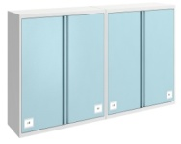 | X*650*600 | 19.52 | 米 | 2908 | 1、采用品牌优质电解钢板；  2、门框用国标≥1.0mm；  3、其它用国标≥0.8mm；  4、整柜为掩门，内配一块活动搁板，柜门为隐藏式折边拉手，双层结构，柜门配有标签卡；主柜(掩门，内含1块活动搁板+门板配标签卡)；  5、喷涂：表面采用环保环氧树脂静电粉末喷涂，涂层膜厚度均匀，经高温流平、固化等工序，使喷塑涂层耐腐蚀、耐冲击性能高于国家标准，涂层附着力达到到2级；表面喷粉；具有环保、抑菌、防锈、耐腐蚀、绝缘性高、附着力强、耐摩擦等技术特点颜色根据院方要求；  6、结构：主柜(掩门，内含1块活动搁板+2个标签卡)；  7、五金配件（提供检测报告支持）：采用阻尼门铰，采用品牌的优质配件；  8、所有工件经数控激光切割、模具冲压、数控折弯、焊接、机器打磨而成，再经表洗、彩磷、清洗、烘干、静电喷涂、高温固化、安装而成；  9、电解钢板环保安全指标符合国家现行标准要求。
2 | 储物吊柜（核心产品） | 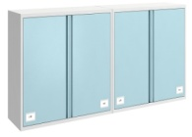 | X*350*600 | 176.8 | 米 | 1602
3 | 打印机柜 | 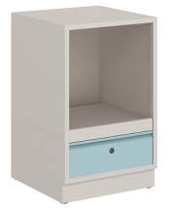 | 420*460*710 | 16 | 组 | 894 | 1、采用品牌的优质电解钢板；  2、抽面用国标≥1.0mm；其它用国标≥0.8mm；  3、打印机柜上配活动拉板，下为一个抽屉，抽面为隐藏式折边拉手，双层结构；  4、结构：主柜(带1个抽屉+1块活动拉板)+塑料调节脚；  5、配件（提供检测报告支持）：采用缓冲三节导轨、锁具；  6、所有工件经数控激光切割、模具冲压、数控折弯、焊接、机器打磨而成，再经表洗、彩磷、清洗、烘干、静电喷涂、高温固化而成。
4 | 吊键盘架 | 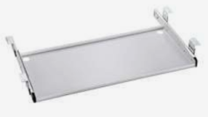 | 标准 | 48 | 个 | 168 | 1、柜体：采用材料厚度≥0.8mm厚优质电解钢板；  2、喷涂：表面采用环保环氧树脂静电粉末喷涂；  3、配件（提供检测报告支持）：采用缓冲三节导轨。
5 | 大输液柜 | 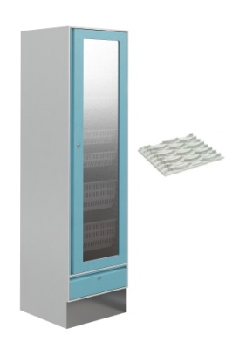 | 520*650*2000 | 16 | 组 | 8078 | 1、材质：采用品牌优质电解钢板；  2、柜门和抽面用国标≥1.0mm，配≥1.0mm304不锈钢地脚封边，其它用国标≥0.8mm优质电解钢板；  3、结构：整柜上部为单开钢框玻璃掩门，柜门为隐藏式折边拉手，双层结构，采用门轴连接方式；  4、配置：主柜(上单开玻璃掩门内配5对模块化侧板+六个ABS活动药篮+抽屉+2个标签卡)；  5、配件（提供检测报告支持）：采用缓冲三节导轨、锁具；  6、所有工件采用静电喷涂；喷涂：表面采用环保环氧树脂静电粉末喷涂，涂层膜厚度均匀，经高温流平、固化等工序，使喷塑涂层耐腐蚀、耐冲击性能高于国家标准，涂层附着力达到到2级；表面喷粉颜色靓丽；具有环保、抑菌、防锈、耐腐蚀、绝缘性高、附着力强、耐摩擦等技术特点颜色根据院方要求；  7、柜子底部带有调整脚。
6 | 医疗活动货架 | 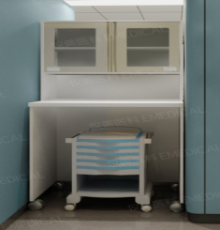 | 880*500*1950 | 16 | 组 | 5812 | 1、采用品牌优质电解钢板；  2、柜门和抽面用国标≥1.0mm；  3、其它用国标≥0.8mm；  4、台面采用国内品牌复合亚克力人造石面（适配厚度12mm-25mm）；  5、整柜分上下柜组合，上柜底板离台面高300mm，上面剩余空间再均分二层，上柜为对开钢框玻璃掩门，门内配一块活动搁板，柜门配有标签卡并带锁；  6、下柜无门，内为空格，用于存放推车；  7、台面用25mm厚复合亚克力人造石面（适配厚度12mm-25mm）；  8、结构：上柜（上为1块活动搁板+对开钢框玻璃掩门+2个标签卡）+带刹车脚轮+下柜(无门，内为空格)+复合亚克力人造石面（适配厚度12mm-25mm）台面；  9、五金配件（提供检测报告支持）：阻尼门铰，采用品牌优质配件；  10、所有工件经数控激光切割、模具冲压、数控折弯、焊接、机器打磨而成，再经表洗、彩磷、清洗、烘干、静电喷涂、高温固化、安装而成。
7 | 医疗分类垃圾柜（核心产品） | 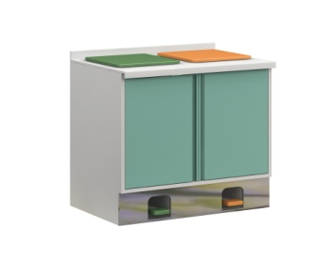 | 880*560*838 | 32 | 组 | 5128 | 1、材质：采用品牌优质电解钢板；柜门和抽屉用国标≥1.0mm；其它用国标≥0.8mm；  2、结构：柜体为窄边框结构，可单面投放垃圾，采用脚踏翻转系统和承重型垃圾桶储存抽箱，抽面拉手为隐藏式弧形处理，踢脚板为304#不锈钢；  3、结构：主柜+脚踏翻转系统+复合亚克力人造石面（适配厚度12mm-25mm）+垃圾桶+丝印标识设计；  4、五金配件（提供检测报告支持）：阻尼门铰，采用品牌优质配件；  5、工艺/其它说明：金属表面抑菌粉末静电喷涂。
8 | 三抽柜 | 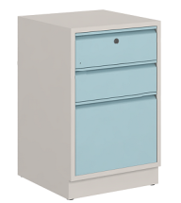 | 400x460x710 | 48 | 组 | 1187 | 1、采用品牌优质电解钢板；  2、抽面用国标≥1.0mm；  3、其它用国标≥0.8mm；  4、整柜共分三个抽屉联锁，抽面为隐藏式折边拉手，双层结构；  5、结构：主柜(带3个抽屉)+塑料调节脚；采用缓冲三节导轨、锁具；  6、所有工件经数控激光切割、模具冲压、数控折弯、焊接、机器打磨而成，再经表洗、彩磷、清洗、烘干、静电喷涂、高温固化、安装而成。
9 | 医疗冰箱柜 | 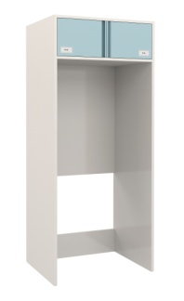 | 750*560*1950 | 16 | 组 | 4173 | 1、材质：采用品牌优质电解钢板；柜门用国标≥1.0mm；其它用国标≥0.8mm；上部分为掩门柜，下部分预留冰箱位；  2、结构：柜体为窄边框结构，柜门为双层结构，拉手为隐藏式弧形处理；  3、结构：主柜+2个医疗专用PC标签卡；  4、五金配件（提供检测报告支持）：阻尼门铰，采用品牌优质配件，缓冲阻尼门铰；  5、金属表面抑菌粉末静电喷涂。
10 | 医疗操作地柜（核心产品） | 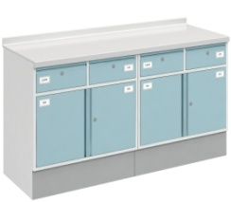 | X*600*900 | 90.4 | 米 | 4430 | 1、采用品牌优质电解钢板；  2、柜门和抽面用国标≥1.0mm；  3、其它用国标≥0.8mm；  4、台面采用国内品牌25mm复合亚克力人造石面（适配厚度12mm-25mm）；  5、整柜上为抽屉，抽屉内配活动井字ABS塑料隔板，下为掩门，内配一块活动搁板，柜门和抽面为隐藏式折边拉手，双层结构，柜门和抽屉都配有标签卡并带锁，配≥1.0mm304不锈钢地脚封边；  6、结构：主柜(上抽下掩门+4块ABS塑料隔板+4个标签卡，内含1块活动搁板)+塑料调节脚+复合亚克力人造石面（适配厚度12mm-25mm）；  7、五金配件（提供检测报告支持）：阻尼门铰、缓冲三节导轨、锁具；采用品牌优质配件；  8、所有工件经数控激光切割、模具冲压、数控折弯、焊接、机器打磨而成，再经表洗、彩磷、清洗、烘干、静电喷涂、高温固化、安装而成。
11 | 医疗操作组合柜(放注射器） | 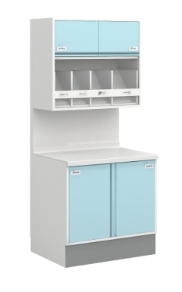 | 880*650*2000 | 16 | 组 | 5852 | 1、材质：采用品牌优质电解钢板；背架、层板托架用国标1.5mm电解钢板折弯成型；柜门、抽面、背架背板用国标≥1.0mm；其它用国标≥0.8mm；  2、结构：柜门双层结构，拉手为隐藏式折边拉手，配≥1.0mm304不锈钢踢脚板，吊柜配分类注射器存取盒；  3、操作柜内配1件活动搁板；背架+吊柜+注射器存取盒+操作柜+复合亚克力人造石面（适配厚度12mm-25mm）+8个医疗专用PC标签卡；  4、五金配件（提供检测报告支持）：阻尼门铰、锁具；采用品牌优质配件；  5、结构：上柜高度H600mm，上柜底部设置注射器存储盒，方便注射器存储与使用拿取；下柜高度H850mm，柜体为双开掩门柜，内置一层可调节层板；  6、所有工件经数控激光切割、模具冲压、数控折弯、焊接、机器打磨而成，再经表洗、彩磷、清洗、烘干、静电喷涂、高温固化、安装而成。
12 | 医疗操作组合柜（核心产品） | 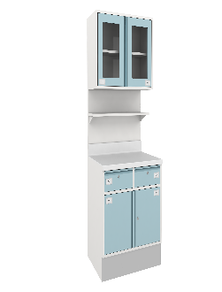 | X*650*2000 | 87.36 | 米 | 8063 | 1、采用品牌优质电解钢板；  2、背架、层板托架用国标1.5mm电解钢板折弯成型；  3、柜门、抽面、背架背板用国标≥1.0mm；  4、其它用国标≥0.8mm；  5、整柜由吊柜、操作柜及背架三部分组成；  6、吊柜为钢框玻璃对开掩门，内配一块活动搁板，柜门为隐藏式折边拉手，双层结构，柜门配有标签卡；  7、操作柜上抽屉内配活动井字ABS塑料隔板；上双抽下对开掩门，上抽屉内配活动井字ABS塑料隔板，下为掩门，内配一块活动搁板，柜门和抽面为隐藏式折边拉手，双层结构，柜门和抽屉都配有标签卡并带锁，配≥1.0mm304不锈钢地脚封边；  8、背架由主架加活动可调中层板组成；  9、结构：背架+吊柜+操作柜ABS塑料隔板+复合亚克力人造石面（适配厚度12mm-25mm）；  10、五金配件（提供检测报告支持）：阻尼门铰、缓冲三节导轨、锁具；采用品牌优质配件；  11、所有工件经数控激光切割、模具冲压、数控折弯、焊接、机器打磨而成，再经表洗、彩磷、清洗、烘干、静电喷涂、高温固化、安装而成。
13 | 医疗操作组合柜（转角） | 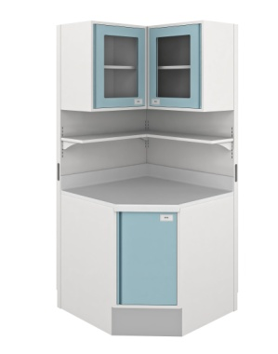 | 930*930*2000 | 16 | 组 | 9347 | 1、采用品牌优质电解钢板；  2、背架、层板托架用国标1.5mm电解钢板折弯成型；  3、柜门、抽面、背架背板用国标≥1.0mm；  4、其它用国标≥0.8mm；  5、整柜由组合吊柜、转角操作柜及背架三部分组成；  6、组合吊柜分别为单开钢框玻璃掩门，内各配一块层板，柜门为隐藏式折边拉手，双层结构，柜门配有标签卡；  7、转角操作柜为单掩门，内无层板，柜门为隐藏式折边拉手，双层结构，柜门配有标签卡，配≥1.0mm304不锈钢地脚封边；  8、背架由双主架加活动可调中层板组成；  9、结构：双背架+组合吊柜+转角操作柜+复合亚克力人造石面（适配厚度12mm-25mm）；  10、五金配件（提供检测报告支持）：阻尼门铰、锁具；采用品牌优质配件；  11、所有工件经数控激光切割、模具冲压、数控折弯、焊接、机器打磨而成，再经表洗、彩磷、清洗、烘干、静电喷涂、高温固化、安装而成。
14 | 医疗高危药品组合柜 | 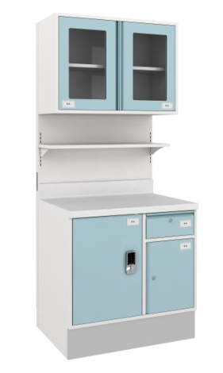 | 880*650*2000 | 16 | 组 | 7457 | 1、采用品牌优质电解钢板；  2、背架、层板托架用国标1.5mm电解钢板折弯成型；  3、柜门、抽面、背架背板用国标≥1.0mm；  4、其它用国标≥0.8mm；  5、整柜由吊柜、操作柜及背架三部分组成；  6、吊柜为钢框玻璃掩门，内配一块活动搁板，柜门为隐藏式折边拉手，双层结构，柜门配有标签卡；  7、操作柜左为掩门内配置四个抽屉，每个抽屉配1把常规锁，柜门配数字密码锁，采用门轴连接方式，门轴连接件为5.0mm；右为上抽下掩门，掩门内配一块活动搁板，柜门和抽面为隐藏式折边拉手，双层结构，柜门和抽屉都配有标签卡并带锁，配≥1.0mm304不锈钢地脚封边；  8、背架由主架加活动可调中层板组成；  9、结构：背架+吊柜+操作柜+复合亚克力人造石面（适配厚度12mm-25mm）；  10、配件（提供检测报告支持）：采用静音缓冲三节导轨,阻尼门铰；  11、结构：上柜高度H600mm，内置一层可调节层板；下柜高度H850mm，按照需求配置高危药品存储位（配置密码锁）；上柜与下柜之间设置一层可调节隔板；  12、所有工件经数控激光切割、模具冲压、数控折弯、焊接、机器打磨而成，再经表洗、彩磷、清洗、烘干、静电喷涂、高温固化、安装而成。
15 | 医疗分类垃圾组合柜 | 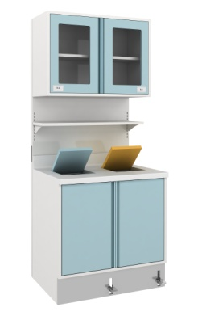 | 800*650*2000 | 32 | 组 | 6929 | 1.材质：采用品牌优质电解钢板；柜门用国标≥1.0mm；其它用国标≥0.8mm；  2、结构：柜体为窄边框结构，柜门双层结构，采用脚踏翻转系统使活动翻盖向上翻转70度，抽面拉手为隐藏式弧形处理，踢脚板为304#不锈钢；背架为主架和活动中层板组成，柜内分别配活动搁板1件，吊柜底部配有LED灯；  3、结构：背架+吊柜+主柜+脚踏翻转系统+复合亚克力人造石面（适配厚度12mm-25mm）+垃圾桶+2个医疗专用PC标签卡+LED灯条；  4、配件（提供检测报告支持）：阻尼门铰；  5、其他工艺：上柜高度H600mm，内置一层可调节层板；下柜带二个垃圾桶，要求台面开孔，脚踏开启，柜体采用≥0.8mm厚优质电解钢板，柜体底部有120mm高304#不锈钢踢脚线，内带三面不锈钢封板，掷口为不锈钢，带流道，脚踏带缓冲功能，内配塑胶内桶45L，PP材质的塑料；（脚踩式垃圾桶根据实际空间需求配置）；  6、所有工件经数控激光切割、模具冲压、数控折弯、焊接、机器打磨而成，再经表洗、彩磷、清洗、烘干、静电喷涂、高温固化、安装而成。
16 | 医疗洗手柜（核心产品） | 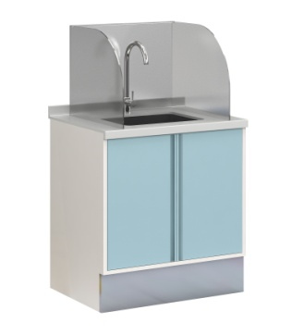 | 800*600*850 | 80 | 组 | 5299 | 1、采用品牌优质电解钢板；  2、柜门用国标≥1.0mm；  3、其它用国标≥0.8mm；  4、台面采用国内品牌复合亚克力人造石面（适配厚度12mm-25mm）；  5、整柜为对开掩门，内无层板、底板和背板，台面上配一个不锈钢水盆和优质高腰水龙头，以及一个600*550*450mm有机玻璃三边挡水板，柜门为隐藏式折边拉手，双层结构，配≥1.0mm厚304#不锈钢地脚封边；  6、主柜(对开掩门，内无层板)+塑料调节脚+复合亚克力人造石面（适配厚度12mm-25mm）+不锈钢水盆带不锈钢下水器+脚踏装置水龙头；  7、五金配件（提供检测报告支持）：阻尼门铰，采用品牌优质配件；  8、工艺/其它说明：所有工件经数控激光切割、模具冲压、数控折弯、焊接、机器打磨而成，再经表洗、彩磷、清洗、烘干、静电喷涂、高温固化、安装而成。
17 | 主机柜 | 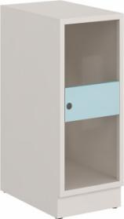 | 300*460*710 | 48 | 组 | 613 | 1、柜体：采用材料厚度≥0.8mm厚优质电解钢板；  2、门板：门板采用双层钢板；  3、喷涂：表面采用环保环氧树脂静电粉末喷涂；  4、配件（提供检测报告支持）：采用优质锁具（提供检测报告支持）；  5、所有工件经数控激光切割、模具冲压、数控折弯、焊接、机器打磨而成，再经表洗、彩磷、清洗、烘干、静电喷涂、高温固化而成。
注：本项目要求中所出现的工艺、材料、图片仅为方便描述而没有限制性，投标人可以在其提供的文件资料中选用替代标准，但这些替代标准必须优于或相当于本采购项目内容的标准。

【第二标段：住院部南区定制钢制品类医疗家具采购安装项目】
1、本标段招标产品主要原材料为电解钢板、医用级复合亚克力人造石（适配厚度12mm-25mm）、抗菌粉末、三节路轨、阻尼门铰、锁具、304不锈钢等，其材质的优劣直接影响产品的防腐性、防霉性、抗菌性、耐用性能及是否带来感控风险等重要品质指标。
▲2、为体现是否长期对产品品质进行严格管控，原材料、成品需提供相关证明材料，具体应包含：原材料（电解钢板、医用级复合亚克力人造石、抗菌粉末、三节路轨、阻尼门铰、锁具、304不锈钢、水龙头）；成品（医疗分类垃圾柜、医疗操作组合柜、医疗洗手柜、储物吊柜、医疗操作地柜）。
3、为确保质量，建议原材料不得低于以下或其同类材质：
主要材料名称 | 参考品牌
钢材（冷轧钢、电解钢） | 宝钢、首钢、鞍钢或同档次其他品牌
304不锈钢 | 鞍钢联众、东方特钢、TISCO太钢或同档次其他品牌
医用人造石（医用级复合亚克力人造石） | 杜邦、戈兰迪、华讯或同档次其他品牌
抗菌粉末 | 阿克苏·诺贝尔、老虎、PPG或同档次其他品牌
锁具 | 宁波“望通”、顶固、正鼎或同档次其他品牌
五金配件  （导轨、门铰、三合一连接件） | DTC东泰、顶固、海福乐或同档次其他品牌
水槽、龙头 | 九牧、科勒、箭牌或同档次其他品牌

采购清单及技术要求
序号 | 产品名称 | 参考示意图 | 产品规格(mm) | 数量 | 单位 | 单价最高  限价（元） | 技术要求
1 | 储物吊柜 |  | X*650*600 | 19.52 | 米 | 2908 | 1、采用品牌优质电解钢板；  2、门框用国标≥1.0mm；  3、其它用国标≥0.8mm；  4、整柜为掩门，内配一块活动搁板，柜门为隐藏式折边拉手，双层结构，柜门配有标签卡；主柜(掩门，内含1块活动搁板+门板配标签卡)；  5、喷涂：表面采用环保环氧树脂静电粉末喷涂，涂层膜厚度均匀，经高温流平、固化等工序，使喷塑涂层耐腐蚀、耐冲击性能高于国家标准，涂层附着力达到到2级；表面喷粉；具有环保、抑菌、防锈、耐腐蚀、绝缘性高、附着力强、耐摩擦等技术特点颜色根据院方要求；  6、结构：主柜(掩门，内含1块活动搁板+2个标签卡)；  7、五金配件（提供检测报告支持）：采用阻尼门铰，采用品牌优质配件；  8、所有工件经数控激光切割、模具冲压、数控折弯、焊接、机器打磨而成，再经表洗、彩磷、清洗、烘干、静电喷涂、高温固化、安装而成；  9、电解钢板环保安全指标符合国家现行标准要求。
2 | 储物吊柜（核心产品） |  | X*350*600 | 176.8 | 米 | 1602
3 | 打印机柜 |  | 420*460*710 | 16 | 组 | 894 | 1、采用品牌优质电解钢板；  2、抽面用国标≥1.0mm；其它用国标≥0.8mm；  3、打印机柜上配活动拉板，下为一个抽屉，抽面为隐藏式折边拉手，双层结构；  4、结构：主柜(带1个抽屉+1块活动拉板)+塑料调节脚；  5、配件（提供检测报告支持）：采用缓冲三节导轨、锁具；  6、所有工件经数控激光切割、模具冲压、数控折弯、焊接、机器打磨而成，再经表洗、彩磷、清洗、烘干、静电喷涂、高温固化而成。
4 | 吊键盘架 |  | 标准 | 48 | 个 | 168 | 1、柜体：采用材料厚度≥0.8±0.05mm厚优质电解钢板；  2、喷涂：表面采用环保环氧树脂静电粉末喷涂；  3、配件（提供检测报告支持）：采用缓冲三节导轨。
5 | 大输液柜 |  | 520*650*2000 | 16 | 组 | 8078 | 1、材质：采用品牌优质电解钢板；  2、柜门和抽面用国标≥1.0mm，配≥1.0mm304不锈钢地脚封边，其它用国标≥0.8mm优质电解钢板；  3、结构：整柜上部为单开钢框玻璃掩门，柜门为隐藏式折边拉手，双层结构，采用门轴连接方式；  4、配置：主柜(上单开玻璃掩门内配5对模块化侧板+六个ABS活动药篮+抽屉+2个标签卡)；  5、配件（提供检测报告支持）：采用缓冲三节导轨、锁具；  6、所有工件采用静电喷涂；喷涂：表面采用环保环氧树脂静电粉末喷涂，涂层膜厚度均匀，经高温流平、固化等工序，使喷塑涂层耐腐蚀、耐冲击性能高于国家标准，涂层附着力达到到2级；表面喷粉颜色靓丽；具有环保、抑菌、防锈、耐腐蚀、绝缘性高、附着力强、耐摩擦等技术特点颜色根据院方要求；  7、柜子底部带有调整脚。
6 | 医疗活动货架 |  | 880*500*1950 | 16 | 组 | 5812 | 1、采用品牌优质电解钢板；  2、柜门和抽面用国标≥1.0mm；  3、其它用国标≥0.8mm；  4、台面采用国内品牌复合亚克力人造石面（适配厚度12mm-25mm）；  5、整柜分上下柜组合，上柜底板离台面高300mm，上面剩余空间再均分二层，上柜为对开钢框玻璃掩门，门内配一块活动搁板，柜门配有标签卡并带锁；  6、下柜无门，内为空格，用于存放推车，  7、台面用25mm厚复合亚克力人造石面（适配厚度12mm-25mm）；  8、结构：上柜（上为1块活动搁板+对开钢框玻璃掩门+2个标签卡）+带刹车脚轮+下柜(无门，内为空格)+复合亚克力人造石面（适配厚度12mm-25mm）台面；  9、五金配件（提供检测报告支持）：阻尼门铰，采用品牌优质配件；  10、所有工件经数控激光切割、模具冲压、数控折弯、焊接、机器打磨而成，再经表洗、彩磷、清洗、烘干、静电喷涂、高温固化、安装而成。
7 | 医疗分类垃圾柜（核心产品） | 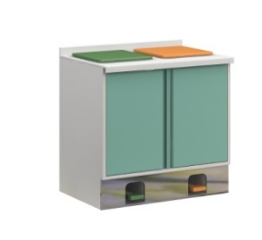 | 880*560*838 | 32 | 组 | 5128 | 1、材质：采用品牌优质电解钢板；柜门和抽屉用国标≥1.0mm；其它用国标≥0.8mm；  2、结构：柜体为窄边框结构，可单面投放垃圾，采用脚踏翻转系统和承重型垃圾桶储存抽箱，抽面拉手为隐藏式弧形处理，踢脚板为304#不锈钢；  3、结构：主柜+脚踏翻转系统+复合亚克力人造石面（适配厚度12mm-25mm）+垃圾桶+丝印标识设计；  4、五金配件（提供检测报告支持）：阻尼门铰，采用品牌优质配件；  5、工艺/其它说明：金属表面抑菌粉末静电喷涂。
8 | 三抽柜 |  | 400x460x710 | 48 | 组 | 1187 | 1、采用品牌优质电解钢板；  2、抽面用国标≥1.0mm；  3、其它用国标≥0.8mm；  4、整柜共分三个抽屉联锁，抽面为隐藏式折边拉手，双层结构；  5、结构：主柜(带3个抽屉)+塑料调节脚；采用缓冲三节导轨、锁具；  6、所有工件经数控激光切割、模具冲压、数控折弯、焊接、机器打磨而成，再经表洗、彩磷、清洗、烘干、静电喷涂、高温固化、安装而成。
9 | 医疗冰箱柜 |  | 750*560*1950 | 16 | 组 | 4173 | 1、材质：采用品牌优质电解钢板；柜门用国标≥1.0mm；其它用国标≥0.8mm；上部分为掩门柜，下部分预留冰箱位；  2、结构：柜体为窄边框结构，柜门为双层结构，拉手为隐藏式弧形处理；  3、结构：主柜+2个医疗专用PC标签卡  4、五金配件（提供检测报告支持）：阻尼门铰，采用品牌优质配件，缓冲阻尼门铰；  5、金属表面抑菌粉末静电喷涂。
10 | 医疗操作地柜（核心产品） | 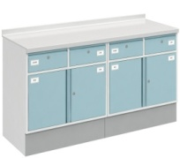 | X*600*900 | 90.4 | 米 | 4430 | 1、采用品牌（提供支持文件）优质电解钢板；  2、柜门和抽面用国标≥1.0mm；  3、其它用国标≥0.8mm；  4、台面采用国内品牌复合亚克力人造石面（适配厚度12mm-25mm）；  5、整柜上为抽屉，抽屉内配活动井字ABS塑料隔板，下为掩门，内配一块活动搁板，柜门和抽面为隐藏式折边拉手，双层结构，柜门和抽屉都配有标签卡并带锁，配≥1.0mm304不锈钢地脚封边；  6、结构：主柜(上抽下掩门+4块ABS塑料隔板+4个标签卡，内含1块活动搁板)+塑料调节脚+复合亚克力人造石面（适配厚度12mm-25mm）；  7、五金配件（提供检测报告支持）：阻尼门铰、缓冲三节导轨、锁具；采用品牌优质配件；  8、所有工件经数控激光切割、模具冲压、数控折弯、焊接、机器打磨而成，再经表洗、彩磷、清洗、烘干、静电喷涂、高温固化、安装而成。
11 | 医疗操作组合柜(放注射器） |  | 880*650*2000 | 16 | 组 | 5852 | 1、材质：采用品牌优质电解钢板；背架、层板托架用国标1.5mm电解钢板折弯成型；柜门、抽面、背架背板用国标≥1.0mm；其它用国标≥0.8mm；  2、结构：柜门双层结构，拉手为隐藏式折边拉手，配≥1.0mm304不锈钢踢脚板，吊柜配分类注射器存取盒，操作柜内配1件活动搁板，背架+吊柜+注射器存取盒+操作柜+复合亚克力人造石面（适配厚度12mm-25mm）+8个医疗专用PC标签卡；  3、五金配件（提供检测报告支持）：阻尼门铰、锁具；采用品牌优质配件；  4、结构：上柜高度H600mm，上柜底部设置注射器存储盒，方便注射器存储与使用拿取；下柜高度H850mm，柜体为双开掩门柜，内置一层可调节层板；  5、所有工件经数控激光切割、模具冲压、数控折弯、焊接、机器打磨而成，再经表洗、彩磷、清洗、烘干、静电喷涂、高温固化、安装而成。
12 | 医疗操作组合柜（核心产品） |  | X*650*2000 | 87.36 | 米 | 8063 | 1、采用品牌优质电解钢板；  2、背架、层板托架用国标1.5mm电解钢板折弯成型；  3、柜门、抽面、背架背板用国标≥1.0mm；  4、其它用国标≥0.8mm；  5、整柜由吊柜、操作柜及背架三部分组成；  6、吊柜为钢框玻璃对开掩门，内配一块活动搁板，柜门为隐藏式折边拉手，双层结构，柜门配有标签卡；  7、操作柜上抽屉内配活动井字ABS塑料隔板；上双抽下对开掩门，上抽屉内配活动井字ABS塑料隔板，下为掩门，内配一块活动搁板，柜门和抽面为隐藏式折边拉手，双层结构，柜门和抽屉都配有标签卡并带锁，配≥1.0mm304不锈钢地脚封边；  8、背架由主架加活动可调中层板组成；  9、结构：背架+吊柜+操作柜ABS塑料隔板+复合亚克力人造石面（适配厚度12mm-25mm）；  10、五金配件（提供检测报告支持）：阻尼门铰、缓冲三节导轨、锁具；采用品牌优质配件；  11、所有工件经数控激光切割、模具冲压、数控折弯、焊接、机器打磨而成，再经表洗、彩磷、清洗、烘干、静电喷涂、高温固化、安装而成。
13 | 医疗操作组合柜（转角） |  | 930*930*2000 | 16 | 组 | 9347 | 1、采用品牌优质电解钢板；  2、背架、层板托架用国标1.5mm电解钢板折弯成型；  3、柜门、抽面、背架背板用国标≥1.0mm；  4、其它用国标≥0.8mm；  5、整柜由组合吊柜、转角操作柜及背架三部分组成；  6、组合吊柜分别为单开钢框玻璃掩门，内各配一块层板，柜门为隐藏式折边拉手，双层结构，柜门配有标签卡；  7、转角操作柜为单掩门，内无层板，柜门为隐藏式折边拉手，双层结构，柜门配有标签卡，配≥1.0mm304不锈钢地脚封边；  8、背架由双主架加活动可调中层板组成；  9、结构：双背架+组合吊柜+转角操作柜+复合亚克力人造石面（适配厚度12mm-25mm）；  10、五金配件（提供检测报告支持）：阻尼门铰、锁具；采用品牌优质配件；  11、所有工件经数控激光切割、模具冲压、数控折弯、焊接、机器打磨而成，再经表洗、彩磷、清洗、烘干、静电喷涂、高温固化、安装而成。
14 | 医疗高危药品组合柜 |  | 880*650*2000 | 16 | 组 | 7457 | 1、采用品牌优质电解钢板；  2、背架、层板托架用国标1.5mm电解钢板折弯成型；  3、柜门、抽面、背架背板用国标≥1.0mm；  4、其它用国标≥0.8mm；  5、整柜由吊柜、操作柜及背架三部分组成；  6、吊柜为钢框玻璃掩门，内配一块活动搁板，柜门为隐藏式折边拉手，双层结构，柜门配有标签卡；  7、操作柜左为掩门内配置四个抽屉，每个抽屉配1把常规锁，柜门配数字密码锁，采用门轴连接方式，门轴连接件为5.0mm；右为上抽下掩门，掩门内配一块活动搁板，柜门和抽面为隐藏式折边拉手，双层结构，柜门和抽屉都配有标签卡并带锁，配≥1.0mm304不锈钢地脚封边；  8、背架由主架加活动可调中层板组成；  9、结构：背架+吊柜+操作柜+复合亚克力人造石面（适配厚度12mm-25mm）；  10、配件（提供检测报告支持）：采用静音缓冲三节导轨,阻尼门铰；  11、结构：上柜高度H600mm，内置一层可调节层板；下柜高度H850mm，按照需求配置高危药品存储位（配置密码锁）；上柜与下柜之间设置一层可调节隔板；  12、所有工件经数控激光切割、模具冲压、数控折弯、焊接、机器打磨而成，再经表洗、彩磷、清洗、烘干、静电喷涂、高温固化、安装而成。
15 | 医疗分类垃圾组合柜 |  | 800*650*2000 | 32 | 组 | 6929 | 1、材质：采用品牌优质电解钢板；柜门用国标≥1.0mm；其它用国标≥0.8mm；  2、结构：柜体为窄边框结构，柜门双层结构，采用脚踏翻转系统使活动翻盖向上翻转70度，抽面拉手为隐藏式弧形处理，踢脚板为304#不锈钢；背架为主架和活动中层板组成，柜内分别配活动搁板1件，吊柜底部配有LED灯；  3、结构：背架+吊柜+主柜+脚踏翻转系统+复合亚克力人造石面（适配厚度12mm-25mm）面+垃圾桶+2个医疗专用PC标签卡+LED灯条；  4、配件（提供检测报告支持）：阻尼门铰；  5、其他工艺：上柜高度H600mm，内置一层可调节层板；下柜带二个垃圾桶，要求台面开孔，脚踏开启，柜体采用≥0.8mm厚优质电解钢板，柜体底部有120mm高304#不锈钢踢脚线，内带三面不锈钢封板，掷口为不锈钢，带流道，脚踏带缓冲功能，内配塑胶内桶45L，PP材质的塑料；（脚踩式垃圾桶根据实际空间需求配置）；  6、所有工件经数控激光切割、模具冲压、数控折弯、焊接、机器打磨而成，再经表洗、彩磷、清洗、烘干、静电喷涂、高温固化、安装而成。
16 | 医疗洗手柜（核心产品） |  | 800*600*850 | 80 | 组 | 5299 | 1、采用品牌优质电解钢板；  2、柜门用国标≥1.0mm；  3、其它用国标≥0.8mm；  4、台面采用国内品牌复合亚克力人造石面（适配厚度12mm-25mm）；  5、整柜为对开掩门，内无层板、底板和背板，台面上配一个不锈钢水盆和优质高腰水龙头，以及一个600*550*450mm有机玻璃三边挡水板，柜门为隐藏式折边拉手，双层结构，配≥1.0mm厚304#不锈钢地脚封边；  6、主柜(对开掩门，内无层板)+塑料调节脚+复合亚克力人造石面（适配厚度12mm-25mm）+不锈钢水盆带不锈钢下水器+脚踏装置水龙头；  7、五金配件（提供检测报告支持）：阻尼门铰，采用品牌优质配件；  8、工艺/其它说明：所有工件经数控激光切割、模具冲压、数控折弯、焊接、机器打磨而成，再经表洗、彩磷、清洗、烘干、静电喷涂、高温固化、安装而成。
17 | 主机柜 | 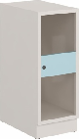 | 300*460*710 | 48 | 组 | 613 | 1、柜体：采用材料厚度≥0.8mm厚优质电解钢板；  2、门板：门板采用双层钢板；  3、喷涂：表面采用环保环氧树脂静电粉末喷涂；  4、配件（提供检测报告支持）：采用优质锁具（提供检测报告支持）；  5、所有工件经数控激光切割、模具冲压、数控折弯、焊接、机器打磨而成，再经表洗、彩磷、清洗、烘干、静电喷涂、高温固化而成。
注：本项目要求中所出现的工艺、材料、图片仅为方便描述而没有限制性，投标人可以在其提供的文件资料中选用替代标准，但这些替代标准必须优于或相当于本采购项目内容的标准。

【第三标段：门急诊、医技、感染楼等区域定制钢制品类医疗家具采购安装项目】
1、本标段招标产品主要原材料为电解钢板、医用级复合亚克力人造石（适配厚度12mm-25mm）、抗菌粉末、三节路轨、阻尼门铰、锁具、304不锈钢等，其材质的优劣直接影响产品的防腐性、防霉性、抗菌性、耐用性能及是否带来感控风险等重要品质指标。
▲2、为体现是否长期对产品品质进行严格管控，原材料、成品需提供相关证明材料，具体应包含：原材料（电解钢板、理化板、医用级复合亚克力人造石、抗菌粉末、三节路轨、阻尼门铰、锁具、304不锈钢）；成品（医疗分类垃圾柜、医疗操作组合柜、医疗洗手柜、储物吊柜、实验边台、三抽柜）。
3、为确保质量，建议原材料不得低于以下或其同类材质：
主要材料名称 | 参考品牌
钢材（冷轧钢、电解钢） | 宝钢、首钢、鞍钢或同档次其他品牌
304不锈钢 | 鞍钢联众、东方特钢、TISCO太钢或同档次其他品牌
医用人造石（医用级复合亚克力人造石） | 杜邦、戈兰迪、华讯或同档次其他品牌
抗菌粉末 | 阿克苏·诺贝尔、老虎、PPG或同档次其他品牌
锁具 | 宁波“望通”、顶固、正鼎或同档次其他品牌
五金配件（导轨、门铰、三合一连接件） | DTC东泰、顶固、海福乐或同档次其他品牌
水槽、龙头 | 九牧、科勒、箭牌或同档次其他品牌

采购清单及技术要求
序号 | 产品名称 | 参考示意图 | 产品规格(mm) | 数量 | 单位 | 单价最高  限价（元） | 技术要求
1 | 大输液柜 |  | 520*650*2000 | 5 | 组 | 8078 | 1、材质：采用品牌优质电解钢板；  2、柜门和抽面用国标≥1.0mm，配≥1.0mm304不锈钢地脚封边，其它用国标≥0.8mm优质电解钢板；  3、结构：整柜上部为单开钢框玻璃掩门，柜门为隐藏式折边拉手，双层结构，采用门轴连接方式；  4、配置：主柜(上单开玻璃掩门内配5对模块化侧板+六个ABS活动药篮+抽屉+2个标签卡)；  5、配件（提供检测报告支持）：采用缓冲三节导轨、锁具；  6、所有工件采用静电喷涂；喷涂：表面采用环保环氧树脂静电粉末喷涂，涂层膜厚度均匀，经高温流平、固化等工序，使喷塑涂层耐腐蚀、耐冲击性能高于国家标准，涂层附着力达到到2级；表面喷粉颜色靓丽；具有环保、抑菌、防锈、耐腐蚀、绝缘性高、附着力强、耐摩擦等技术特点颜色根据院方要求；  7、柜子底部带有调整脚。
2 | 吊键盘架 |  | 标准 | 118 | 个 | 168 | 1、柜体：采用材料厚度≥0.8mm厚优质电解钢板；  2、喷涂：表面采用环保环氧树脂静电粉末喷涂；  3、配件（提供检测报告支持）：采用缓冲三节导轨。
3 | 主机柜 | 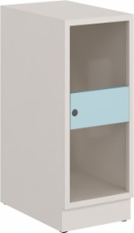 | 300*460*710 | 118 | 组 | 613 | 1、柜体：采用材料厚度≥0.8mm厚优质电解钢板；  2、门板：门板采用双层钢板；  3、喷涂：表面采用环保环氧树脂静电粉末喷涂；  4、配件（提供检测报告支持）：采用优质锁具（提供检测报告支持）；  5、所有工件经数控激光切割、模具冲压、数控折弯、焊接、机器打磨而成，再经表洗、彩磷、清洗、烘干、静电喷涂、高温固化而成。
4 | 教具储存柜 | 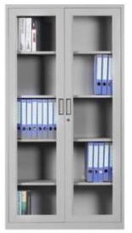 | 1200x400x2000 | 4 | 组 | 2567 | 1、采用品牌优质冷轧钢板；侧板、门板、顶板、底板、层板用国标≥0.8mm；  2、结构：柜体为窄边框结构，上下二对掩门，上下层门为双层结构钢制门板夹≥5mm玻璃，内均分三层；层板均为活动搁板，上下门各配一把锁；  3、结构：主柜+普通锁；  4、五金配件：阻尼门铰，采用品牌优质配件,阻尼门铰；  5、工艺/其它说明：金属表面抑菌粉末静电喷涂。
5 | 三抽柜 |  | 400*460*710 | 118 | 组 | 1187 | 1、采用品牌优质电解钢板；  2、抽面用国标≥1.0mm；  3、其它用国标≥0.8mm；  4、整柜共分三个抽屉联锁，抽面为隐藏式折边拉手，双层结构；  5、结构：主柜(带3个抽屉)+塑料调节脚；采用缓冲三节导轨、锁具；  6、所有工件经数控激光切割、模具冲压、数控折弯、焊接、机器打磨而成，再经表洗、彩磷、清洗、烘干、静电喷涂、高温固化、安装而成。
6 | 配药地柜 | 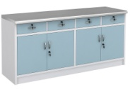 | 1860*500*900 | 7 | 组 | 6621 | 1、采用品牌优质电解钢板；  2、侧板、门板、层板、底板、抽面板用国标≥0.8mm；  3、加强管料用国标≥1.0mm；  4、整柜分上下两层结构，上层为抽屉，抽屉装三节导轨，下层为掩门，门内各配一块固定层板；  5、台面用≥1.0mm304不锈钢内加12mm夹板，再用管加强；  6、柜门、抽屉面为双层结构,柜门带缓冲功能；  7、结构：主柜(上抽屉，下掩门，内各含1块活动搁板)+304不锈钢台面；  8、五金配件（提供检测报告支持）：阻尼门铰、缓冲三节导轨、锁具；采用品牌优质配件；  9、所有工件经数控激光切割、模具冲压、数控折弯、焊接、机器打磨而成，再经表洗、彩磷、清洗、烘干、静电喷涂、高温固化、安装而成。
7 | 器械柜 | 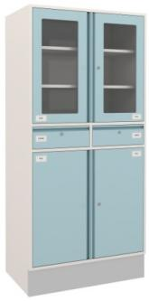 | 950*560*1950 | 13 | 组 | 3395 | 1、采用品牌优质冷轧钢板；  2、柜门和抽面用国标≥1.0mm，  3、其它用国标≥0.8mm；  4、整柜上层为对开钢框玻璃掩门，配二块活动搁板，中层为两个大抽屉，装优质三节导轨，下层为对开掩门，门内分三层，配二块活动搁板，柜门和抽面为隐藏式折边拉手，双层结构，上下门和抽屉都配有标签卡并带锁，配≥1.0mm304不锈钢地脚封边；  5、结构：主柜(上对开钢框玻璃掩门内配2块活层板，中双抽屉，下对开掩门内配2块活层板)+6个标签卡；  6、五金配件（提供检测报告支持）：阻尼门铰、缓冲三节导轨、锁具；采用品牌优质配件；  7、所有工件经数控激光切割、模具冲压、数控折弯、焊接、机器打磨而成，再经表洗、彩磷、清洗、烘干、静电喷涂、高温固化、安装而成。
8 | 落地式紧急冲淋器 | 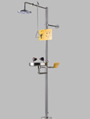 | 标准 | 3 | 个 | 3234 | 1、主体不锈钢结构，冲淋器304不锈钢入水管、球阀开关、拉杆、淋头；  2、洗眼器304不锈钢入水管、球阀开关、洗眼盘；  3、洗眼喷头高密度PP材质，内置不锈钢过滤网；  4、配置为冲淋器+洗眼器。
9 | 实验边台（核心产品） | 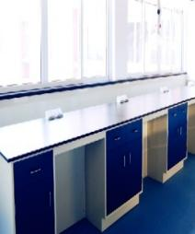 | W*750*850 | 113.5 | 米 | 3080 | 1、台面：采用≥25.4mm优质实芯理化板等实验室专用台面，边缘双层加厚，具有耐酸碱腐蚀、抑菌、易清洁等特点；  2、框架：柜体采用材料厚度≥1.2mm电解钢板通过模具成型，经剪板、开槽、折弯成型等工艺流程，再采用夹具装配，整个工艺过程均采用精密设备完成，所有外露的焊缝均经过精心抛光处理，光滑不伤手；内设前后立柱，配加强筋，以增加柜体承载力及抗冲击能力；  3、柜体：各个零配件都根据不同的承受重量而采用不同厚度的优质电解钢板作材料，表面经酸洗、磷化、均匀灰白色环氧喷涂，美观大方，特殊受力位置需加加强筋，其承载力及抗冲击力能力可达到实验室使用要求；  4、支撑柜门板：一律采用内外双层构造，抽屉为电解钢板折弯一体成型、支架承受能力强、封板折弯后经钻尾螺丝连接于外侧抽屉面板，拉手皆为钢板成型内嵌式拉手，外观浑然一体，整体美观大方；  5、柜体底板：采用材料厚度≥1.0mm电解钢板折弯一体成型，内加加强筋，以加强其承重能力，防止层板受力变形；  6、铰链：175°全开式铰链，防腐蚀，无噪音，不回弹，强度好，不折断，使用寿命长等特点  7、结构：落地式三抽储物柜。
10 | 实验边台 | 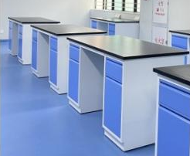 | W*1500*750 | 5.9 | 米 | 5862
11 | 实验室小号专用单口水套装 | 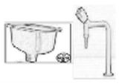 | 260*140*220 | 3 | 组 | 1365 | 1、PP水槽，260*140*220mm，采用高密度聚丙烯（PP）注塑一体成型，厚度5mm具有弹性，耐酸碱腐蚀及有机溶剂，玻璃器皿落入其中不易破碎；  2、水龙头采用感应水龙头，阀门为精密陶瓷阀芯，铜质，表面经过耐酸碱处理；  3、PP水槽底部配PP材质专用落水头；  4、配置为立式单口水龙头+小号PP水槽。
12 | 斜顶 | 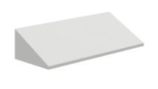 | 880*350*200 | 81 | 个 | 374 | 1、柜体：采用材料厚度≥0.8mm厚优质电解钢板，通过模具成型，经剪板、开槽、折弯成型等工艺流程，再采用夹具装配，整个工艺过程均采用精密设备完成，所有外露的焊缝均经过精心抛光处理，光滑不伤手；  2、喷涂：表面采用环保环氧树脂静电粉末喷涂。
13 | 斜顶 | 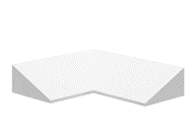 | 930*930*200 | 10 | 个 | 660
14 | 医疗冰箱柜 |  | 750*560*1950 | 5 | 组 | 4173 | 1、材质：采用品牌优质电解钢板；柜门用国标≥1.0mm；其它用国标≥0.8mm；上部分为掩门柜，下部分预留冰箱位；  2、结构：柜体为窄边框结构，柜门为双层结构，拉手为隐藏式弧形处理；  3、结构：主柜+2个医疗专用PC标签卡  4、五金配件（提供检测报告支持）：阻尼门铰，采用品牌优质配件，缓冲阻尼门铰；  5、金属表面抑菌粉末静电喷涂。
15 | 医疗操作地柜（核心产品） | 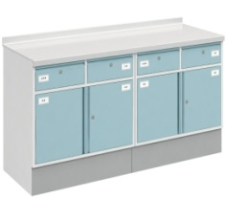 | W*600*850 | 56.57 | 米 | 4430 | 1、采用品牌优质电解钢板；  2、柜门和抽面用国标≥1.0mm；  3、其它用国标≥0.8mm；  4、台面采用国内品牌复合亚克力人造石面（适配厚度12mm-25mm）；  5、整柜上为抽屉，抽屉内配活动井字ABS塑料隔板，下为掩门，内配一块活动搁板，柜门和抽面为隐藏式折边拉手，双层结构，柜门和抽屉都配有标签卡并带锁，配≥1.0mm304不锈钢地脚封边；  6、结构：主柜(上抽下掩门+4块ABS塑料隔板+4个标签卡，内含1块活动搁板)+塑料调节脚+复合亚克力人造石面（适配厚度12mm-25mm）；  7、五金配件（提供检测报告支持）：阻尼门铰、缓冲三节导轨、锁具；采用品牌优质配件；  8、所有工件经数控激光切割、模具冲压、数控折弯、焊接、机器打磨而成，再经表洗、彩磷、清洗、烘干、静电喷涂、高温固化、安装而成。
16 | 医疗操作地柜 | 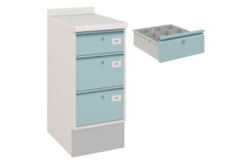 | W*600*850 | 4.05 | 米 | 4789 | 1、采用品牌优质电解钢板；  2、柜门和抽面用国标≥1.0mm；  3、其它用国标≥0.8mm；  4、台面采用国内品牌复合亚克力人造石面（适配厚度12mm-25mm）；  5、整柜上为抽屉，抽屉内配活动井字ABS塑料隔板，下为掩门，内配一块活动搁板，柜门和抽面为隐藏式折边拉手，双层结构，柜门和抽屉都配有标签卡并带锁，配≥1.0mm304不锈钢地脚封边；  6、结构：主柜(上抽下掩门+4块ABS塑料隔板+4个标签卡，内含1块活动搁板)+塑料调节脚+复合亚克力人造石面（适配厚度12mm-25mm）；  7、五金配件（提供检测报告支持）：缓冲三节导轨、锁具；采用品牌优质配件；  8、所有工件经数控激光切割、模具冲压、数控折弯、焊接、机器打磨而成，再经表洗、彩磷、清洗、烘干、静电喷涂、高温固化、安装而成。
17 | 医疗操作组合柜(放注射器） |  | 880*650*2000 | 5 | 组 | 5852 | 1、材质：采用品牌优质电解钢板；背架、层板托架用国标1.5mm电解钢板折弯成型；柜门、抽面、背架背板用国标≥1.0mm；其它用国标≥0.8mm；  2、结构：柜门双层结构，拉手为隐藏式折边拉手，配≥1.0mm304不锈钢踢脚板，吊柜配分类注射器存取盒，操作柜内配1件活动搁板，背架+吊柜+注射器存取盒+操作柜+复合亚克力人造石面（适配厚度12mm-25mm）+8个医疗专用PC标签卡；  3、五金配件（提供检测报告支持）：阻尼门铰、锁具，采用品牌优质配件；  4、结构：上柜高度H600mm，上柜底部设置注射器存储盒，方便注射器存储与使用拿取；下柜高度H850mm，柜体为双开掩门柜，内置一层可调节层板；  5、所有工件经数控激光切割、模具冲压、数控折弯、焊接、机器打磨而成，再经表洗、彩磷、清洗、烘干、静电喷涂、高温固化、安装而成。
18 | 医疗操作组合柜（带三抽屉） | 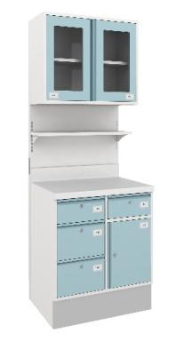 | 880*650*2000 | 6.16 | 米 | 7700 | 1、采用品牌优质电解钢板；  2、背架、层板托架用国标≥1.5mm电解钢板折弯成型；  3、柜门、抽面、背架背板用国标≥1.0mm；  4、其它用国标≥0.8mm；  5、整柜由吊柜、操作柜及背架三部分组成；  6、吊柜为钢框玻璃对开掩门，内配一块活动搁板，柜门为隐藏式折边拉手，双层结构，柜门配有标签卡；  7、操作柜左为三抽屉，上抽屉内配活动井字ABS塑料隔板，中、下抽屉内无隔板；右为上抽下掩门，上抽屉内配活动井字ABS塑料隔板，下为掩门，内配一块活动搁板，柜门和抽面为隐藏式折边拉手，双层结构，柜门和抽屉都配有标签卡并带锁，配≥1.0mm304不锈钢地脚封边；  8、背架由主架加活动可调中层板组成；  9、结构：背架+吊柜+操作柜ABS塑料隔板+复合亚克力人造石面（适配厚度12mm-25mm）；  10、五金配件（提供检测报告支持）：阻尼门铰、缓冲三节导轨、锁具；采用品牌优质配件；  11、所有工件经数控激光切割、模具冲压、数控折弯、焊接、机器打磨而成，再经表洗、彩磷、清洗、烘干、静电喷涂、高温固化、安装而成。
19 | 医疗操作组合柜（核心产品） |  | W*650*2000 | 23.76 | 米 | 8063 | 1、采用品牌优质电解钢板；  2、背架、层板托架用国标1.5mm电解钢板折弯成型；  3、柜门、抽面、背架背板用国标≥1.0mm；  4、其它用国标≥0.8mm；  5、整柜由吊柜、操作柜及背架三部分组成；  6、吊柜为钢框玻璃对开掩门，内配一块活动搁板，柜门为隐藏式折边拉手，双层结构，柜门配有标签卡；  7、操作柜上抽屉内配活动井字ABS塑料隔板；上双抽下对开掩门，上抽屉内配活动井字ABS塑料隔板，下为掩门，内配一块活动搁板，柜门和抽面为隐藏式折边拉手，双层结构，柜门和抽屉都配有标签卡并带锁，配≥1.0mm304不锈钢地脚封边；  8、背架由主架加活动可调中层板组成；  9、结构：背架+吊柜+操作柜ABS塑料隔板+复合亚克力人造石面（适配厚度12mm-25mm）；  10、五金配件（提供检测报告支持）：阻尼门铰、缓冲三节导轨、锁具；采用品牌优质配件；  11、所有工件经数控激光切割、模具冲压、数控折弯、焊接、机器打磨而成，再经表洗、彩磷、清洗、烘干、静电喷涂、高温固化、安装而成。
20 | 医疗操作组合柜（转角） |  | 930*930*2000 | 9 | 组 | 9347 | 1、采用品牌优质电解钢板；  2、背架、层板托架用国标1.5mm电解钢板折弯成型；  3、柜门、抽面、背架背板用国标≥1.0mm；  4、其它用国标≥0.8mm；  5、整柜由组合吊柜、转角操作柜及背架三部分组成；  6、组合吊柜分别为单开钢框玻璃掩门，内各配一块层板，柜门为隐藏式折边拉手，双层结构，柜门配有标签卡；  7、转角操作柜为单掩门，内无层板，柜门为隐藏式折边拉手，双层结构，柜门配有标签卡，配≥1.0mm304不锈钢地脚封边；  8、背架由双主架加活动可调中层板组成；  9、结构：双背架+组合吊柜+转角操作柜+复合亚克力人造石面（适配厚度12mm-25mm）；  10、五金配件（提供检测报告支持）：阻尼门铰、锁具；采用品牌优质配件；  11、所有工件经数控激光切割、模具冲压、数控折弯、焊接、机器打磨而成，再经表洗、彩磷、清洗、烘干、静电喷涂、高温固化、安装而成。
21 | 医疗吊柜 |  | W*350*600 | 28.54 | 米 | 1602 | 1、采用品牌优质电解钢板；  2、门框用国标≥1.0mm；  3、其它用国标≥0.8mm；  4、整柜为钢框玻璃掩门，内配一块活动搁板，柜门为隐藏式折边拉手，双层结构，柜门配有标签卡；  5、结构：主柜(钢框玻璃掩门，内含1块活动搁板+2个标签卡)；  6、五金配件（提供检测报告支持）：阻尼门铰，采用品牌优质配件；  7、所有工件经数控激光切割、模具冲压、数控折弯、焊接、机器打磨而成，再经表洗、彩磷、清洗、烘干、静电喷涂、高温固化、安装而成。
22 | 医疗分类垃圾柜 | 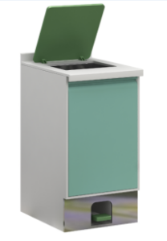 | 450*560*838 | 4 | 组 | 2761 | 1、采用品牌优质电解钢板；  2、柜门和抽面用国标≥1.0mm；  3、其它用国标≥0.8mm；  4、台面采用品牌复合亚克力人造石面（适配厚度12mm-25mm）；  5、整柜正面为掩门，内无层板，柜体下方配有脚踏板，通过脚踏传动系统可使台面上的ABS塑料翻盖向上翻转70度；柜门双层结构，为隐藏式折边拉手，配≥1.0mm304不锈钢踢脚板；  6、结构：主柜+塑料调节脚+脚踏传动系统+ABS塑料翻盖板+塑料脚踏板+304不锈钢合页+304不锈钢漏斗+复合亚克力人造台面+垃圾桶；  7、工艺/其它说明：金属表面抑菌粉末静电喷涂。
23 | 医疗分类垃圾柜 |  | 880*560*838 | 6 | 组 | 5128 | 1、材质：采用品牌优质电解钢板；柜门和抽屉用国标≥1.0mm；其它用国标≥0.8mm；  2、结构：柜体为窄边框结构，可单面投放垃圾，采用脚踏翻转系统和承重型垃圾桶储存抽箱，抽面拉手为隐藏式弧形处理，踢脚板为304#不锈钢；  3、结构：主柜+脚踏翻转系统+复合亚克力人造石面（适配厚度12mm-25mm）+垃圾桶+丝印标识设计；  4、五金配件（提供检测报告支持）：阻尼门铰，采用品牌优质配件；  5、工艺/其它说明：金属表面抑菌粉末静电喷涂。
24 | 医疗分类垃圾柜 | 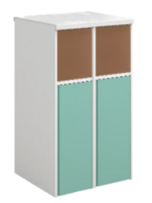 | 880*560*838 | 2 | 组 | 4999 | 1、材质：采用品牌优质电解钢板；柜门用国标≥1.0mm；其它用国标≥0.8mm；不锈钢斜斗用国标≥1.0mm；  2、结构：可双面投放垃圾，采用5mm亚克力做内推门，内置不锈钢斜斗；  3、结构：主柜+不锈钢斜斗+复合亚克力人造石面（适配厚度12mm-25mm）+垃圾桶+丝印标识设计；  4、五金配件：采用品牌优质配件；  5、工艺/其它说明：金属表面抑菌粉末静电喷涂。
25 | 医疗分类垃圾组合柜 |  | 800*650*2000 | 12 | 组 | 6929 | 1.材质：采用品牌优质电解钢板；柜门用国标≥1.0mm；其它用国标≥0.8mm；  2、结构：柜体为窄边框结构，柜门双层结构，采用脚踏翻转系统使活动翻盖向上翻转70度，抽面拉手为隐藏式弧形处理，踢脚板为304#不锈钢；背架为主架和活动中层板组成，柜内分别配活动搁板1件，吊柜底部配有LED灯。  3、结构：背架+吊柜+主柜+脚踏翻转系统+复合亚克力人造石面（适配厚度12mm-25mm）+垃圾桶+2个医疗专用PC标签卡+LED灯条；  4、配件（提供检测报告支持）：阻尼门铰；  5、其他工艺：上柜高度H600mm，内置一层可调节层板；下柜带二个垃圾桶，要求台面开孔，脚踏开启，柜体采用≥0.8mm厚优质电解钢板，柜体底部有120mm高304#不锈钢踢脚线，内带三面不锈钢封板，掷口为不锈钢，带流道，脚踏带缓冲功能，内配塑胶内桶45L，PP材质的塑料；（脚踩式垃圾桶根据实际空间需求配置）；  6、所有工件经数控激光切割、模具冲压、数控折弯、焊接、机器打磨而成，再经表洗、彩磷、清洗、烘干、静电喷涂、高温固化、安装而成。
26 | 医疗高危药品组合柜 |  | 880*650*2000 | 6 | 组 | 7457 | 1、采用品牌优质电解钢板；  2、背架、层板托架用国标1.5mm电解钢板折弯成型；  3、柜门、抽面、背架背板用国标≥1.0mm；  4、其它用国标≥0.8mm；  5、整柜由吊柜、操作柜及背架三部分组成；  6、吊柜为钢框玻璃掩门，内配一块活动搁板，柜门为隐藏式折边拉手，双层结构，柜门配有标签卡；  7、操作柜左为掩门内配置四个抽屉，每个抽屉配1把常规锁，柜门配数字密码锁，采用门轴连接方式，门轴连接件为5.0mm；右为上抽下掩门，掩门内配一块活动搁板，柜门和抽面为隐藏式折边拉手，双层结构，柜门和抽屉都配有标签卡并带锁，配≥1.0mm304不锈钢地脚封边；  8、背架由主架加活动可调中层板组成；结构：背架+吊柜+操作柜+复合亚克力人造石面（适配厚度12mm-25mm）；  9、配件（提供检测报告支持）：采用静音缓冲三节导轨,阻尼门铰；  10、结构：上柜高度H600mm，内置一层可调节层板；下柜高度H850mm，按照需求配置高危药品存储位（配置密码锁）；上柜与下柜之间设置一层可调节隔板；  11、所有工件经数控激光切割、模具冲压、数控折弯、焊接、机器打磨而成，再经表洗、彩磷、清洗、烘干、静电喷涂、高温固化、安装而成。
27 | 医疗洗手柜（核心产品） | 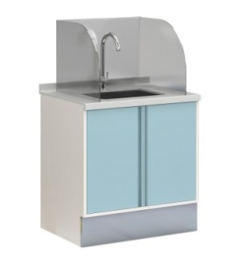 | 800*600*900 | 25 | 组 | 5299 | 1、采用品牌优质电解钢板；  2、柜门用国标≥1.0mm；  3、其它用国标≥0.8mm；  4、台面采用国内品牌复合亚克力人造石面（适配厚度12mm-25mm）；  5、整柜为对开掩门，内无层板、底板和背板，台面上配一个不锈钢水盆和优质高腰水龙头，以及一个600*550*450mm有机玻璃三边挡水板，柜门为隐藏式折边拉手，双层结构，配≥1.0mm厚304#不锈钢地脚封边；  6、主柜(对开掩门，内无层板)+塑料调节脚+复合亚克力人造石面（适配厚度12mm-25mm）+不锈钢水盆带不锈钢下水器+脚踏装置水龙头；  7、五金配件（提供检测报告支持）：阻尼门铰，采用品牌优质配件；  8、工艺/其它说明：所有工件经数控激光切割、模具冲压、数控折弯、焊接、机器打磨而成，再经表洗、彩磷、清洗、烘干、静电喷涂、高温固化、安装而成。
28 | 医疗洗手柜（含沉淀池） |  | 1200*600*850 | 1 | 组 | 7253 | 1、采用品牌优质电解钢板；  2、柜门用国标≥1.0mm；  3、其它用国标≥0.8mm；  4、台面采用国内品牌复合亚克力人造石面（适配厚度12mm-25mm）；  5、整柜为对开掩门，内无层板、底板和背板，台面上配一个不锈钢水盆和优质高腰水龙头，以及一个600*550*450mm有机玻璃三边挡水板，柜门为隐藏式折边拉手，双层结构，配≥1.0mm厚304#不锈钢地脚封边；  6、主柜(对开掩门，内无层板)+塑料调节脚+复合亚克力人造石面（适配厚度12mm-25mm）+不锈钢水盆带不锈钢下水器+脚踏装置水龙头+沉淀池；  7、五金配件（提供检测报告支持）：阻尼门铰，采用品牌优质配件；  8、工艺/其它说明：所有工件经数控激光切割、模具冲压、数控折弯、焊接、机器打磨而成，再经表洗、彩磷、清洗、烘干、静电喷涂、高温固化、安装而成。
29 | 医疗洗手组合柜 | 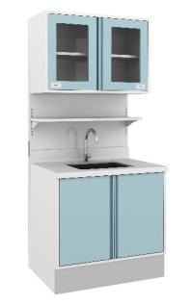 | 800*650*2000 | 16 | 组 | 7622 | 1、材料采用品牌优质电解钢板；  2、背架、层板托架用国标1.5mm电解钢板折弯成型；  3、柜门、抽面、背架背板用国标≥1.0mm  4、其它用国标≥0.8mm  5、整柜由吊柜、洗消柜及背架三部分组成；  6、吊柜为钢框玻璃掩门，内配一块活动搁板，柜门为隐藏式折边拉手，双层结构，柜门配有标签卡；  7、洗消柜为对开掩门，内无层板、底板和背板，台面上配一个不锈钢水盆和优质高腰水龙头，柜门为隐藏式折边拉手，双层结构，配≥1.0mm厚304#不锈钢地脚封边；  8、背架由主架加活动可调中层板组成；  9、结构：背架+吊柜+洗消柜+复合亚克力人造石面（适配厚度12mm-25mm）+不锈钢水盆带不锈钢下水器+脚踏装置水龙头；  10、五金配件（提供检测报告支持）：阻尼门铰，采用品牌优质配件；  11、所有工件经数控激光切割、模具冲压、数控折弯、焊接、机器打磨而成，再经表洗、彩磷、清洗、烘干、静电喷涂、高温固化、安装而成。
30 | 桌上型单口洗眼器 | 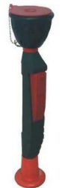 | 标准 | 2 | 个 | 675 | 1、洗眼喷头：用于对眼部和面部进行清洗的喷水口，ABS材质，洗眼喷头可灵活旋转；  2、洗眼喷头防尘罩：用于保护洗眼喷头的防尘装置，ABS材质，附着在洗眼喷头上面，当用水流通过洗眼喷头时，其在水压的作用下可以自动向下打开；  3、淋浴喷头：用于对全身进行清洗用的喷水口，不锈钢材质或ABS材质，呈花洒形状，易于冲身；  4、开关阀：用来打开和关闭水流的阀门装置，ABS材质，开关阀开关较大以增大与人手的接触面积，便于紧急时方便打开；  5、通水管：用来引导水流的装置，ABS材质或不锈钢材质，用于输入和输出冲淋和吸烟用水；  6、滤网：过滤掉进入紧急淋浴洗眼器的碎片和水中杂质；  7、底座：固定紧急淋浴洗眼器用的装置，ABS材质或不锈钢材质。
注：本项目要求中所出现的工艺、材料、图片仅为方便描述而没有限制性，投标人可以在其提供的文件资料中选用替代标准，但这些替代标准必须优于或相当于本采购项目内容的标准。

【第四标段：无菌柜、拖把池等不锈钢类医用家具采购安装项目】
1、本标段招标产品主要原材料为304不锈钢、阻尼门铰、三节路轨、锁具等，其材质的优劣直接影响产品的防腐性、防霉性、抗菌性、耐用性能及是否带来感控风险等重要品质指标。
▲2、为体现是否长期对产品品质进行严格管控，原材料、成品需提供相关证明材料，具体应包含：原材料（304不锈钢、阻尼门铰、三节路轨、锁具、水龙头、脚踏系统）；成品（分类污物存储柜、拖把池、医用货架、污洗柜、污物操作地柜、无菌架）。
3、为确保质量，建议原材料不得低于以下或其同类材质：
主要材料名称 | 参考品牌
304不锈钢 | 鞍钢联众、东方特钢、TISCO太钢或同档次其他品牌
锁具 | 宁波“望通”、顶固、正鼎或同档次其他品牌
五金配件（导轨、门铰、三合一连接件） | DTC东泰、顶固、海福乐或同档次其他品牌
水槽、龙头 | 九牧、科勒、箭牌或同档次其他品牌

采购清单及技术要求
序号 | 产品名称 | 参考示意图 | 产品规格(mm) | 数量 | 单位 | 单价最高  限价（元） | 技术要求
1 | 不锈钢更衣柜-2门 | 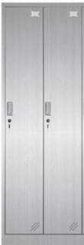 | 615*500*1950 | 2 | 组 | 3530 | 1、采用品牌优质304不锈钢板材；  2、侧板、门板、顶板、底板、层板用国标≥0.8mm板材；  3、更衣柜为横向两掩门，每层内配一块活动隔板；  4、每层掩门内顶部居中位配有一根挂衣杆，用来挂放衣服；  5、每门带锁、标签插槽和透气孔，柜门内有加强；  6、结构：主柜(分2格，单开掩门，内各配1块活层板+挂衣杆)+普通锁；  7、五金配件（提供检测报告支持）：阻尼门铰，采用品牌优质配件；  8、所有工件经数控激光切割、模具冲压、数控折弯、亚弧焊接、机器打磨、抛光、拉丝而成。
2 | 不锈钢更衣柜-3门 | 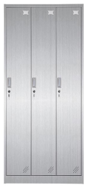 | 910*500*1950 | 5 | 组 | 5300 | 1、采用品牌优质304不锈钢板材；  2、侧板、门板、顶板、底板、层板用国标≥0.8mm板材；  3、更衣柜为横向三掩门，每层内配一块活动搁板；  4、每层掩门内顶部居中位配有一根挂衣杆，用来挂放衣服；  5、每门带锁、标签插槽和透气孔，柜门内有加强；  6、结构：主柜(分3格，单开掩门，内各配1块活层板+挂衣杆)+普通锁；  7、五金配件（提供检测报告支持）：阻尼门铰，采用品牌优质配件；  8、所有工件经数控激光切割、模具冲压、数控折弯、亚弧焊接、机器打磨、抛光、拉丝而成。
3 | 分类污物存储柜 | 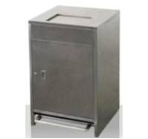 | 500*550*900 | 12 | 组 | 4042 | 1、采用品牌优质304不锈钢板材；  2、顶板用国标≥1.0mm；  3、侧板、门板、底板用国标≥0.8mm；  4、加强管料用国标≥1.0mm；  5、整柜正面为掩门，门内无层板；  6、台面上装有伸缩污物盖，污物盖可通过脚底的踩踏杆来打开，柜内配有脚踏伸缩装置；  7、柜门为双层结构，带缓冲功能；  8、结构：主柜(掩门，内无层板)+塑料调节脚+标配脚踏翻转系统+垃圾桶；  9、五金配件（提供检测报告支持）：阻尼门铰，采用品牌优质配件；  10、所有工件经数控激光切割、模具冲压、数控折弯、亚弧焊接、机器打磨、抛光、拉丝而成。
4 | 敷料架 | 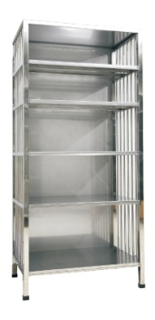 | 950*550*1950 | 11 | 组 | 5819 | 1、采用品牌优质304不锈钢板材；  2、立柱和层板外框架采用国标38*38*1.2mm方管；  3、顶板、层板用国标≥1.0mm；  4、共分为大小不等的5层，每层层板底配有两条加强；  5、正面和两侧无封板，有后封板；  6、四柱配可调胶脚，使无菌架放置平稳；  7、结构：主架（共分5层，内配4块层板，有后板，无侧板）+塑料调节脚；  8、所有工件经数控激光切割、模具冲压、数控折弯、亚弧焊接、机器打磨、抛光、拉丝而成。
5 | 铅衣架 | 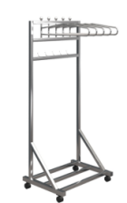 | 700*550*1600 | 4 | 组 | 3540 | 1、304不锈钢管材；  2、立柱采用国标30*30*1.2mm方管；底托管采用国标38*38*1.2mm方管；衣架管采用国标φ12.7实心管；  3、铅衣架由衣架、挂衣钩、承重钢架、及重型脚轮组成；  4、整架有5个衣架，背面5个挂衣钩；  5、配4个3寸医疗承重万向脚轮，高耐磨，带刹车装置，稳定性好；  6、所有工件经数控激光切割、模具冲压、数控折弯、亚弧焊接、机器打磨、抛光、拉丝而成。
6 | 护士核对台 | 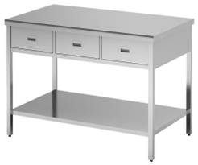 | 1500*600*750 | 3 | 张 | 6080 | 1、采用品牌优质304不锈钢板材；  2、台面板用国标≥1.0mm；  3、抽屉外封板、抽盒侧板、抽面板和底层板用国标≥0.8mm；  4、立柱采用国标30*30*1.2mm方管；  5、加强管料用国标≥1.0mm；  6、台面下配有三个抽屉，抽屉装三折导轨，抽屉下面为层板式，可承放物品，整台为单面接收台；  7、台面为双层结构，内嵌12mm厚多层实芯夹板，再用加强管固定，最后封不锈钢封板，台面整体能承重耐压性好，可减少撞击时发出的响声；  8、结构：主台（配3个抽屉）+塑料调节脚；  9、五金配件：缓冲三节导轨（提供检测报告支持），采用品牌优质配件；  10、所有工件经数控激光切割、模具冲压、数控折弯、亚弧焊接、机器打磨、抛光、拉丝而成。
7 | 接收台 |  | 1200*600*800 | 7 | 张 | 5354 | 1、采用品牌优质304不锈钢板材；  2、台面板用国标≥1.0mm；  3、抽屉外封板、抽盒侧板、抽面板和底层板用国标≥0.8mm；  4、立柱采用国标30*30*1.2mm方管；  5、加强管料用国标≥1.0mm；  6、台面下配有三个抽屉，抽屉装三折导轨，抽屉下面为层板式，可承放物品，整台为单面接收台；  7、台面为双层结构，内嵌12mm厚多层实芯夹板，再用加强管固定，最后封不锈钢封板，台面整体能承重耐压性好，可减少撞击时发出的响声；  8、结构：主台（配3个抽屉）+塑料调节脚；  9、五金配件：缓冲三节导轨（提供检测报告支持），采用品牌优质配件；  10、所有工件经数控激光切割、模具冲压、数控折弯、亚弧焊接、机器打磨、抛光、拉丝而成。
8 | 急救柜 | 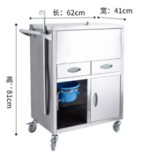 | 620*410*810 | 3 | 组 | 5355 | 1、采用品牌优质304不锈钢板材；  2、层板、抽面板用国标≥0.8mm；  3、四脚配4寸优质脚轮，高耐磨，带刹车装置，稳定性好；  4、结构：配备输液架+双抽屉+单门储物柜+超大储物柜+4个4寸脚轮，两个带刹；  5、三节导轨、脚轮均采用品牌优质配件；  6、所有工件经数控激光切割、模具冲压、数控折弯、亚弧焊接、机器打磨、抛光、拉丝而成。
9 | 不锈钢器械柜 | 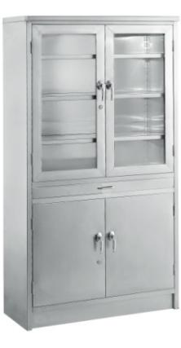 | 950*400*1950 | 6 | 组 | 9654 | 1、采用品牌优质304不锈钢板材；  2、侧板、顶板、底板、层板、拉板、门板用国标≥0.8mm；  3、加强管料用国标≥1.0mm；  4、器械柜分三层结构，上层门为不锈钢双面门板夹≥5mm玻璃，内均分三层；  5、中层为整块活动拉板，拉板装三折导轨；  6、下层为对开掩门，内均分二层；  7、上下门各配一把锁，柜门和抽面为双层结构,柜门带缓冲功能；  8、结构：主柜（上不锈钢框玻璃门配2块活动搁板，中间配有1块承物拉板，下不锈钢掩门配1块活动搁板）；  9、五金配件（提供检测报告支持）：阻尼门铰，采用品牌优质配件；  10、所有工件经数控激光切割、模具冲压、数控折弯、亚弧焊接、机器打磨、抛光、拉丝而成。
10 | 清洗柜 | 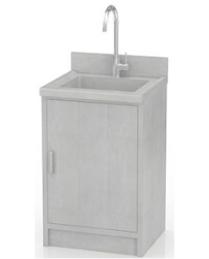 | 600*550*1050 | 2 | 组 | 4560 | 1、采用品牌优质304不锈钢板材；  2、台面、水池板用国标≥1.0mm；  3、侧板、门板用国标≥0.8mm；  4、加强管料用国标≥1.0mm；  5、台面上配有滤水台，档水板高出台面250mm；  6、清洗柜配一个水池，水池规格：450*350*250mm；  7、掩门结构，柜门为双层结构，带缓冲能；  8、结构：主柜（掩门，内无层板+不锈钢下水器）+标配水龙头；  9、五金配件（提供检测报告支持）：阻尼门铰，采用品牌优质配件；  10、所有工件经数控激光切割、模具冲压、数控折弯、亚弧焊接、机器打磨、抛光、拉丝而成。
11 | 清洗柜 | 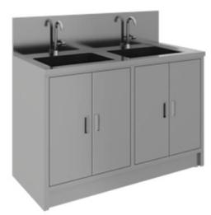 | 1200*550*1050 | 3 | 组 | 9120 | 1、采用品牌优质304不锈钢板材；  2、台面、水池板用国标≥1.0mm；  3、侧板、门板用国标≥0.8mm；  4、加强管料用国标≥1.0mm；  5、档水板高出台面250mm；  6、清洗柜配二个水池，水池规格：450*350*300mm；  7、掩门结构，柜门为双层结构，带缓冲功能；  8、结构：主柜（掩门，内无层板+2个不锈钢下水器）+2个水龙头；  9、五金配件（提供检测报告支持）：阻尼门铰，采用品牌优质配件；  10、所有工件经数控激光切割、模具冲压、数控折弯、亚弧焊接、机器打磨、抛光、拉丝而成。
12 | 拖把池 | 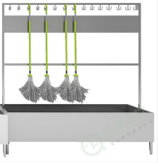 | 洗挂一体式600*550*1700 | 3 | 组 | 4200 | 1、采用品牌优质304不锈钢板材；  2、水池、背板用国标≥1.0mm；  3、侧板、正面封用国标≥0.8mm；  4、加强管料用国标≥1.0mm；  5、拖把池由档水板、挂架、水池、及池身组成；  6、档水板高出水槽≥500mm，在档水板中间位置装有1个水龙头；  7、内池边配有一个拧干池，方便拖把清洗和拧干；  8、拖把池正前方为不锈钢封板，底脚为4个可调圆管脚，离地120mm高；  9、背板上配一个拖把挂架，挂架上配挂钩。
13 | 拖把池（核心产品） |  | 洗挂一体式800*550*1700 | 59 | 组 | 5600
14 | 拖把池 | 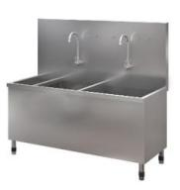 | 1200*550*(550+500) | 1 | 组 | 6929 | 1、采用品牌优质304不锈钢板材；  2、水池、背板用国标≥1.0mm；  3、侧板、正面封用国标≥0.8mm；  4、加强管料用国标≥1.0mm；  5、档水板高出水槽≥500mm，在档水板中间位置装有2个水龙头，并配有4个拖把挂钩；  6、拖把池内池规格：1040*465*350mm；  7、水池右边配有一个拧干池，方便拖把清洗和拧干；  8、清洗柜正前方为不锈钢封板，底脚为4个可调圆管脚，离地120mm高；  9、结构：主柜（挂钩+不锈钢下水器）+调节脚+标配水龙头；  10、五金配件：采用品牌的优质配件；  11、所有工件经数控激光切割、模具冲压、数控折弯、亚弧焊接、机器打磨、抛光、拉丝而成。
15 | 拖把池 | 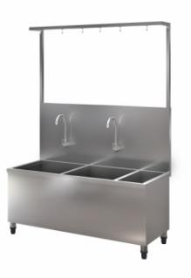 | 洗挂一体式1200*550*1700 | 13 | 组 | 7777 | 1、采用品牌优质304不锈钢板材；  2、水池、背板用国标≥1.0mm；  3、侧板、正面封用国标≥0.8mm；  4、加强管料用国标≥1.0mm；  5、拖把池由档水板、挂架、水池、及池身组成；  6、档水板高出水槽500mm，在档水板中间位置装有1个水龙头；  7、拖把池内池规格：1140*465*350mm；  8、内池边配有一个拧干池，方便拖把清洗和拧干；  9、拖把池正前方为不锈钢封板，底脚为4个可调圆管脚，离地120mm高；  10、背板上配一个拖把挂架，挂架上配4个挂钩。
16 | 拖把池 | 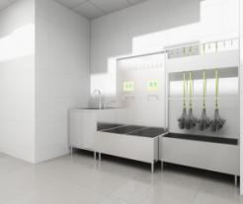 | 洗挂一体式1800*550*1700 | 32 | 组 | 12600 | 1、采用品牌优质304不锈钢板材；  2、水池、背板用国标≥1.0mm；  3、侧板、正面封用国标≥0.8mm；  4、加强管料用国标≥1.0mm；  5、拖把池由档水板、挂架、水池、及池身组成；  6、档水板高出水槽≥500mm，在档水板中间位置装有1个水龙头；  7、拖把池内池规格：1140*465*350mm；  8、内池边配有一个拧干池，方便拖把清洗和拧干；  9、拖把池正前方为不锈钢封板，底脚为4个可调圆管脚，离地高度为120mm；  10、背板上配一个拖把挂架，挂架上配4个挂钩。
17 | 污物操作地柜（核心产品） | 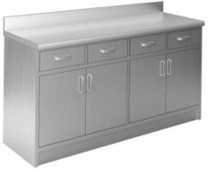 | 2000*550*950 | 32 | 组 | 13650 | 1、采用品牌优质304不锈钢板材；  2、台面板用国标≥1.0mm；  3、侧板、门板、层板、底板、抽面板用国标≥0.8mm；  4、加强管料用国标≥1.0mm；  5、整柜分上下两层结构，上层为大抽屉，抽屉装三折导轨，下层分左右两扇对开掩门，门内各配一块固定层板，上下均分；  6、台面为双层结构，内嵌12mm厚多层实芯夹板，再用加强管固定，最后封不锈钢封板，台面整体能承重耐压性好，可减少撞击时发出的响声，台面后边配有100mm挡边，防止物品往后掉落；  7、柜门、抽屉面为双层结构,柜门带缓冲功能；  8、结构：主柜(上抽屉，下掩门，内各含1块活动搁板)；  9、五金配件（提供检测报告支持）：阻尼门铰、缓冲三节导轨、锁具；采用品牌优质配件；  10、所有工件经数控激光切割、模具冲压、数控折弯、亚弧焊接、机器打磨、抛光、拉丝而成。
18 | 污洗柜 | 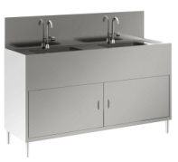 | 1200*550*1050 | 16 | 组 | 7800 | 1、采用品牌优质304不锈钢板材；  2、台面、水池板用国标≥1.0mm；  3、侧板、门板用国标≥0.8mm；  4、加强管料用国标≥1.0mm；  5、台面上配有滤水台，档水板高出台面250mm；  6、清洗柜配2个水池，水池规格：450*350*250mm；  7、掩门结构，柜门为双层结构，带缓冲功能，底脚为4个可调圆管脚，离地120mm高；  8、结构：主柜（掩门，内无层板+不锈钢下水器）+塑料调节脚+标配水龙头；  9、五金配件（提供检测报告支持）：阻尼门铰，采用品牌优质配件；  10、所有工件经数控激光切割、模具冲压、数控折弯、亚弧焊接、机器打磨、抛光、拉丝而成。
19 | 污洗柜（核心产品） | 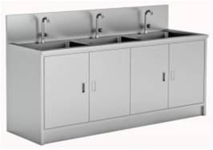 | 1860x550x1050 | 32 | 组 | 12090 | 1、采用品牌优质304不锈钢板材；  2、台面、水池板用国标≥1.0mm；  3、侧板、门板用国标≥0.8mm；  4、加强管料用国标≥1.0mm；  5、台面上配有滤水台，档水板高出台面250mm；  6、清洗柜配3个水池，水池规格：450*350*250mm；  7、掩门结构，柜门为双层结构，带缓冲功能，底脚为4个可调圆管脚，离地120mm高；  8、结构：主柜（掩门，内无层板+不锈钢下水器）+塑料调节脚+标配水龙头；  9、五金配件（提供检测报告支持）：阻尼门铰，采用品牌优质配件；  10、所有工件经数控激光切割、模具冲压、数控折弯、亚弧焊接、机器打磨、抛光、拉丝而成。
20 | 污洗柜 | 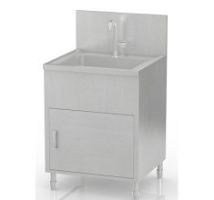 | 600*550*1050 | 10 | 组 | 3900 | 1、采用品牌优质304不锈钢板材；  2、台面、水池板用国标≥1.0mm；  3、侧板、门板用国标≥0.8mm；  4、加强管料用国标≥1.0mm；  5、台面上配有滤水台，档水板高出台面250mm；  6、清洗柜配一个水池，水池规格：450*350*250mm；  7、掩门结构，柜门为双层结构，带缓冲功能，底脚为4个可调圆管脚，离地120mm高；  8、结构：主柜（掩门，内无层板+不锈钢下水器）+塑料调节脚+标配水龙头；  9、五金配件（提供检测报告支持）：阻尼门铰，采用品牌优质配件；  10、所有工件经数控激光切割、模具冲压、数控折弯、亚弧焊接、机器打磨、抛光、拉丝而成。
21 | 污衣车 | 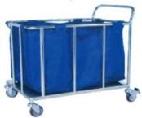 | 850*600*950 | 3 | 组 | 2127 | 1、采用品牌优质304不锈钢管材；  2、四立柱和上下框架管用国标φ22*≥1.0mm不锈钢圆管；  3、中间加强管用国标φ16*≥0.8mm不锈钢圆管；  4、底面加强管用国标30*15*≥1.0mm不锈钢扁管；  5、整车由底架和外框架组成；  6、底层为扁管隔条；  7、四立柱中间各配有两条加强管；  8、配防水帆布污物袋1个；  9、结构：主车（四个3寸脚轮，两个带刹，1个防水污袋）；  10、脚轮采用品牌优质配件。
22 | 无菌柜 | 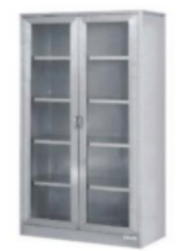 | 950*500*1950 | 2 | 组 | 9933 | 1、采用品牌优质304不锈钢板材；  2、侧板用国标≥1.0mm，顶板、底板、层板用国标≥0.8mm；  3、门框用国标60*20*≥1.0mm扁管；≥5mm厚白玻；  4、四脚用国标38*38*1.2mm方管；  5、无菌柜正面为对开玻璃掩门，柜内分五层，共配4块固定层板；  6、底脚高：200mm，配可调胶脚；  7、结构：主柜（对开不锈钢框玻璃掩门，配4块活动搁板）；  8、五金配件（提供检测报告支持）：阻尼门铰，采用品牌优质配件；  9、所有工件经数控激光切割、模具冲压、数控折弯、亚弧焊接、机器打磨、抛光、拉丝而成。
23 | 无菌柜 | 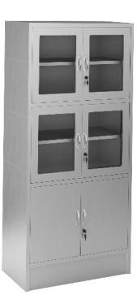 | 950*500*1950 | 7 | 组 | 9799 | 1、采用品牌优质304不锈钢板材；  2、侧板用国标≥1.0mm，门板、顶板、底板、层板用国标≥0.8mm；  3、加强管料用国标≥1.0mm；  4、无菌器械柜整体分三大层，每大层的门为独立对开掩门；  5、上、中层各配有一对不锈钢双面门板夹5mm玻璃掩门，内各配有一块活动搁板；  6、底层为不锈钢掩门，内配有一块活动搁板；  7、柜门为双层结构,带缓冲功能；  8、结构：主柜（上、中为对开不锈钢框玻璃门，内各配1块活动搁板，下为不锈钢掩门，内配1块活动搁板）；  9、五金配件（提供检测报告支持）：阻尼门铰，采用品牌优质配件；  10、所有工件经数控激光切割、模具冲压、数控折弯、亚弧焊接、机器打磨、抛光、拉丝而成。
24 | 无菌架（核心产品） | 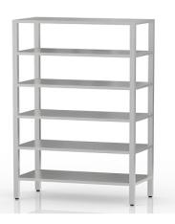 | 1200*500*1950 | 74 | 组 | 5520 | 1、采用品牌优质304不锈钢板材；  2、立柱采用国标38*38*1.2mm不锈钢方管；  3、层板采用国标≥1.0mm；  4、加强管料采用国标≥1.0mm；  5、无菌架共均分5层，每层层板底配有1条加强；  6、四柱配可调胶脚，使无菌架放置平稳；  7、结构：主架（共分5层，内配4块层板）+塑料调节脚；  8、所有工件经数控激光切割、模具冲压、数控折弯、亚弧焊接、机器打磨、抛光、拉丝而成。
25 | 无菌架 | 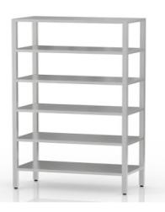 | 1000*500*1950 | 6 | 组 | 4600
26 | 医用货架（核心产品） | 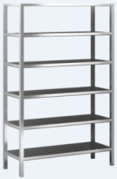 | 1200*500*1950 | 40 | 组 | 5667 | 1、采用品牌优质304不锈钢板材；  2、立柱采用国标38*38*1.2mm不锈钢方管；  3、层板采用国标≥1.0mm；  4、加强管料采用国标≥1.0mm；  5、无菌架共均分5层，每层层板底配有1条加强；  6、四柱配可调胶脚，使无菌架放置平稳；  7、结构：主架（共分5层，内配4块层板）+塑料调节脚；  8、所有工件经数控激光切割、模具冲压、数控折弯、亚弧焊接、机器打磨、抛光、拉丝而成。
27 | 移动式无菌架 | 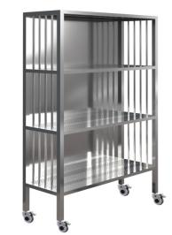 | 1200*500*1950 | 30 | 组 | 6991 | 1、材质：采用品牌优质304不锈钢板材；立柱和层板外框架采用国标38*38*1.2mm方管；每层为冲孔不锈钢板，采用国标≥1.0mm；中间加强管用国标φ16*≥1.0mm扁管；中间层板外框管用国标30*30*1.2mm方管；顶板用国标≥1.0mm；  2、结构：无菌架共均分4层，中间2层和底层板为冲孔不锈钢板，每层层板底配有两条横向加强管；  3、结构：主架（共分4层，内配3块层板）+4个4寸脚轮，两个带刹车。
注：本项目要求中所出现的工艺、材料、图片仅为方便描述而没有限制性，投标人可以在其提供的文件资料中选用替代标准，但这些替代标准必须优于或相当于本采购项目内容的标准。

【第五标段：公共区域及行政办公家具采购安装项目】
1、本标段招标产品主要原材料为刨花板、中密度纤维板、木皮、抗菌超纤皮、油漆、五星脚架、海绵、阻尼门铰、三节路轨、锁具等，其材质的优劣直接影响产品的防腐性、防霉性、抗菌性、耐用性能及是否带来感控风险等重要品质指标。
▲2、为体现是否长期对产品品质进行严格管控，原材料、成品需提供相关证明材料，具体应包含：原材料（刨花板、中密度纤维板、木皮、抗菌超纤皮、油漆、五星脚架、海绵、阻尼门铰、三节路轨、锁具、气压棒）；成品（沙发、茶几、文件柜、办公桌、办公椅、屏风卡座）。
3、为确保产品质量，建议原材料不得低于以下或其同类材质
主要材料名称 | 参考品牌
锁具 | 宁波“望通”、顶固、正鼎或同档次其他品牌
五金配件（导轨、门铰、三合一连接件） | DTC东泰、顶固、海福乐或同档次其他品牌
三聚氰胺装饰纸 | 夏特、华新、劲松或同档次其他品牌
海绵 | 东亚、圣诺盟、曼诺普或同档次其他品牌
水性面漆 | 大宝、易涂宝、华润或同档次其他品牌
气压棒 | 三弘、KGS、协强或同档次其他品牌
实木多层板 | 莫干山、伟业、福湘 或同档次其他品牌
实木颗粒板/刨花板/纤维板 | 露水河、大亚、福人或同档次其他品牌
网布 | 颐达、圣诺盟、恒力或同档次其他品牌
西皮 | 威宝、兴业、通天星或同档次其他品牌
医用硅胶革皮/医疗皮/水性皮/抗菌超纤皮 | Sieather、巴斯腾、铭田或同等档次其他品牌

采购清单及技术要求
序号 | 产品名称 | 参考示意图 | 产品规格(mm) | 数量 | 单位 | 单价最高  限价（元） | 技术要求
1 | 边几 |  | 直径800*380 | 2 | 组 | 1000 | 1、所有板材采用品牌E0级实木多层板基材，面贴白蜡木木皮；  2、面板上覆盖人造石面，颜色由采购人选定的样板为准；（具体颜色由采购人选定样板为准）  3、油漆经过水性环保喷漆处理；  4、采用优质五金脚架，喷漆处理；  5、板材厚度≥10mm。
2 | 茶几 |  | 1200*600*380 | 2 | 组 | 1000 | 1、所有板材采用品牌实木多层板基材，面贴白蜡木科技木皮；  2、面板上覆盖人造石面；  3、油漆经过水性环保喷漆处理，5层底油及3层面漆，在无尘的面漆房喷涂处理;  4、金属脚架喷漆处理；  5、板材厚度≥10mm。
3 | 等候沙发 | 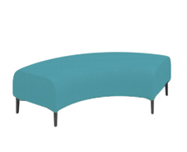 | 2036*910*420（参考尺寸） | 2 | 张 | 3497 | 1、面料采用品牌医用抗菌超纤皮≥1.0mm；  2、优质高密度回弹海绵；  3、内框架为木架，含水率符合西安地区平均平衡含水率要求，落地为金属脚架喷漆处理；  4、五金配件：钢质螺帽、螺丝，表面镀镍；  5、金属脚架喷漆处理。
4 | 等候沙发 | 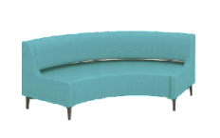 | 2133*957*780（参考尺寸） | 4 | 张 | 4187
5 | 沙发 | 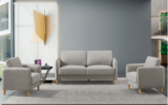 | 单人位 | 2 | 张 | 1500 | 1、面料为品牌医用抗菌超纤皮≥1.0mm；  2、优质高密度回弹海绵；  3、内框架为木架，含水率符合西安地区平均平衡含水率要求，落地为金属脚架喷漆处理；  4、五金配件：钢质螺帽、螺丝，表面镀镍。
6 | 沙发 | 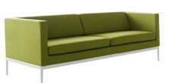 | 两人位 | 2 | 张 | 2911
7 | 沙发 | 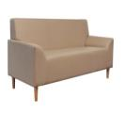 | 单人位 | 3 | 张 | 1500
8 | 茶几 | 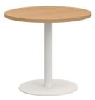 | Φ800*750 | 4 | 组 | 1000 | - 台面板采用E0级三聚氰胺双饰面刨花板，厚度25mm  - 结构：圆形台面+Φ550喷涂圆盘脚；  - 封边：采用激光或全自动封边工艺，同色≥2.0mm厚PVC封边；  - 各项理化环保安全指标符合国家现行标准要求。
10 | 沙发 | 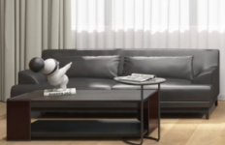 | 三人沙发 | 4 | 张 | 3000 | 1、面料为品牌医用抗菌超纤皮≥1.0mm；  2、优质高密度回弹海绵；  3、内框架为木架，含水率符合西安地区平均平衡含水率要求，落地为金属脚架喷漆处理；  4、五金配件：钢质螺帽、螺丝，表面镀镍。
11 | 沙发 | 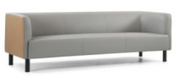 | 组合式双人位 | 4 | 张 | 2960 | 1、面料为品牌医用抗菌超纤皮≥1.0mm；  2、优质高密度回弹海绵；  3、内框架为木架，含水率符合西安地区平均平衡含水率要求，落地为金属脚架喷漆处理；  4、五金配件：钢质螺帽、螺丝，表面镀镍。
12 | 茶几 | 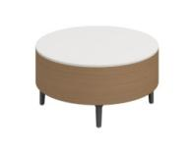 | 直径800*380 | 6 | 组 | 1000 | 1、所有板材采用品牌实木多层板基材，面贴白蜡木科技木皮；  2、面板上覆盖人造石面，颜色由采购人选定的样板为准；  3、油漆经过水性环保喷漆处理，5层底油及3层面漆，在无尘的面漆房喷涂处理,达到E0级环保标准；  4、五金脚架喷漆处理。
13 | 沙发 | 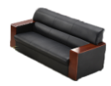 | 双人位 | 6 | 张 | 2663 | 1、饰面：面料采用品牌优质医用抗菌超纤皮≥1.0mm；  2、海棉：靠背为高回弹切割新棉，坐垫为高回弹切割阻燃新棉；  3、弹力结构：标准间距蛇形簧+平衡橡筋+面布；  4、承重框架：采用优质不变形硬木，经烘干制而成；配E0级多层实木板框架结构；  5、装饰：全实木沙发脚,正面带油漆,外表喷环保封闭水性漆涂装，面漆采用环保封闭水性漆涂装,五底三面工艺，符合国家环保要求,漆膜表面无尘粒气泡，渣点，边缘及立面无流挂现象；木质紧密，不易裂，光泽度好，使用寿命长；  6、优质五金件连接,整体结构。
14 | 茶几 | 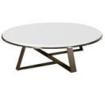 | Φ820*420 | 7 | 组 | 1000 | 1、面板采用人造石面，颜色由采购人选定的样板为准；  2、采用不锈钢镀钛脚架，壁厚≥1.5mm，方管≥40mm*12mm；  3、五金配件：钢质螺帽、螺丝，表面镀镍。
15 | 直边几 | 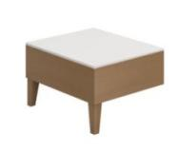 | 500*600*350 | 7 | 组 | 1000 | 1、所有板材采用品牌实木多层板基材，面贴白蜡木科技木皮；  2、面板上覆盖人造石面，颜色由采购人选定的样板为准；  3、油漆经过水性环保喷漆处理，5层底油及3层面漆，在无尘的面漆房喷涂处理,达到E0级环保标准。
16 | 等候沙发 | 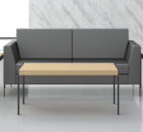 | 双人位 | 9 | 张 | 3000 | 1、面料采用品牌医用抗菌超纤皮≥1.0mm；  2、优质高密度回弹海绵；  3、内框架为木架，含水率符合西安地区平均平衡含水率要求，落地为金属脚架；钢质螺帽、螺丝，表面镀镍。
17 | 沙发 | 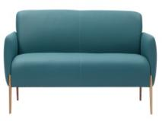 | 单人位 | 11 | 张 | 1500 | 1、面料为品牌医用抗菌超纤皮≥1.0mm；  2、优质高密度回弹海绵；  3、内框架为木架，含水率符合西安地区平均平衡含水率要求，落地为金属脚架；  4、五金配件：钢质螺帽、螺丝，表面镀镍。
18 | 班椅（核心产品） | 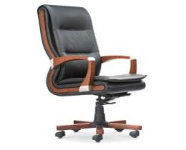 | 标准 | 12 | 张 | 800 | 1、靠背、座垫面料采用优质西皮(≥1.0mm厚),经液态浸色及防潮、防污等工艺处理,皮面更加柔软舒适,光泽持久性；  2、优质多功能底盘；  3、配实木喷漆扶手；配实木喷漆活动五星脚架；采用品牌电镀气压棒（受力250kg）；伸缩30万次不漏气；  4、五金配件：钢质螺帽、螺丝，表面镀镍；  5、辅料:采用PU成型发泡高密度海绵,表面有一层保护面,可防氧化,防碎；  6、φ60MM PU轮防震静音黑色轮。
19 | 办公桌（核心产品） | 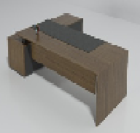 | 2000*1000*760 | 12 | 套 | 3000 | 1、基材：采用环保E0级中密度纤维板基材，防虫、防腐、强度高、钢性好、不变形、比重合理；表面：采用AAA级木皮贴面黑胡桃木≥0.6mm，实木封边,表面平整，，木皮与实木封边拼接紧密,，线条均匀整齐，转角过度顺畅，整套产品或同批产品木材纹理，颜色基本一致；  2、油漆：油漆为水性环保显纹亚光漆，漆膜表面无尘粒气泡，渣点，边缘及立面无流挂现象；  3、功能描述：桌面可设置翻转线盒，含强弱电走线模块，带副柜  4、五金配件（提供检测报告支持）：阻尼门铰、缓冲三节导轨、具有足够的承载能力、耐腐蚀能力；锁具；采用品牌优质配件；  5、各项理化环保安全指标符合国家现行标准要求。
20 | 茶水柜 | 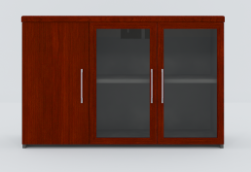 | 800*400*850 | 12 | 组 | 1500 | 1、基材：采用品牌环保E0级中密度纤维板基材，防虫、防腐、强度高、钢性好、不变形、比重合理；  2、饰面选用AAA级优质胡桃木皮；木皮厚度≥0.6mm，无节疤、腐朽、裂纹、虫眼、夹皮、变色等缺陷经过防虫防腐处理，耐磨性好；实木封边,表面平整，木皮与实木封边拼接紧密,，线条均匀整齐，转角过度顺畅，整套产品或同批产品木材纹理，颜色基本一致；  3、油漆：采用优质油漆为水性环保显纹亚光漆封闭底着色油漆工艺，清晰体现实木质感；漆膜表面无尘粒气泡，渣点，边缘及立面无流挂现象；  4、封边：采用优质天然实木封边条；  5、胶水：采用优质环保胶水，；  6、配件（提供检测报告支持）：采用优质阻尼门铰、锁具、铝合金拉手；具有足够的承载能力、耐腐蚀能力；  7、各项理化环保安全指标符合国家现行标准要求。
21 | 书柜 | 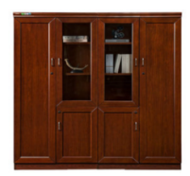 | 800*400*2000 | 12 | 组 | 1500 | 1、基材：采用品牌E0级中密度纤维板基材，饰面选用AAA级优质胡桃木皮，木皮厚度≥0.6mm，无节疤、腐朽、裂纹、虫眼、夹皮、变色等缺陷经过防虫防腐处理，耐磨性好；防虫、防腐、强度高、钢性好、不变形、比重合理；木皮与实木封边拼接紧密,线条均匀整齐，转角过度顺畅，整套产品或同批产品木材纹理，颜色基本一致；  2、油漆：采用优质油漆为水性环保显纹亚光漆封闭底着色油漆工艺，清晰体现实木质感；漆膜表面无尘粒气泡，渣点，边缘及立面无流挂现象；  3、配件（提供检测报告支持）：采用优质阻尼门铰、锁具、铝合金拉手；  4、各项理化环保安全指标符合国家现行标准要求。
22 | 文件柜 | 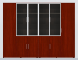 | 800*400*2000 | 12 | 组 | 1500 | 1、基材：采用为品牌E0级中密度纤维板基材，饰面选用AAA级优质胡桃木皮，木皮厚度≥0.6mm，无节疤、腐朽、裂纹、虫眼、夹皮、变色等缺陷经过防虫防腐处理，耐磨性好；防虫、防腐、强度高、钢性好、不变形、比重合理；实木封边,表面平整，木皮与实木封边拼接紧密,线条均匀整齐，转角过度顺畅，整套产品或同批产品木材纹理，颜色基本一致；  2、油漆：采用优质油漆为水性环保显纹亚光漆封闭底着色油漆工艺，清晰体现实木质感；漆膜表面无尘粒气泡，渣点，边缘及立面无流挂现象；  3、配件（提供检测报告支持）：采用优质阻尼门铰、锁具、铝合金拉手；  4、各项理化环保安全指标符合国家现行标准要求。
23 | 茶几 | 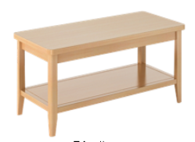 | 1200*600*450 | 12 | 组 | 1000 | 1、材质：桌面基材为品牌中密度纤维板基材，优于国家E0级环保标准；饰面选用AAA级优质胡桃木皮或其它纹理天然木皮；木皮厚度≥0.6mm，无节疤、腐朽、裂纹、虫眼、夹皮、变色等缺陷经过防虫防腐处理，耐磨性好；  2、油漆：采用优质水性环保显纹亚光漆封闭底着色油漆工艺，清晰体现实木质感；木材含水率符合西安地区年平均平衡含水率要求；  3、采用橡胶实木脚架；  4、拼接结构；  5、封边：采用优质天然实木封边条；  6、胶水：采用优质环保胶水；  7、各项理化环保安全指标符合国家现行标准要求。
24 | 茶几 | 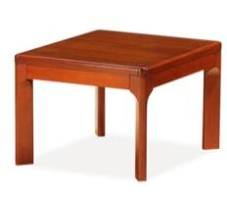 | 600*600*450 | 12 | 组 | 852
25 | 沙发 | 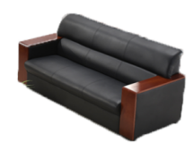 | 三人沙发 | 12 | 张 | 3000 | 1、饰面：面料采用品牌优质医用抗菌超纤皮≥1.0mm；  2、海棉：靠背为高回弹切割新棉，坐垫为高回弹切割阻燃新棉；  3、弹力结构：标准间距蛇形簧+平衡橡筋+面布；  4、承重框架：采用优质不变形硬木，经烘干制而成；配E0级多层实木板框架结构；  5、装饰：全实木沙发脚,正面带油漆,外表喷环保封闭水性漆涂装，面漆采用环保封闭水性漆涂装,，五底三面工艺，符合国家环保要求,漆膜表面无尘粒气泡，渣点，边缘及立面无流挂现象；木质紧密，不易裂，光泽度好，使用寿命长；  6、优质五金件连接,整体结构。
26 | 贵宾接待沙发（核心产品） | 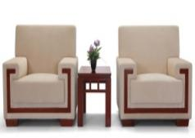 | 1050*880*870 | 14 | 张 | 1500 | 1、面料为品牌优质布艺面料≥1.0mm；  2、优质高密度回弹海绵；  3、内框架为木架，含水率符合西安地区平均平衡含水率要求，前面装饰实木条喷水性环保油漆，实木脚；  4、五金配件：钢质螺帽、螺丝，表面镀镍；  5、各项理化环保安全指标符合国家现行标准要求。
27 | 洽谈椅 | 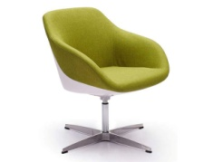 | 标准 | 16 | 张 | 1312 | 1、面料采用品牌医用抗菌超纤皮≥1.0mm；  2、优质高密度回弹海绵；  3、尼龙+玻璃纤维背架；  4、配实心铝合金固定四星脚架；  5、五金配件钢质螺帽、螺丝，表面镀镍。
28 | 班前椅 | 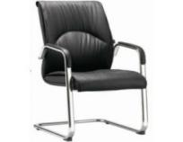 | 标准 | 24 | 张 | 600 | 1、靠背、座垫面料采用品牌优质西皮；  2、优质高密度回弹海绵；  3、配金属面覆软垫扶手；  4、配40*20*1.8mm厚金属镀铬弓字形脚架（承重部分采用双套管工艺）；  5、五金配件：钢质螺帽、螺丝，表面镀镍。
29 | 等候沙发 | 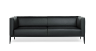 | 单人位 | 26 | 张 | 1500 | 1、面料采用品牌（医用抗菌超纤皮≥1.0mm；  2、优质高密度回弹海绵；  3、内框架为木架，含水率符合西安地区平均平衡含水率要求，落地为金属脚架；钢质螺帽、螺丝，表面镀镍。
30 | 等候沙发 | 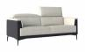 | 单人位 | 28 | 张 | 1500 | 1、面料采用品牌医用抗菌超纤皮≥1.0mm；  2、优质高密度回弹海绵；  3、内框架为木架，含水率符合西安地区平均平衡含水率要求，落地为金属脚架；钢质螺帽、螺丝，表面镀镍。
31 | 水柜 | 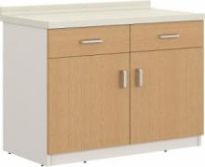 | 800*420*800 | 31 | 组 | 1500 | 1、所有板材采用E0级三聚氰胺双饰面刨花板  2、厚度：活动搁板厚度为≥25mm，面板、侧板、门板、背板、抽面厚度为≥16mm；  3、台面采用国内品牌复合亚克力人造石面（适配厚度12mm-25mm）；  4、结构：主柜（上抽下门+1件活动搁板）+复合亚克力人造石面（适配厚度12mm-25mm）；  5、五金配件（提供检测报告支持）：阻尼门铰、缓冲三节路轨、锁具；采用品牌优质配件；  6、封边：采用激光或全自动封边技术，同色≥2.0mm厚PVC封边；  7、各项理化环保安全指标符合国家现行标准要求。
32 | 资料更衣组合柜 | 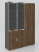 | 1300*420*2000 | 31 | 组 | 2700 | 1、所有板材采用E0级三聚氰胺双饰面刨花板  2、厚度：顶板、层板厚度为25mm，侧板、门板、底板厚度为≥16mm；  3、结构：资料柜（上下均为对开门，上木框玻璃门+2件活层，下木门+1件活层；带锁）+衣柜（内设2件活层配伸缩衣架）；  4、五金配件（提供检测报告支持）：阻尼门铰，采用品牌优质配件；  5、封边：采用激光或全自动封边技术，同色≥2.0mm厚PVC封边；  6、各项理化环保安全指标符合国家现行标准要求。
33 | 主任工作台 | 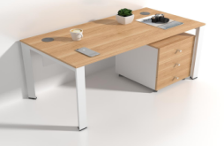 | 1400*1400*750 | 40 | 组 | 2177 | 1、台架：全钢材质制作；支撑脚采用≥50*50*mm钢管，其厚度为≥1.2mm，经多道工序，焊接成门字型；台架横杆采用≥50*50mm方型钢管，其厚度为≥1.2mm；表处理为静电喷涂；台架根据工位组合方式，可配钢制上线槽和塑料上线槽；  2、台面板：L型厚≥25mm,采用E0级三聚氰胺双饰面刨花板，，台面板封2mmPVC封边，前边封45度封边；台面板上配有过线孔，可安装四位86型插座面板；  3、桌下屏风挡板：用≥16mmE0级三聚氰胺双饰面刨花板,可见面封2mm厚PVC封边  4、钢制三抽柜：柜体采用≥0.8mm冷轧钢板，抽屉采用≥0.8mm冷轧钢板，其抽屉配缓冲回位三节导轨，抽屉面板采用双层钢板制作，抽屉面板配整体沉入式拉手和配有锁具；  5、结构：台架+台面板+三抽柜+活动主机架+键盘；  6、各项理化环保安全指标符合国家现行标准要求。
34 | 花槽柜 | 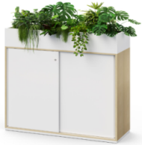 | 800*350*1200 | 40 | 组 | 1079 | 1、所有板材采用E0级三聚氰胺双饰面刨花板；  2、厚度：活动搁板厚度为25mm，侧板、底板、门板厚度为≥16mm；  3、主柜（对开门）+1件活动搁板+花槽玻璃底板；  4、五金配件：阻尼门铰，采用品牌优质配件；  5、封边：采用激光或全自动封边技术，同色≥2.0mm厚PVC封边；  6、各项理化环保安全指标符合国家现行标准要求。
35 | 茶几 | 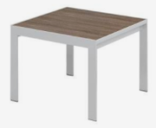 | 600*600*450 | 41 | 张 | 872 | 1、所有板材采用E0级三聚氰胺双饰面刨花板  2、面板厚度为25mm；  3、结构：50*50钢脚架+台面；  4、封边：见光面为2.0mm厚全自动封边工艺；  5、各项理化环保安全指标符合国家现行标准要求。
36 | 沙发 | 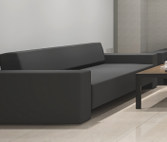 | 三人位 | 43 | 张 | 3000 | 1、面料为品牌医用抗菌超纤皮≥1.0mm；  2、优质高密度回弹海绵；  3、内框架为木架，含水率符合西安地区平均平衡含水率要求，落地为金属脚架喷漆处理；  4、五金配件：钢质螺帽、螺丝，表面镀镍。
37 | 沙发（核心产品） | 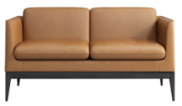 | 三人位 | 54 | 张 | 3000 | 1、面料为品牌医用抗菌超纤皮≥1.0mm；  2、优质高密度回弹海绵；  3、内框架为木架，含水率符合西安地区平均平衡含水率要求，落地为金属脚架喷漆处理；  4、五金配件：钢质螺帽、螺丝，表面镀镍。
38 | 沙发 | 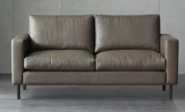 | 双人位 | 64 | 张 | 3000 | 1、面料为品牌医用抗菌超纤皮≥1.0mm；  2、优质高密度回弹海绵；  3、内框架为木架，含水率符合西安地区平均平衡含水率要求，落地为金属脚架喷漆处理；  4、五金配件：钢质螺帽、螺丝，表面镀镍。
39 | 接待椅 | 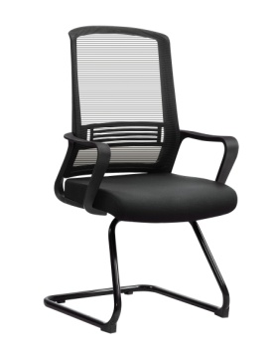 | 标准 | 80 | 张 | 499 | 1、靠背面料采用品牌高级双层网布，座垫为品牌医用抗菌超纤皮；  2、高密度定型海绵；  3、尼龙+玻璃纤维背架；  4、灰色PP固定扶手；  5、配≥2.0mm壁厚喷涂架，金属镀铬弓字形脚架，受力处加套管增强整体承重能力（承重部分采用双套管工艺）；  6、五金配件：钢质螺帽、螺丝，表面镀镍。
40 | 茶几 | 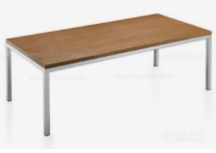 | 1200*600*450 | 117 | 张 | 846 | 1、所有板材采用E0级三聚氰胺双饰面刨花板  2、面板厚度为25mm；  3、结构：50*50钢脚架+台面；  4、封边：见光面为2.0mm厚全自动封边工艺；  5、各项理化环保安全指标符合国家现行标准要求。
41 | 医用资料柜（核心产品） | 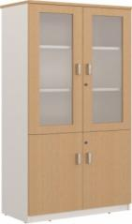 | 800*420*2000 | 192 | 组 | 1500 | 1、所有板材采用E0级三聚氰胺双饰面刨花板  2、厚度：顶板、层板厚度为25mm，侧板、门板、底板厚度为≥16mm；  3、结构：主柜（上下均为对开门，上木框玻璃门+2件活层，下木门+1件活层；带锁）；  4、五金配件（提供检测报告支持）：阻尼门铰，采用品牌优质配件；  5、各项理化环保安全指标符合国家现行标准要求。
42 | 屏风卡位（核心产品） | 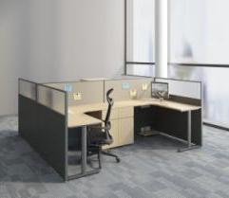 | 1300*1300*1200 | 312 | 组 | 2898 | 1、正面屏风采用品牌e30mm厚铝合金框架，上玻璃，下为三聚氰胺面；侧面屏风为时尚≥60mm厚铝合金框架，内部带走线功能，预开插座孔；  2、台面板及柜体采用E0级三聚氰胺双饰面刨花板；  3、主台+钢脚架+标配屏风+三抽立柜+塑料键盘架+Φ60金属线盒+钢管主机架；  4、三节导轨、锁具均采用品牌优质产品；  5、屏风内部走线功能：屏风内部需要满足可穿过电源线、办公需求的电话线和网线，屏风立柱过线孔尺寸≥100*20mm，并带塑料护线套，防止强弱线划伤；走线槽内带有分线夹；  6、L型台面板：台面板为整板式，不可拼接；台面板采用E0级三聚氰胺双饰面刨花板，其厚度为≥25mm，外封≥2mm厚PVC封边；台面配有五金电源线盒，走线孔内周边密封处理；  7、台架：全钢材质制作；支撑脚采用≥50*50*mm等钢管，其厚度为≥1.2mm，经多道工序，焊接成门字型；  8、钢制三抽柜：柜体采用≥0.8mm冷轧钢板，抽屉采用≥0.8mm冷轧钢板，；其抽屉配16寸缓冲回位三节导轨，抽屉面板采用双层钢板制作，抽屉面板配整体沉入式拉手和配有锁具；  9、台面下结构：钢制键盘架，并配置≥12寸走珠导轨、塑料活动主机架、一个钢制三抽柜和支撑钢脚；  10、各项理化环保安全指标符合国家现行标准要求。
43 | 办公椅（核心产品） | 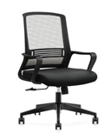 | 标准 | 352 | 张 | 607 | 1、靠背面料采用品牌高级双层网布，座垫为医用抗菌超纤皮≥1.0mm；  2、高密度定型海绵；  3、尼龙+玻璃纤维背架；  4、中置倾仰原位锁定功能底盘；  5、优质三级可升降汽杆（提供检测报告支持）；  6、PP固定扶手；  7、配320mm尼龙脚及55mm尼龙轮；  8、五金配件：钢质螺帽、螺丝，表面镀镍。
注：本项目要求中所出现的工艺、材料、图片仅为方便描述而没有限制性，投标人可以在其提供的文件资料中选用替代标准，但这些替代标准必须优于或相当于本采购项目内容的标准。

【第六标段：门急诊、医技等科室医疗办公家具采购安装项目】
1、本标段招标产品主要原材料为刨花板、抗菌超纤皮、五星脚架、海绵、阻尼门铰、三节路轨、锁具等，其材质的优劣直接影响产品的防腐性、防霉性、抗菌性、耐用性能及是否带来感控风险等重要品质指标。
▲2、为体现是否长期对产品品质进行严格管控，原材料、成品需提供相关证明材料，报告的委托单位必须为投标人，具体应包含：原材料（刨花板、抗菌超纤皮、五星脚架、海绵、阻尼门铰、三节路轨、锁具）；成品（医生工作台、主任工作台、医用资料柜、办公椅、接待椅、操作椅）。
3、为确保质量，建议原材料不得低于以下或其同类材质：
主要材料名称 | 参考品牌
锁具 | 宁波“望通”、顶固、正鼎或同档次其他品牌
五金配件（导轨、门铰、三合一连接件） | DTC东泰、顶固、海福乐或同档次其他品牌
三聚氰胺装饰纸 | 夏特、华新、劲松或同档次其他品牌
海绵 | 东亚、圣诺盟、曼诺普或同档次其他品牌
水性面漆 | 大宝、易涂宝、华润或同档次其他品牌
气压棒 | 三弘、KGS、协强或同档次其他品牌
实木多层板 | 莫干山、伟业、福湘 或同档次其他品牌
实木颗粒板/刨花板/纤维板 | 露水河、大亚、福人或同档次其他品牌
网布 | 颐达、圣诺盟、恒力或同档次其他品牌
西皮 | 威宝、兴业、通天星或同档次其他品牌
医用硅胶革皮/医疗皮/水性皮/抗菌超纤皮 | Sieather、巴斯腾、铭田或同等档次其他品牌

采购清单及技术要求
序号 | 产品名称 | 参考示意图 | 产品规格(mm) | 数量 | 单位 | 单价最高限价（元） | 技术要求
1 | 办公椅（核心产品） | 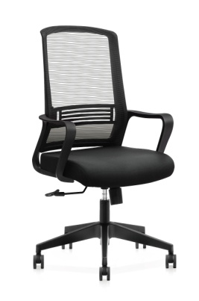 | 标准 | 1391 | 张 | 607 | 1、靠背面料采用品牌高级双层网布，座垫为医用抗菌超纤皮≥1.0mm；  2、高密度定型海绵；  3、尼龙+玻璃纤维背架；  4、中置倾仰原位锁定功能底盘；  5、优质三级可升降汽杆（提供检测报告支持）；  6、PP固定扶手；  7、配320mm尼龙脚及55mm尼龙轮；  8、五金配件：钢质螺帽、螺丝，表面镀镍。
2 | 办公椅 | 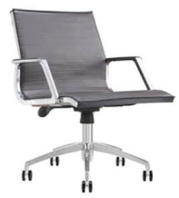 | 标准 | 28 | 张 | 800 | 1、面料：采用优质医用抗菌超纤皮≥1.0mm，防磨防污性好；  2、辅料：采用高密度、高弹力聚氨脂海绵，可防氧化、防碎，软硬适中，回弹性良好，不易变形；  3、可升降气压棒：优质气压棒，升降轻便灵活、平稳、无漏气、无噪音、角度调节灵活、可靠；  4、其他：活动五星脚架。
3 | 操作椅 | 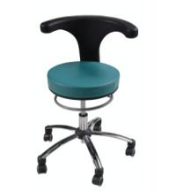 | 标准 | 124 | 张 | 962 | 1、座垫为品牌医用抗菌超纤皮≥1.0mm；  2、靠背采用聚丙烯注塑成型，黑色；  3、海绵采用优质高密度回弹海绵；  4、底盘采用多功能底盘；  5、三级可升降气压棒（提供检测报告支持）；  6、电镀活动五星脚架；  7、五金配件：钢质螺帽、螺丝，表面镀镍。
4 | 操作椅（带扶手） | 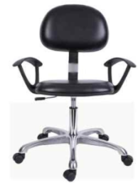 | 标准 | 20 | 张 | 1014 | 1、靠背采用PU；座垫为品牌医用抗菌超纤皮≥1.0mm；  2、靠背采用聚丙烯注塑成型，黑色；  3、底盘采用多功能底盘；  4、三级可升降气压棒（提供检测报告支持）；  5、电镀活动五星脚架；  6、五金配件：钢质螺帽、螺丝，表面镀镍。
5 | 接待椅（主任桌前椅）（核心产品） |  | 标准 | 209 | 张 | 499 | 1、靠背面料采用品牌高级双层网布，座垫为品牌医用抗菌超纤皮；  2、高密度定型海绵；  3、尼龙+玻璃纤维背架；  4、灰色PP固定扶手；  5、配≥2.0mm壁厚喷涂架，金属镀铬弓字形脚架，受力处加套管增强整体承重能力（承重部分采用双套管工艺）；  6、五金配件：钢质螺帽、螺丝，表面镀镍。
6 | 实验凳(固定脚） | 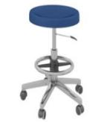 | 标准 | 92 | 张 | 428 | 1、凳面为一次成型玻璃钢；  2、汽动式升降电镀脚架，可配固定脚或万向活动轮；  3、汽动式升降；  4、五金配件：电镀气压杆，电镀脚圈，尼龙万向轮。
7 | 医生工作台（核心产品） | 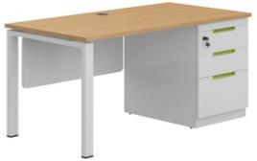 | 1200*600*750 | 855 | 组 | 1440 | 1、所有板材采用E0级三聚氰胺双饰面刨花板  2、厚度：台面板厚度为≥25mm，侧板、背板、抽面、底板厚度为≥16mm；  3、结构：主台+60*30钢脚架+三抽立柜+键盘架+吊木挡板+钢管主机架+Φ≥60金属线盒；  4、五金配件（提供检测报告支持）：缓冲三节导轨、锁具；采用品牌的优质配件；  5、封边：采用激光或全自动封边技术，同色≥2.0mm厚PVC封边；  6、各项理化环保安全指标符合国家现行标准要求。
8 | 医生工作台 |  | 1400*1400*750 | 14 | 组 | 2500
9 | 医生工作台 |  | 1400*600*750 | 5 | 组 | 1680
10 | 医生工作台 |  | 1500*600*750 | 1 | 组 | 1800
12 | 医生工作台（不带抽屉） | 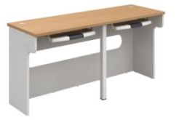 | 1200*600*750 | 11 | 组 | 1231 | 1、台架：全钢材质制作；支撑脚采用≥50*50*mm等钢管，其厚度为1.2mm以上，经多道工序，焊接成门字型；台架横杆采用≥50*50mm方型钢管，其厚度为1.2mm以上；表处理为静电喷涂；  2、台面板：采用E0级三聚氰胺双饰面刨花板，厚度25mm，台面板封2mmPVC封边，前后边封45度封边；  3、台脚底部安装塑料调节脚；  4、各项理化环保安全指标符合国家现行标准要求。
13 | 医用矮柜（急诊抢救大厅） | 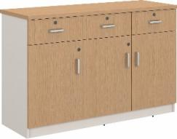 | 6000*420*800 | 1 | 组 | 7592 | 1、所有板材采用E0级三聚氰胺双饰面刨花板；  2、厚度：面板、活动搁板厚度为25mm，侧板、底板、门板、抽面厚度为≥16mm；  3、结构：主柜（上抽下门）+1件活动搁板；  4、五金配件（提供检测报告支持）：阻尼门铰、缓冲三节路轨、锁具；采用品牌优质配件；  5、封边：采用激光或全自动封边技术，同色≥2.0mm厚PVC封边；  6、各项理化环保安全指标符合国家现行标准要求。
14 | 医用带抽矮柜（ICU入口） | 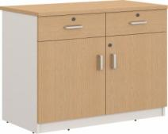 | 800*420*800 | 1 | 组 | 1027 | 1、所有板材采用E0级三聚氰胺双饰面刨花板；  2、厚度：面板、活动搁板厚度为25mm，侧板、底板、门板、抽面厚度为≥16mm；  3、结构：主柜（上抽下门）+1件活动搁板；  4、封边：采用激光或全自动封边技术，同色≥2.0mm厚PVC封边；  5、五金配件（提供检测报告支持）：阻尼门铰、缓冲三节路轨、锁具；采用品牌优质配件；  6、各项理化环保安全指标符合国家现行标准要求。
15 | 医用带抽矮柜(药剂科) |  | 600*420*600 | 11 | 组 | 733
16 | 医用茶水柜 | 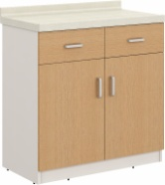 | 800*420*800 | 44 | 组 | 1500 | 1、所有板材采用E0级三聚氰胺双饰面刨花板；  2、厚度：活动搁板厚度为25mm，面板、侧板、门板、背板、抽面厚度为≥16mm；  3、台面采用国内品牌复合亚克力人造石面（适配厚度12mm-25mm）；主柜（上抽下门+1件活动搁板）+复合亚克力人造石面（适配厚度12mm-25mm）；  4、封边：采用激光或全自动封边技术，同色≥2.0mm厚PVC封边；  5、配件（提供检测报告支持）：采用静音缓冲三节导轨、阻尼门铰、铝合金拉手；  6、结构：抽屉下部分为掩门柜，掩门柜内内置一层活动搁板；  7、各项理化环保安全指标符合国家现行标准要求。
17 | 医用资料柜（核心产品） | 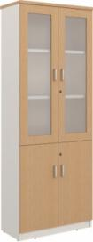 | 800*420*2000 | 497 | 组 | 1654 | 1、所有板材采用E0级三聚氰胺双饰面刨花板；  2、厚度：顶板、层板厚度为25mm，侧板、门板、底板厚度为≥16mm；  3、结构：主柜（上下均为对开门，上木框玻璃门+2件活层，下木门+1件活层；带锁）；  4、五金配件（提供检测报告支持）：阻尼门铰，采用品牌优质配件；  5、各项理化环保安全指标符合国家现行标准要求。
18 | 主任工作台（核心产品） | 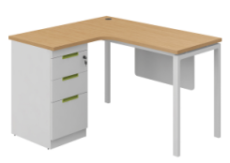 | 1400*1400*750 | 127 | 组 | 2068 | 1、台架：全钢材质制作；支撑脚采用≥50*50*mm钢管，其厚度为1.2mm以上，经多道工序，焊接成门字型；台架横杆采用≥50*50mm方型钢管，其厚度为≥1.2mm以上；表处理为静电喷涂；台架根据工位组合方式，可配钢制上线槽和塑料上线槽；  2、台面板：L型厚≥25mm,采用E0级三聚氰胺双饰面刨花板，台面板封2mmPVC封边，前边封45度封边；台面板上配有过线孔，可安装四位86型插座面板；  3、桌下屏风：用≥16mm，采用E0级三聚氰胺双饰面刨花板,可见面封2mm厚PVC封边；  4、钢制三抽柜：柜体采用≥0.8mm冷轧钢板，抽屉采用≥0.8mm冷轧钢板，其抽屉配16寸缓冲回位三节导轨，抽屉面板采用双层钢板制作，抽屉面板配整体沉入式拉手和配有锁具；  5、结构：台架+台面板+三抽柜+活动主机架+键盘；  6、各项理化环保安全指标符合国家现行标准要求。
19 | 资料更衣组合柜 | 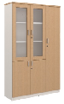 | 1600*420*2000 | 64 | 组 | 2980 | 1、所有板材采用E0级三聚氰胺双饰面刨花板；  2、厚度：顶板、层板厚度为25mm，侧板、门板、底板厚度为≥16mm；  3、结构：资料柜（上下均为对开门，上木框玻璃门+2件活层，下木门+1件活层；带锁）+衣柜（内设2件活层配伸缩衣架）；  4、五金配件（提供检测报告支持）：阻尼门铰，采用品牌优质配件；  5、封边：采用激光或全自动封边技术，同色≥2.0mm厚PVC封边；  6、各项理化环保安全指标符合国家现行标准要求。
20 | 资料更衣组合柜 | 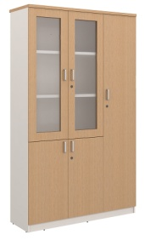 | 1300*420*2000 | 63 | 组 | 2600 | 1、所有板材采用E0级三聚氰胺双饰面刨花板；  2、厚度：顶板、层板厚度为25mm，侧板、门板、底板厚度为≥16mm；  3、结构：资料柜（上下均为对开门，上木框玻璃门+2件活层，下木门+1件活层；带锁）+衣柜（内设2件活层配伸缩衣架）；  4、五金配件（提供检测报告支持）：阻尼门铰，采用品牌优质配件；  5、封边：采用激光或全自动封边技术，同色≥2.0mm厚PVC封边；  6、各项理化环保安全指标符合国家现行标准要求。
注：本项目要求中所出现的工艺、材料、图片仅为方便描述而没有限制性，投标人可以在其提供的文件资料中选用替代标准，但这些替代标准必须优于或相当于本采购项目内容的标准。

【第七标段：门急诊诊室及儿童区域医疗家具采购安装项目】
1、本标段招标产品主要原材料为刨花板、抗菌超纤皮、五星脚架、海绵、阻尼门铰、三节路轨、锁具等，其材质的优劣直接影响产品的防腐性、防霉性、抗菌性、耐用性能及是否带来感控风险等重要品质指标。
▲2、为体现是否长期对产品品质进行严格管控，原材料、成品需提供相关证明材料，报告的委托单位必须为投标人，具体应包含：原材料（刨花板、抗菌超纤皮、五星脚架、海绵、阻尼门铰、可升降汽杆、三节路轨、锁具）；成品（诊桌、诊查床、办公椅、儿童诊查床、病人椅、治疗柜
3、为确保质量，建议原材料不得低于以下或其同类材质：
主要材料名称 | 参考品牌
锁具 | 宁波“望通”、顶固、正鼎或同档次其他品牌
五金配件（导轨、门铰、三合一连接件） | DTC东泰、顶固、海福乐或同档次其他品牌
三聚氰胺装饰纸 | 夏特、华新、劲松或同档次其他品牌
海绵 | 东亚、圣诺盟、曼诺普或同档次其他品牌
水性面漆 | 大宝、易涂宝、华润或同档次其他品牌
气压棒 | 三弘、KGS、协强或同档次其他品牌
实木多层板 | 莫干山、伟业、福湘 或同档次其他品牌
实木颗粒板/刨花板/纤维板 | 露水河、大亚、福人或同档次其他品牌
网布 | 颐达、圣诺盟、恒力或同档次其他品牌
西皮 | 威宝、兴业、通天星或同档次其他品牌
医用硅胶革皮/医疗皮/水性皮/抗菌超纤皮 | Sieather、巴斯腾、铭田或同等档次其他品牌

采购清单及技术要求
序号 | 产品名称 | 参考示意图 | 规格(W*D*H)mm | 数量 | 单位 | 单价最高限价（元） | 技术要求
1 | 办公椅（核心产品） |  | 标准 | 299 | 张 | 607 | 1、靠背面料采用品牌高级双层网布，座垫为医用抗菌超纤皮≥1.0mm；  2、高密度定型海绵；  3、尼龙+玻璃纤维背架；  4、中置倾仰原位锁定功能底盘；  5、优质三级可升降汽杆（提供检测报告支持）；  6、PP固定扶手；  7、配320mm尼龙脚及55mm尼龙轮；  8、五金配件：钢质螺帽、螺丝，表面镀镍。
2 | 病人椅（陪护椅）（核心产品） | 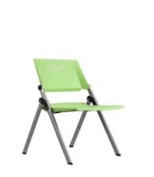 | 标准 | 531 | 张 | 460 | 1、座背采用PP工程塑料；  2、方管银色静电喷涂椅架，壁厚≥1.5mm，方管≥30mm*12mm，铝合金连接件；  3、PP座背+银色椅架；  4、可堆叠,可悬挂，节约存储空间；  5、颜色有多种选择,适合不同的场景；  6、承重≥150公斤。
3 | 诊查床（核心产品） | 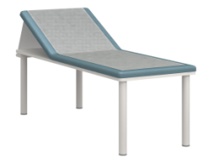 | 1900*600*680 | 304 | 张 | 2518 | 1、采用品牌优质冷轧钢；  2、床架用国标60*40*1.5mm方管；  3、立柱用国标Φ60*1.5mm圆管；  4、床框内加强管用国标60*40*1.2mm扁管；床架为冷扎钢管焊接成型；床架和脚架可以折装；背部可通过手动自由升降，升降角度：0~70度；床板上加50mm厚医用抗菌超纤皮软包垫；  5、结构：配50mm厚医用抗菌超纤皮床垫，医用抗菌超纤皮≥1.0mm；  6、五金配件：采用品牌优质配件；  7、所有工件经数控激光切割、模具冲压、数控折弯、焊接、机器打磨而成，再经表洗、彩磷、清洗、烘干、静电喷涂、高温固化、安装而成。
4 | 诊桌（核心产品） | 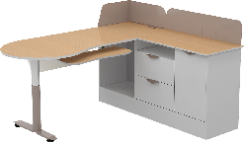 | 1400*1400*1000 | 281 | 组 | 3627 | 1、所有板材采用E0级三聚氰胺双饰面刨花板；  2、厚度：主台面板、副柜面板厚度为25mm，侧板、背板、抽面、底板、门板厚度为≥16mm；  3、主台+副柜（含钢脚5个+钢制主架托1个）+钢脚架+钢制桌上屏风+塑料键盘架+铝合金毛刷线盒；  4、五金配件（提供检测报告支持）：阻尼门铰、缓冲三节导轨、锁具；采用品牌的优质配件；  5、结构：台面、钢制台脚、全木制固定支撑柜、圆柱支撑脚等；  6、封边：采用激光或全自动封边技术，同色≥2.0mm厚PVC封边；  7、各项理化环保安全指标符合国家现行标准要求。
5 | 专家诊桌 | 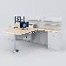 | 1600*2600*945 | 9 | 组 | 5372 | 1、所有板材采用E0级三聚氰胺双饰面刨花板；  2、厚度：主台面板、副柜面板厚度为≥25mm，侧板、背板、抽面、底板、门板厚度为≥16mm；  3、主台+副柜（含钢脚10个+钢制主架托2个）+钢脚架+钢制桌上屏风+塑料键盘架+铝合金毛刷线盒1个+φ≥60金属线盒2个；  4、五金配件（提供检测报告支持）：阻尼门铰、缓冲三节导轨、锁具；采用品牌优质配件；  5、结构：台面、钢制台脚、全木制固定支撑柜、圆柱支撑脚等；  6、封边：采用激光或全自动封边技术，同色≥2.0mm厚PVC封边；  7、各项理化环保安全指标符合国家现行标准要求。
6 | 治疗柜 | 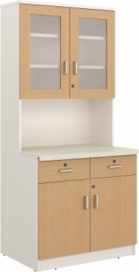 | 800*600*2000 | 31 | 组 | 3995 | 1、所有板材采用E0级三聚氰胺双饰面刨花板；  2、厚度：顶板、活动搁板厚度为≥25mm，面板、侧板、门板、背板、抽面厚度为≥16mm；  3、结构：上柜（木框玻璃门+2件25mm活动搁板）+下柜（上抽下门+1件活动搁板）+复合亚克力人造石面（适配厚度12mm-25mm）；  4、五金配件（提供检测报告支持）：阻尼门铰、缓冲三节导轨、锁具；采用品牌优质配件；  5、封边：采用激光或全自动封边技术，同色≥2.0mm厚PVC封边；  6、各项理化环保安全指标符合国家现行标准要求。
7 | 儿保诊桌 | 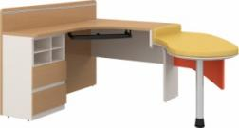 | 1870*1400*960 | 1 | 张 | 6549 | 1、所有板材采用E0级三聚氰胺双饰面刨花板；  2、厚度：面板厚度为25mm，侧板、背板、抽面、门板厚度为≥16mm；  3、下沉台面面料采用国内品牌医用抗菌超纤皮≥1.0mm；  4、结构：主台+主台木挡板+副台钢挡板+Φ80MM直径钢脚+三抽固定柜+塑料键盘架；  5、封边：采用激光或全自动封边技术，同色≥2.0mm厚PVC封边；  6、台面支撑脚：采用优质钢板生产的Φ≥80MM直径钢管，壁厚≥1.5mm，表面处理为静电喷涂；  7、海绵：高回弹阻燃一次成型泡棉；  8、五金配件（提供检测报告支持）：阻尼门铰、缓冲三节导轨、锁具；  9、结构：台面、钢制台脚、全木制固定支撑柜、钢制活动主机架、圆柱支撑脚等；  10、各项理化环保安全指标符合国家现行标准要求。
8 | 儿科分诊等候组合 | 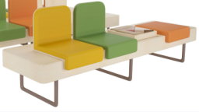 | 2200*600*710（参考尺寸） | 1 | 组 | 5953 | 1、面料采用品牌医用抗菌超纤皮≥1.0mm；  2、优质高密度回弹海绵；  3、内框架为木架，含水率符合西安地区平均平衡含水率要求，落地为金属脚架；  4、五金配件：钢质螺帽、螺丝，表面镀镍。
9 | 儿科大堂等候沙发组合 | 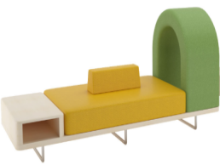 | 2400*1050*1200（参考尺寸） | 1 | 组 | 8416 | 1、面料采用品牌医用抗菌超纤皮≥1.0mm；  2、优质高密度回弹海绵；  3、内框架为木架，含水率符合西安地区平均平衡含水率要求，落地为金属脚架；  4、五金配件：钢质螺帽、螺丝，表面镀镍。
10 | 儿童诊台 | 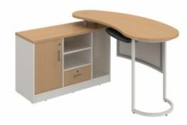 | 1400*1400*750 | 13 | 张 | 3100 | 1、所有板材采用E0级三聚氰胺双饰面刨花板；  2、厚度：面板、副柜面板厚度为25mm，侧板、背板、抽面、门板厚度为≥16mm；  3、结构：主台+异形钢脚架+弧形钢吊挡板+副柜（上单据格下1带锁抽屉+主机柜+单门柜）+Φ60金属圆柱支撑+塑料键盘架；  4、五金配件（提供检测报告支持）：阻尼门铰、缓冲三节导轨、锁具；采用品牌优质配件；  5、结构：钢制台脚、全木制固定支撑柜、圆柱支撑脚等；  6、封边：采用激光或全自动封边技术，同色≥2.0mm厚PVC封边；  7、各项理化环保安全指标符合国家现行标准要求。
11 | 儿童注射组合 | 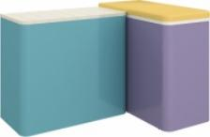 | 组合台1150*560*850  注射床1200*600*870 | 2 | 组 | 7710 | 1、材质：注射床、组合台前挡板采用品牌优质木纹色E0级实木多层板+品牌优质木纹色防火板材;其它板件全部采用品牌优质木纹色E0级实木多层板；  2、厚度：外侧板、组合台面板厚度为25mm；其它板件厚度为≥16mm；  3、结构：注射床+组合台+50mm医用抗菌超纤皮≥1.0mm软包垫+复合亚克力人造石面（适配厚度12mm-25mm）；  4、封边：采用激光或全自动封边技术，同色≥2.0mm厚PVC封边；  5、各项理化环保安全指标符合国家现行标准要求。
12 | 儿童坐椅 | 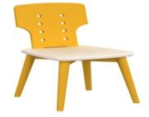 | 标准 | 32 | 张 | 578 | 1、座椅整体采用优质橡胶木实木材料，保留天然特性；  2、四腿落地，榫卯结构；  3、采用水性环保喷漆处理，5层底漆及3层面漆，在无尘的面漆房喷涂面漆,达到环保标准；  4、各项理化环保安全指标符合国家现行标准要求。
13 | 儿童座椅 | 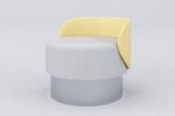 | 单人位 | 10 | 张 | 1157 | 1、面料采用品牌医用抗菌超纤皮≥1.0mm；  2、海绵采用优质高密度回弹海绵；  3、内框架为木架，含水率符合西安地区平均平衡含水率要求。
14 | 输液椅 |  | 单面双人位  （1050W） | 9 | 组 | 3974 | 1、材质：所有板材采用品牌优质木纹色E0级实木多层板；  2、厚度：侧脚板厚度为≥25mm，其他板材厚度为≥16mm；  3、座垫、靠背面料采用品牌医用抗菌超纤皮≥1.0mm；  4、优质高密度回弹海绵；  5、结构：输液椅（每个位）配860H不锈钢输液杆1支+医用抗菌超纤皮≥1.0mm软包坐垫靠背1套；  6、封边：采用激光或全自动封边技术，同色≥2.0mm厚PVC封边；  7、各项理化环保安全指标符合国家现行标准要求。
15 | 儿童诊查床 | 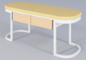 | 1700*610*700 | 14 | 张 | 5032 | 1、采用品牌优质冷轧钢；  2、床架、立柱、床框采用40*40*1.5mm钢管；  3、床架为冷扎钢管焊接成型；  4、床架和脚架可以折装；  5、结构：配吊两抽屉+50mm厚医用抗菌超纤皮床垫，医用抗菌超纤皮≥1.0mm；  6、所有工件经数控激光切割、模具冲压、数控折弯、焊接、机器打磨而成，再经表洗、彩磷、清洗、烘干、静电喷涂、高温固化、安装而成。
注：本项目要求中所出现的工艺、材料、图片仅为方便描述而没有限制性，投标人可以在其提供的文件资料中选用替代标准，但这些替代标准必须优于或相当于本采购项目内容的标准。

【第八标段：更衣柜、更鞋柜等医用家具采购安装项目】
1、本标段招标产品主要原材料为冷轧钢板、抗菌粉末、阻尼门铰、锁具等，其材质的优劣直接影响产品的防腐性、防霉性、抗菌性、耐用性能及是否带来感控风险等重要品质指标。
▲2、为体现是否长期对产品品质进行严格管控，原材料、成品需提供相关证明材料，报告的委托单位必须为投标人，具体应包含：（冷轧钢板、抗菌粉末、阻尼门铰、锁具、医用抗菌超纤皮、海绵）；成品（医用更衣柜、、医用鞋柜、换鞋凳、资料柜）。
3、为确保质量，建议原材料不得低于以下或其同类材质：
主要材料名称 | 参考品牌
钢材（冷轧钢、电解钢） | 宝钢、首钢、鞍钢或同档次其他品牌
锁具 | 宁波“望通”、顶固、正鼎或同档次其他品牌
五金配件（导轨、门铰、三合一连接件） | DTC东泰、顶固、海福乐或同档次其他品牌
医用硅胶革皮/医疗皮/水性皮/抗菌超纤皮 | Sieather、巴斯腾、铭田或同等档次其他品牌

采购清单及技术要求
序号 | 产品名称 | 参考示意图 | 产品规格(mm) | 数量 | 单位 | 单价最高限价（元） | 技术要求
1 | 换鞋凳（核心产品） | 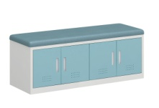 | 1200*400*450 | 80 | 组 | 1576 | 1、柜体：采用≥0.8mm厚优质冷轧钢板，框体外框采用≥16mm边框设计工艺；柜体结构为整装式结构；柜子底部带有M10钢制调整脚，脚杯尺寸为φ40*H35，可从柜子内部调节，配置胶塞；  2、结构：对开掩门共4门，共配2块活动搁板，柜顶为医用抗菌超纤皮内包高密度海棉座垫；  3、表面处理：金属表面抑菌粉末静电喷涂；  4、面料：采用医用抗菌超纤皮≥1.0mm，具有抗菌耐磨性；  5、海绵：底部及成型海绵面再附一次定型泡棉、高回弹海绵；  6、配件（提供检测报告支持）：采用优质阻尼门铰和锁具；  7、暗装拉手。
2 | 换鞋凳 | 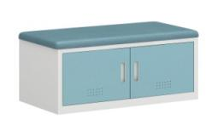 | 800*400*450 | 15 | 组 | 1179 | 1、柜体：采用≥0.8mm厚优质冷轧钢板，框体外框采用≥16mm边框设计工艺；柜体结构为整装式结构；柜子底部带有M10钢制调整脚，脚杯尺寸为φ40*H35，可从柜子内部调节，配置胶塞；  2、结构：对开掩门共4门，共配2块活动搁板，柜顶为医用抗菌超纤皮内包高密度海棉座垫；  3、表面处理：金属表面抑菌粉末静电喷涂；  4、面料：采用医用抗菌超纤皮≥1.0mm，具有抗菌耐磨性；  5、海绵：底部及成型海绵面再附一次定型泡棉、高回弹海绵；  6、配件（提供检测报告支持）：采用优质阻尼门铰和锁具；  7、暗装拉手。
3 | 换鞋凳 |  | 600*300*400 | 22 | 组 | 928 | 1、柜体：采用≥0.8mm厚优质冷轧钢板，框体外框采用≥16mm边框设计工艺；柜体结构为整装式结构；柜子底部带有M10钢制调整脚，脚杯尺寸为φ40*H35，可从柜子内部调节，配置胶塞；  2、侧板、顶板、底板、层板用国标≥0.8mm；  3、鞋柜上下均分二层；  4、柜顶为医用抗菌超纤皮内包高密度海棉座垫，方便坐着换鞋；  5、结构：主柜+医用抗菌超纤皮；  6、所有工件经数控激光切割、模具冲压、数控折弯、焊接、机器打磨而成，再经表洗、彩磷、清洗、烘干、静电喷涂、高温固化、安装而成。
4 | 医用鞋柜-18门 | 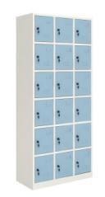 | 910*400*1950 | 24 | 组 | 3000 | 1、采用品牌优质冷轧钢板；  2、侧板、门板、顶板、底板、层板用国标≥0.8mm；  3、鞋柜上下均分六层，左右均分三格，共分为18门；  4、每门带锁、标签插槽和透气孔，柜门内有加强；  5、结构：主柜(分18格，单开掩门)+普通锁；  6、五金配件（提供检测报告支持）：阻尼门铰，采用品牌优质配件；  7、所有工件经数控激光切割、模具冲压、数控折弯、焊接、机器打磨而成，再经表洗、彩磷、清洗、烘干、静电喷涂、高温固化、安装而成；  8、暗装拉手。
5 | 医用鞋柜 | 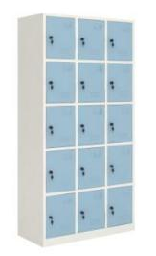 | 500*400*1950（参考尺寸） | 1 | 组 | 1623 | 1、材质：采用品牌优质冷轧钢板；侧板、门板、顶板、底板、层板用国标≥0.8mm；  2、结构：10个单开掩门；门内各配1块活动搁板；门板带锁、标签插槽和透气孔；  3、结构：主柜+普通锁；  4、五金配件（提供检测报告支持）：阻尼门铰、锁具，采用品牌优质配件；  5、所有工件经数控激光切割、模具冲压、数控折弯、焊接、机器打磨而成，再经表洗、彩磷、清洗、烘干、静电喷涂、高温固化、安装而成；  6、暗装拉手。
6 | 医用鞋柜-15门 | 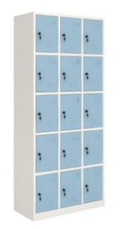 | 910*400*1950 | 49 | 组 | 3000 | 1、采用品牌优质冷轧钢板；  2、侧板、门板、顶板、底板、层板用国标≥0.8mm；  3、鞋柜上下均分五层，左右均分三格，共分为15门；  4、每门带锁、标签插槽和透气孔，柜门内有加强；  5、结构：主柜(分15格，单开掩门)+普通锁；  6、五金配件（提供检测报告支持）：阻尼门铰，采用品牌优质配件；  7、所有工件经数控激光切割、模具冲压、数控折弯、焊接、机器打磨而成，再经表洗、彩磷、清洗、烘干、静电喷涂、高温固化、安装而成；  8、暗装拉手。
7 | 医用更衣柜-2门 | 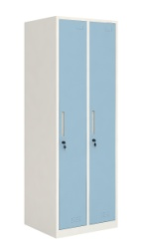 | 615*500*1950 | 240 | 组 | 1700 | 1、采用品牌优质冷轧钢板；  2、侧板、门板、顶板、底板、层板用国标≥0.8mm；  3、更衣柜为横向两掩门，每层内配一块活动搁板；  4、每层掩门内顶部居中位配有一根挂衣杆，用来挂放衣服；  5、每门带锁、标签插槽和透气孔，柜门内有加强；  6、结构：主柜(分2格，单开掩门，内各配1块活层板+挂衣杆)+普通锁；  7、五金配件（提供检测报告支持）：阻尼门铰、锁具，采用品牌优质配件；  8、所有工件经数控激光切割、模具冲压、数控折弯、焊接、机器打磨而成，再经表洗、彩磷、清洗、烘干、静电喷涂、高温固化、安装而成；  9、暗装拉手；  10、柜门内镶嵌镜子。
8 | 医用更衣柜-2门（放鞋柜） | 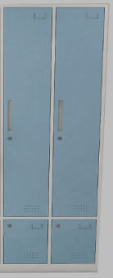 | 615*500*1950 | 3 | 组 | 1900 | 1、采用品牌优质冷轧钢板；  2、侧板、门板、顶板、底板、层板用国标≥0.8mm；框体外框采用≥16mm边框设计工艺；  3、更衣柜均分4扇掩门，上2扇门内放衣服，下2扇门内放鞋；  4、每层掩门内配1块活动搁板和上三层顶部居中位配有一根挂衣杆，用来挂放衣服；  5、每门带锁、标签插槽和透气孔，柜门内有加强；  6、结构：主柜(分4格，单开掩门，内各配1块活层板+2个挂衣杆)+普通锁；  7、五金配件（提供检测报告支持）：阻尼门铰、锁具，采用品牌优质配件；  8、所有工件经数控激光切割、模具冲压、数控折弯、焊接、机器打磨而成，再经表洗、彩磷、清洗、烘干、静电喷涂、高温固化、安装而成；  9、暗装拉手；  10、柜门内镶嵌镜子。
9 | 医用更衣柜-3门（手术室、感染楼、口腔）（核心产品） |  | 910*500*1950 | 249 | 组 | 2200 | 1、采用品牌优质冷轧钢板；  2、侧板、门板、顶板、底板、层板用国标≥0.8mm；框体外框采用≥16mm边框设计工艺；  3、更衣柜为横向三掩门，每层内配一块活动搁板；  4、每层掩门内顶部居中位配有一根挂衣杆，用来挂放衣服；  5、每门带锁、标签插槽和透气孔，柜门内有加强；  6、结构：主柜(分3格，单开掩门，内各配1块活层板+挂衣杆)+锁；  7、五金配件（提供检测报告支持）：阻尼门铰、锁具，采用品牌优质配件；  8、所有工件经数控激光切割、模具冲压、数控折弯、焊接、机器打磨而成，再经表洗、彩磷、清洗、烘干、静电喷涂、高温固化、安装而成；  9、暗装拉手；  10、柜门内镶嵌镜子。
10 | 医用更衣柜-3门（放鞋柜）（核心产品） | 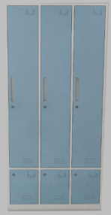 | 910*500*1950 | 618 | 组 | 2459 | 1、采用品牌优质冷轧钢板；  2、侧板、门板、顶板、底板、层板用国标0.8mm；  3、更衣柜均分六扇掩门，上三扇门内放衣服，下三扇门内放鞋；  4、每层掩门内配1块活动层板和上三层顶部居中位配有一根挂衣杆，用来挂放衣服；  5、每门带锁、标签插槽和透气孔，柜门内有加强；  6、配置：主柜(分6格，单开掩门，内各配1块活层板+3个挂衣杆)+普通锁；  7、五金配件（提供检测报告支持）：阻尼门铰、锁具，采用品牌优质配件；  8、所有工件经数控激光切割、模具冲压、数控折弯、焊接、机器打磨而成，再经表洗、彩磷、清洗、烘干、静电喷涂、高温固化、安装而成；  9、暗装拉手；  10、柜门内镶嵌镜子。
11 | 医用更衣柜-4门（感染楼、影像） |  | 615*500*1950 | 4 | 组 | 1900 | 1、采用品牌优质冷轧钢板；  2、侧板、门板、顶板、底板、层板用国标≥0.8mm；框体外框采用≥16mm边框设计工艺；  3、更衣柜均分四扇掩门，  4、每层掩门内配1块活动搁板和顶部居中位配有一根挂衣杆，用来挂放衣服；  5、每门带锁、标签插槽和透气孔，柜门内有加强；  6、结构：主柜(分4格，单开掩门，内各配1块活层板+挂衣杆)+普通锁；  7、五金配件（提供检测报告支持）：阻尼门铰、锁具，采用品牌优质配件；  8、所有工件经数控激光切割、模具冲压、数控折弯、焊接、机器打磨而成，再经表洗、彩磷、清洗、烘干、静电喷涂、高温固化、安装而成；  9、暗装拉手；  10、柜门内镶嵌镜子。
12 | 医用更衣柜-4门放鞋 | 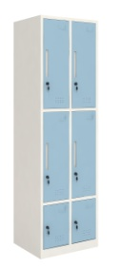 | 615*500*1950 | 15 | 组 | 1900 | 1、采用品牌优质冷轧钢板；  2、侧板、门板、顶板、底板、层板用国标≥0.8mm；框体外框采用≥16mm边框设计工艺；  3、更衣柜均分六扇掩门，上四扇门内放衣服，下两扇门内放鞋；  4、每层掩门内配1块活动搁板和上四层顶部居中位配有一根挂衣杆，用来挂放衣服；  5、每门带锁、标签插槽和透气孔，柜门内有加强；  6、结构：主柜(分6格，单开掩门，内各配1块活层板+4个挂衣杆)+普通锁；  7、五金配件（提供检测报告支持）：阻尼门铰、锁具，采用品牌优质配件；  8、工艺/其它说明所有工件经数控激光切割、模具冲压、数控折弯、焊接、机器打磨而成，再经表洗、彩磷、清洗、烘干、静电喷涂、高温固化、安装而成；  9、暗装拉手；  10、柜门内镶嵌镜子。
13 | 医用更衣柜-6门（手术室、病区）（核心产品） | 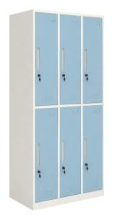 | 910*500*1950 | 221 | 组 | 2200 | 1、采用品牌优质冷轧钢板；  2、侧板、门板、顶板、底板、层板用国标≥0.8mm；  3、更衣柜均分六扇掩门；  4、每层掩门内配1块活动搁板和顶部居中位配有一根挂衣杆，用来挂放衣服；  5、每门带锁、标签插槽和透气孔，柜门内有加强；  6、结构：主柜(分6格，单开掩门，内各配1块活层板+挂衣杆)+普通锁；  7、五金配件（提供检测报告支持）：阻尼门铰、锁具，采用品牌（提供支持文件）的优质配件；  8、所有工件经数控激光切割、模具冲压、数控折弯、焊接、机器打磨而成，再经表洗、彩磷、清洗、烘干、静电喷涂、高温固化、安装而成；  9、暗装拉手；  10、柜门内镶嵌镜子。
14 | 医用更衣柜-6门(放鞋柜） | 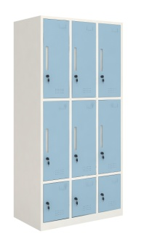 | 910*500*1950 | 23 | 组 | 2638 | 1、采用品牌优质冷轧钢板；  2、侧板、门板、顶板、底板、层板用国标≥0.8mm；框体外框采用≥16mm边框设计工艺；  3、更衣柜均分九扇掩门，上六扇门内放衣服，下三扇门内放鞋；  4、每层掩门内配1块活动搁板和上六层顶部居中位配有一根挂衣杆，用来挂放衣服；  5、每门带锁、标签插槽和透气孔，柜门内有加强；  6、结构：主柜(分9格，单开掩门，内各配1块活层板+6个挂衣杆)+锁；  7、五金配件（提供检测报告支持）：阻尼门铰、锁具，采用品牌优质配件；  8、工艺/其它说明所有工件经数控激光切割、模具冲压、数控折弯、焊接、机器打磨而成，再经表洗、彩磷、清洗、烘干、静电喷涂、高温固化、安装而成；  9、暗装拉手；  10、柜门内镶嵌镜子。
15 | 资料柜（供应室、检验、ICU） | 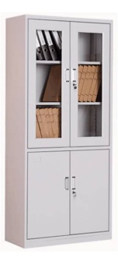 | 950*400*1950 | 36 | 组 | 2248 | 1、材质：采用品牌优质冷轧钢板；侧板、门板、顶板、底板、层板用国标≥0.8mm；  2、结构：上下二对掩门，上层门为双层结构钢制门板夹5mm玻璃，内均分三层，下层门为钢制门板，内均分二层；层板均为活动搁板，上下门各配一把锁；  3、主体：主柜+普通锁；  4、五金配件（提供检测报告支持）：阻尼门铰，采用品牌优质配件；  5、工艺/其它说明：金属表面抑菌粉末静电喷涂。
注：本项目要求中所出现的工艺、材料、图片仅为方便描述而没有限制性，投标人可以在其提供的文件资料中选用替代标准，但这些替代标准必须优于或相当于本采购项目内容的标准。

【第九标段：医用货架、候诊椅等医用家具采购安装项目】
1、本标段招标产品主要原材料为冷轧钢板、抗菌粉末、PU座背板等，其材质的优劣直接影响产品的防腐性、防霉性、抗菌性、耐用性能及是否带来感控风险等重要品质指标。
▲2、为体现是否长期对产品品质进行严格管控，原材料、成品需提供相关证明材料，具体应包含：原材料（冷轧钢板、抗菌粉末、、环保塑料PP、锁具、阻尼门铰、玻纤站脚）；成品（医用货架、等候椅、无门药柜、地板台）。
3、为确保质量，建议原材料不得低于以下或其同类材质：
主要材料名称 | 参考品牌
钢材（冷轧钢、电解钢） | 宝钢、首钢、鞍钢或同档次其他品牌
抗菌粉末 | 阿克苏·诺贝尔、老虎、PPG或同档次其他品牌
五金配件（导轨、门铰、三合一连接件） | DTC东泰、顶固、海福乐或同档次其他品牌

采购清单及技术要求
序号 | 产品名称 | 参考示意图 | 产品规格(mm) | 数量 | 单位 | 单价最高限价（元） | 技术要求
1 | 地台板 | 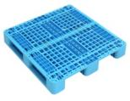 | 1000*1000*150 | 149 | 个 | 412 | 1、基材：采用优质环保塑料PP材料；  2、坚固耐用，耐酸碱，提供相关文件支持。
2 | 贵重药品柜 | 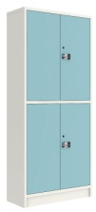 | 950*400*1950 | 1 | 组 | 3544 | 1、采用品牌优质冷轧钢板；  2、侧板、门板、顶板、底板、层板用国标≥0.8mm；  3、加强管料用国标≥1.0mm；  4、药柜均分上下两对掩门；  5、上下层掩门内各均分三层，共4块层板，层板为固定式；  6、上下门各配两把锁，一把为优质普通锁，一把为优质密码锁，柜门为双层结构,柜门带缓冲功能；  7、结构：主柜（上下对开掩门，内各配二块固定层板）；  8、五金配件（提供检测报告支持）：阻尼门铰，采用品牌优质配件；  9、所有工件经数控激光切割、模具冲压、数控折弯、焊接、机器打磨而成，再经表洗、彩磷、清洗、烘干、静电喷涂、高温固化、安装而成；  10、暗装拉手。
3 | 候诊椅（核心产品） | 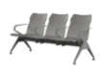 | 三人位 | 399 | 张 | 3300 | 1、PU座背板（提供检测报告支持）：座、背PU内衬高强度钢板焊接铁骨架（钢板厚度≥1.5mm）；外部采用100％纯高密度聚氨酯PU全部实心浇注（座椅造型上无外露钢架，无中空结构）一次模压浇注成型，无任何锐角；  2、扶手，站脚采用尼龙+玻纤的扶手和椅脚；扶手设计为开放结构，不分左中右，扶手的安装不影响座椅的宽度空间，满足在每个座位间隔安装扶手的要求；  3、横梁：采用≥80*40*2.0mm优质冷轧方管，表面除锈处理后进行静电喷粉处理，横梁承重性能优良；  4、结构：配玻纤扶手+玻纤站脚；每两个座位之间配1个扶手；整个座位安装设计要求无螺丝外露，安全美观；  5、五金配件：钢质螺帽、螺丝，表面镀镍。
4 | 候诊椅 | 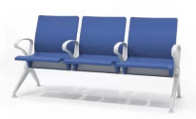 | 二人位 | 2 | 张 | 2800 | 1、PU座背板（提供检测报告支持）：座、背PU内衬高强度钢板焊接铁骨架（钢板厚度≥1.5mm）；外部采用100％纯高密度聚氨酯PU全部实心浇注（座椅造型上无外露钢架，无中空结构）一次模压浇注成型，无任何锐角；  2、扶手，站脚采用尼龙+玻纤的扶手和椅脚；扶手设计为开放结构，不分左中右，扶手的安装不影响座椅的宽度空间，满足在每个座位间隔安装扶手的要求；  3、横梁：采用≥80*40*2.0mm优质冷轧方管，表面除锈处理后进行静电喷粉处理，横梁承重性能优良；  4、结构：配玻纤扶手+玻纤站脚；每两个座位之间配1个扶手；整个座位安装设计要求无螺丝外露，安全美观；  5、五金配件：钢质螺帽、螺丝，表面镀镍。
5 | 四门药柜 | 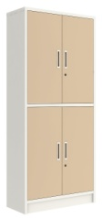 | 950*500*1950 | 38 | 组 | 2882 | 1、采用品牌优质冷轧钢板；  2、侧板、门板、顶板、底板、层板用国标≥0.8mm；  3、加强管料用国标≥1.0mm；  4、药柜均分上下两对掩门；  5、上下层掩门内均分三层，内层板固定，这样可以分类存放不同大小的物品；  6、上下门各配一把锁，柜门为双层结构,带缓冲功能；  7、结构：主柜（上下对开掩门，内各配二块固定层板）；  8、五金配件：采用品牌（提供支持文件）的优质配件；  9、所有工件经数控激光切割、模具冲压、数控折弯、焊接、机器打磨而成，再经表洗、彩磷、清洗、烘干、静电喷涂、高温固化、安装而成；  9、暗装拉手。
6 | 无门药柜（核心产品） | 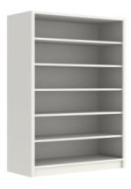 | 950*400*1950 | 186 | 组 | 2565 | 1、采用品牌优质冷轧钢板；  2、侧板、层板、顶板、底板用国标≥0.8mm；  3、加强管料用国标≥1.0mm；  4、药柜均分为6层，共5块层板；  5、层板正面配有标签插槽，方便更换药品标签；  6、整柜储药量大，主要可储存瓶装药、中成药、中草药；  7、结构：主柜（5块固定层板）；  8、所有工件经数控激光切割、模具冲压、数控折弯、焊接、机器打磨而成，再经表洗、彩磷、清洗、烘干、静电喷涂、高温固化、安装而成。
7 | 无门药柜 | 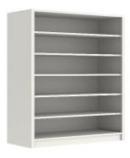 | 1200*400*1950 | 2 | 组 | 3240
8 | 医疗桶 | 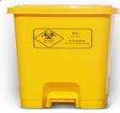 | 70L | 6 | 个 | 236 | 1、使用环保PP（高密度聚丙烯），方形大敞口，桶体加厚，结实耐用；脚踏装置翻盖，防滑耐磨；  2、颜色可选；  3、厚度≥2mm。
9 | 医用货架 | 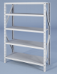 | 1200*600*2000 | 54 | 组 | 2920 | 1、采用品牌优质冷轧钢板；  2、立柱用国标≥2.0mm优质冷轧钢板冲孔折弯成型；  3、挂板用国标≥1.5mm；  4、层板用国标≥1.0mm；  5、货架整体可以拆装，整架共五层四格，每层节距可以自由调节；  6、结构：主架（配双侧立柱+层板挂板+顶底层板+中3块活动板）。
10 | 医用货架（核心产品） |  | 1500*600*2000 | 238 | 组 | 3480 | 1、采用品牌优质冷轧钢板；  2、立柱用国标T≥2.0mm优质冷轧钢板冲孔折弯成型；  3、挂板用国标≥1.5mm；  4、层板用国标≥1.0mm；  5、货架整体可以拆装，整架共五层四格，每层节距可以自由调节；  6、结构：主架（配双侧立柱+层板挂板+顶底层板+中3块活动板）。
11 | 医用货架 | 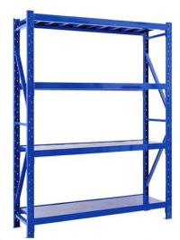 | 1560*600*2000 | 12 | 组 | 3619 | 1、采用品牌优质冷轧钢板；  2、立柱用国标≥2.0mm优质冷轧钢板冲孔折弯成型；  3、挂板用国标≥1.5mm；  4、层板用国标≥1.0mm；  5、货架整体可以拆装，整架共五层四格，每层节距可以自由调节；  6、结构：主架（配双侧立柱+层板挂板+顶底层板+中3块活动板）。
12 | 医用货架（参考尺寸） | 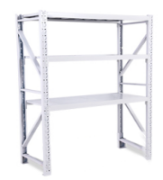 | 2000*600*2000 | 32 | 组 | 4491 | 1、采用品牌优质冷轧钢板；  2、立柱80*40*1.5mm优质冷轧钢板,立柱托≥2mm,横梁、80*50*1.2mm；拉梁50*26*1.2mm层板≥1.0mm；  3、结构/结构：  4、货架整体可以拆装，整架共四层三格，单层承重300-500KG；  5、搁板与立柱之间采用插接式结构，可随意调整每一搁板的高度，最小调节量为50mm；  6、采用搁板、横梁与立柱组合形式，结构轻巧，装配方便，适合人工存取；  7、货架背部自带钢丝网格，钢丝直径≥1.0mm；  8、表面处理：采用静电粉末喷涂，喷涂厚度≥75μm。
注：项目要求中所出现的工艺、材料、图片仅为方便描述而没有限制性，投标人可以在其提供的文件资料中选用替代标准，但这些替代标准必须优于或相当于本采购项目内容的标准。

【第十标段：会议室、示教室办公家具采购安装项目】
1、本标段招标产品主要原材料为刨花板、中密度纤维板、抗菌超纤皮、五星脚架、海绵、阻尼门铰、三节路轨、锁具等，其材质的优劣直接影响产品的防腐性、防霉性、抗菌性、耐用性能及是否带来感控风险等重要品质指标。
▲2、为体现是否长期对产品品质进行严格管控，原材料、成品需提供相关证明材料，具体应包含：原材料（刨花板、中密度纤维板、抗菌超纤皮、五星脚架、海绵、阻尼门铰、三节路轨、锁具、复合亚克力人造石；成品（会议台、会诊台、会议椅、培训条桌、示教椅）。
3、为确保质量，建议原材料不得低于以下或其同类材质：
主要材料名称 | 参考品牌
锁具 | 宁波“望通”、顶固、正鼎或同档次其他品牌
五金配件（导轨、门铰、三合一连接件） | DTC东泰、顶固、海福乐或同档次其他品牌
三聚氰胺装饰纸 | 夏特、华新、劲松或同档次其他品牌
海绵 | 东亚、圣诺盟、曼诺普或同档次其他品牌
水性面漆 | 大宝、易涂宝、华润或同档次其他品牌
气压棒 | 三弘、KGS、协强或同档次其他品牌
实木多层板 | 莫干山、伟业、福湘 或同档次其他品牌
实木颗粒板/刨花板/纤维板 | 露水河、大亚、福人或同档次其他品牌
水槽、龙头 | 九牧、科勒、箭牌或同档次其他品牌
网布 | 颐达、圣诺盟、恒力或同档次其他品牌
西皮 | 威宝、兴业、通天星或同档次其他品牌
铝材 | 凤铝、坚美、伟业或同等档次其他品牌
医用硅胶革皮/医疗皮/水性皮/抗菌超纤皮 | Sieather、巴斯腾、铭田或同等档次其他品牌

采购清单及技术要求
序号 | 产品名称 | 参考示意图 | 产品规格(mm) | 数量 | 单位 | 单价最高限价（元） | 技术要求
1 | 会议台（核心产品） | 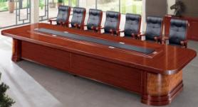 | 9000*2100*750 | 1 | 组 | 21686 | 1、基材：采用环保E0级中密度纤维板基材，防虫、防腐、强度高、钢性好、不变形、比重合理；表面：采用AAA级木皮贴面黑胡桃木≥0.6mm，实木封边,表面平整，，木皮与实木封边拼接紧密,，线条均匀整齐，转角过度顺畅，整套产品或同批产品木材纹理，颜色基本一致；  2、油漆：油漆为水性环保显纹亚光漆，漆膜表面无尘粒气泡，渣点，边缘及立面无流挂现象；  3、封边：采用优质天然实木封边条；  4、配置：台面上配若干电源线盒：满足开会使用功能；(不包括电源插座与其安装)；预留升降器孔位；  5、胶水：采用优质环保胶水；  6、五金配件：采用优质五金配件；具有足够的承载能力、耐腐蚀能力；  7、功能描述：木质全封闭台脚，桌面可设置金属翻转线盒，含强弱电走线模块，会议桌底部具备穿线引线设施，实现有效的线路管控，配合采购人会议功能及设备需求定制开孔；  8、各项理化环保安全指标符合国家现行标准要求。
2 | 会议台 | 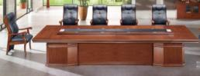 | 6000*2000*780 | 2 | 组 | 16699
3 | 会议台 |  | 4800*1700*760 | 4 | 组 | 13459
4 | 会议台 | 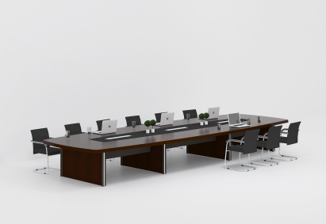 | 4200*1600*750 | 2 | 组 | 11904
5 | 会议椅 | 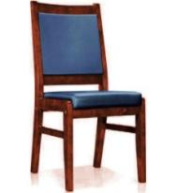 | 标准 | 57 | 张 | 576 | 1、面料：优质高级西皮饰面，其厚度≥1.0mm,经液态浸色及防潮、防污等工艺处理,皮面更加柔软舒适,光泽持久性；  2、辅料：采用优质PU成型发泡高密度海绵，  3、衬板：采用环保E0级弯曲木胶合板，厚度≥12mm，阻燃、透气、吸音抗收缩特性一，长久使用不变形、不塌陷；  4、采用橡木实木，方形四脚，榫卯结构，含水率8-12%；  5、油漆：环保水性漆，硬度≥2H；  6、五金配件：钢质螺帽、螺丝，表面镀镍。
6 | 会议椅 | 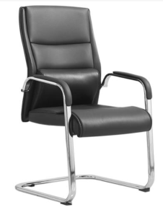 | 标准 | 49 | 张 | 803 | 1、饰面：采用优质医用抗菌超纤皮≥1.0mm，耐磨易清洁，其厚度≥1.0mm；  2、衬板：采用环保E0级弯曲木胶合板，厚度≥14mm，阻燃、透气、吸音抗收缩特性一，长久使用不变形、不塌陷；  3、海棉：采用优质PU成型发泡高密度海绵；  4、椅架：采用40*20*1.8mm厚电镀弓形扁管，扶手连体弓形架，配扪皮扶手面；  5、五金配件：钢质螺帽、螺丝，表面镀镍。
7 | 会议椅（75会议室、大礼堂、一、五楼会议室）（核心产品） | 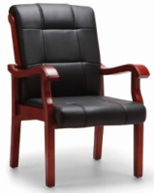 | 标准 | 120 | 张 | 1296 | 1、面料：优质医用抗菌超纤皮≥1.0mm饰面，其厚度≥1.0mm,经液态浸色及防潮、防污等工艺处理,皮面更加柔软舒适,光泽持久性；  2、辅料：采用优质PU成型发泡高密度海绵；  3、衬板：采用环保E0级弯曲木胶合板，厚度≥12mm，阻燃、透气、吸音抗收缩特性一，长久使用不变形、不塌陷；  4、框架：采用橡木实木，方形四脚，榫卯结构，含水率8-12%；  5、油漆：环保水性漆，硬度≥2H；  6、五金配件：钢质螺帽、螺丝，表面镀镍。
8 | 会议椅（75会议室） | 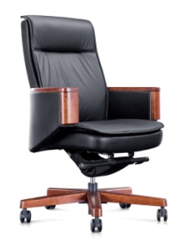 | 标准 | 26 | 张 | 1817 | 1、靠背、座垫面料采用品牌高级西皮；  2、优质高密度回弹海绵；  3、优质多功能底盘；  4、优质3级可升降汽杆；  5、配金属面覆软垫扶手；  6、配活动五星脚架；  7、五金配件：钢质螺帽、螺丝，表面镀镍。
9 | 会议桌 | 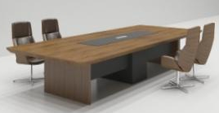 | 7000*1500*750 | 2 | 张 | 13048 | 1、所有板材采用E0级三聚氰胺双饰面刨花板；  2、厚度：顶板、层板厚度为50mm，台面拼接设计，同色封边；  3、各项理化环保安全指标符合国家现行标准要求。
10 | 会诊台 | 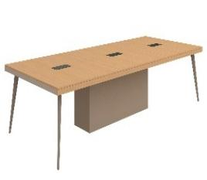 | 1800*1000*750 | 32 | 组 | 1800 | 1、材质：台面板为25mm厚，采用E0级三聚氰胺双饰面刨花板；  2、结构：台面+50方管钢脚架+多功能带底盒带毛刷线盒+蛇形走线管  3、五金配件：采用品牌优质配件；  4、封边：采用激光或全自动封边技术，同色≥2.0mm厚PVC封边；  5、各项理化环保安全指标符合国家现行标准要求。
11 | 会诊台 |  | 4000*1000*750 | 1 | 组 | 4000
12 | 会诊台 |  | 2400*1000*750 | 3 | 组 | 2400
13 | 会诊台 | 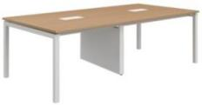 | 2400*1200*750 | 8 | 组 | 2598 | 1、材质：台面板为25mm厚，采用E0级三聚氰胺双饰面刨花板；  2、台面+60*30钢脚架+2个多功能带底盒带毛刷线盒+带走线功能中柱+2个0.5米长龙骨线槽；  3、五金配件：采用品牌优质配件；  4、封边：采用激光或全自动封边技术，同色≥2.0mm厚PVC封边；  5、各项理化环保安全指标符合国家现行标准要求。
14 | 会诊台 | 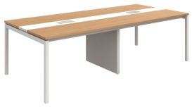 | 3200*1500*750 | 3 | 组 | 3840 | 1、材质：台面板为25mm厚，采用E0级三聚氰胺双饰面刨花板；  2、结构：台面+50方管钢脚架+2个多功能带底盒带毛刷线盒+带走线功能中柱+2个0.5米长龙骨线槽；  3、五金配件：采用品牌优质配件；  4、封边：采用激光或全自动封边技术，同色≥2.0mm厚PVC封边；  5、各项理化环保安全指标符合国家现行标准要求。
15 | 会诊台（核心产品） |  | 4000*1500*750 | 30 | 组 | 4800
16 | 会诊台 |  | 4800*1500*750 | 2 | 组 | 5760
17 | 会诊台 |  | 3600*1500*750 | 1 | 组 | 4320
18 | 培训条桌（核心产品） | 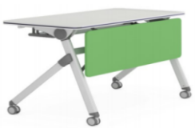 | 1200*500*750 | 220 | 组 | 924 | 1、所有板材采用E0级三聚氰胺双饰面刨花板；  2、厚度：面板厚度为≥25mm，挡板厚度为≥16mm；  3、台架侧脚为厚度≥1.5mm冷轧钢，经高温静电喷粉，横梁为厚度≥2.0mm冷轧钢，脚轮为≥2.5尼龙脚，含书网；  4、台面+可折叠活动钢架+木挡板+书网；  5、五金配件：采用品牌优质配件；  6、封边：采用激光或全自动封边技术，同色≥2.0mm厚PVC封边；  7、各项理化环保安全指标符合国家现行标准要求。
19 | 培训条桌 | 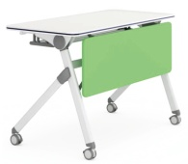 | 1800*500*750 | 14 | 组 | 1386
20 | 培训条桌 | 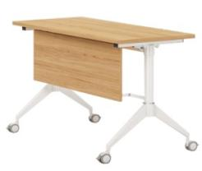 | 1800*600*750 | 5 | 组 | 1408 | 1、所以板材采用E0级三聚氰胺双饰面刨花板；  2、厚度：面板厚度为25mm，挡板厚度为≥16mm；  3、台架侧脚为厚度≥1.5mm冷轧钢，经高温静电喷粉，横梁为厚度≥2.0mm冷轧钢，脚轮为≥2.5尼龙脚，含书网；  4、台面+可折叠活动钢架+木挡板+书网；  5、五金配件：采用品牌优质配件；  6、封边：采用激光或全自动封边技术，同色≥2.0mm厚PVC封边；  7、各项理化环保安全指标符合国家现行标准要求。
21 | 示教台 | 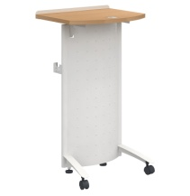 | 600*535*1050 | 8 | 组 | 1415 | 1、台面板采用E0级三聚氰胺双饰面刨花板；  2、结构：台面+活动弧形挡板钢脚架+防下滑钢挡条；  3、五金配件：采用品牌优质配件；  4、封边：采用激光或全自动封边技术，同色≥2.0mm厚PVC封边；  5、各项理化环保安全指标符合国家现行标准要求。
22 | 示教椅 | 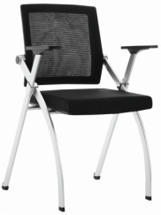 | 标准 | 30 | 张 | 612 | 1、座垫面料采用品牌高级西皮；  2、靠背面料采用品牌高级网布；  3、海绵采用一次成型定型海绵；  4、椅背可倾仰；  5、铁制白色烤漆架子，采用冷轧管经变管机变管造型而成，壁厚≥1.5mm，方管30mm*12mm,配套链接件采用铝合金铸件；  6、黑色背框、灰色钢架带后拖轮、黑色PP前后调节扶手；  7、五金配件：钢质螺帽、螺丝，表面镀镍。
23 | 示教椅（核心产品） |  | 标准 | 1232 | 张 | 538 | 1、座垫面料采用品牌高级西皮≥1.0mm；  2、靠背面料采用品牌高级网布；  3、海绵采用一次成型定型海绵；  4、椅背可倾仰；  5、铁制白色烤漆架子，采用冷轧管经变管机变管造型而成，壁厚≥1.5mm，方管≥30mm*12mm,配套链接件采用铝合金铸件；  6、黑色背框、灰色钢架带后拖轮、黑色PP前后调节扶手；  7、五金配件：钢质螺帽、螺丝，表面镀镍。
24 | 示教椅（带写字板） | 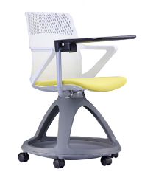 | 标准 | 25 | 张 | 986 | 1、座板、背板采用聚丙烯注塑成型，面覆西皮软包垫；  2、框架采用聚丙烯注塑成型，颜色可选；  3、脚架为尼龙加纤维注塑成型；  4、写字板+底盘带脚轮；  5、五金配件：钢质螺帽、螺丝，表面镀镍。
25 | 示教椅（带写字板）（核心产品） | 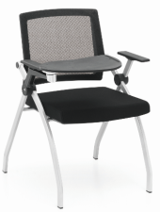 | 标准 | 885 | 张 | 700 | 1、座垫面料采用品牌高级西皮≥1.0mm；  2、靠背面料采用品牌高级网布；  3、海绵采用一次成型定型海绵；  4、铁制白色烤漆架子，采用冷轧管经变管机变管造型而成，壁厚≥1.5mm，方管≥30mm*12mm,配套链接件采用铝合金铸件；  5、尼龙框架+PP扶手+带写字板；  6、五金配件：钢质螺帽、螺丝，表面镀镍。
26 | 示教长桌 | 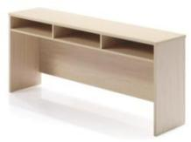 | 2000*500*750 | 1 | 组 | 1600 | 1、所有板材采用E0级三聚氰胺双饰面刨花板；  2、厚度：侧脚板厚度为≥40mm，其他板材厚度为≥16mm；  3、封边：采用激光或全自动封边技术，同色≥2.0mm厚PVC封边；  4、各项理化环保安全指标符合国家现行标准要求。
27 | 示教长桌 |  | 1200*500*750 | 16 | 组 | 960
28 | 演讲台 | 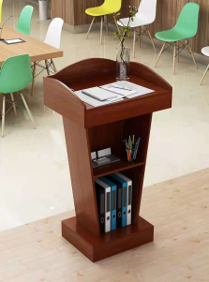 | 800*500*1200 | 3 | 组 | 1500 | 1、基材：采用品牌环保E0级中密度纤维板；  2、饰面：选用AAA级优质天然黑胡桃木木皮饰面，木皮厚度≥0.6mm，精选无节疤、腐朽、裂纹、虫眼、杂色精材部分经对纹拼接贴面及封边；经过防虫防腐处理，耐磨性好；  3、涂装：采用优质水性环保哑光油漆经三底三面工艺封闭式涂装；  4、结构：底座进线设计，内置一组86强电插座模块，可选配音频输入/输出接口、视频输出接口、投影仪接口、音量调节面板、电源与音量输出面板；  5、各项理化环保安全指标符合国家现行标准要求。
29 | 演讲台 | 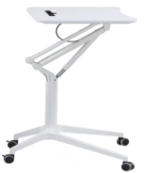 | 标准 | 1 | 组 | 1500 | 1、所有板材采用E0级三聚氰胺双饰面刨花板；  2、厚度：面板厚度为≥25mm，挡板厚度为≥16mm；  3、台面+可折叠活动钢架；  4、各项理化环保安全指标符合国家现行标准要求。
30 | 主席台条桌（核心产品） | 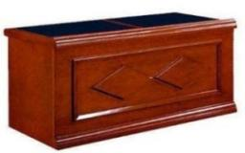 | 1600*600*760 | 6 | 组 | 2465 | 1、材质：基材为品牌中密度纤维板基材，饰面选用AAA级优质黑胡桃木皮，木皮厚度≥0.6mm，无节疤、腐朽、裂纹、虫眼、夹皮、变色等缺陷经过防虫防腐处理，耐磨性好；  2、油漆：采用优质油漆为水性环保显纹亚光漆封闭底着色油漆工艺，清晰体现实木质感；  3、拼接结构；  4、五金配件：采用品牌五金配件；  5、整体：整体造型美观；  6、各项理化环保安全指标符合国家现行标准要求。
注：本项目要求中所出现的工艺、材料、图片仅为方便描述而没有限制性，投标人可以在其提供的文件资料中选用替代标准，但这些替代标准必须优于或相当于本采购项目内容的标准。

【第十一标段：病区储物柜、床旁凳等医用家具采购安装项目】
1、本标段招标产品主要原材料为刨花板、实木多层板、抗菌超纤皮、阻尼门铰、三节路轨、锁具等，其材质的优劣直接影响产品的防腐性、防霉性、抗菌性、耐用性能及是否带来感控风险等重要品质指标。
▲2、为体现是否长期对产品品质进行严格管控，原材料、成品需提供相关证明材料，具体应包含：原材料（刨花板、实木多层板、抗菌超纤皮、阻尼门铰、三节路轨、锁具、复合亚克力人造石）；成品（医用储物柜、病房衣柜、医生工作台、衣物柜、陪护椅、输液椅）。
3、为确保质量，建议原材料不得低于以下或其同类材质：
主要材料名称 | 参考品牌
锁具 | 宁波“望通”、顶固、正鼎或同档次其他品牌
五金配件（导轨、门铰、三合一连接件） | DTC东泰、顶固、海福乐或同档次其他品牌
三聚氰胺装饰纸 | 夏特、华新、劲松或同档次其他品牌
海绵 | 东亚、圣诺盟、曼诺普或同档次其他品牌
水性面漆 | 大宝、易涂宝、华润或同档次其他品牌
气压棒 | 三弘、KGS、协强或同档次其他品牌
实木多层板 | 莫干山、伟业、福湘 或同档次其他品牌
实木颗粒板/刨花板/纤维板 | 露水河、大亚、福人或同档次其他品牌
医用硅胶革皮/医疗皮/水性皮/抗菌超纤皮 | Sieather、巴斯腾、铭田或同等档次其他品牌

采购清单及技术要求
序号 | 产品名称 | 参考示意图 | 产品规格(mm) | 数量 | 单位 | 单价最高限价（元） | 技术要求
1 | 病房衣柜 | 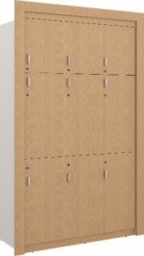 | 1000*618*2780（参考尺寸，根据实际测量） | 4 | 组 | 3393 | 1、所有板材采用E0级三聚氰胺双饰面刨花板；  2、厚度：顶板、侧板、层板、门板、底板、封板厚度为≥16mm；  3、结构：主柜（顺开门，上层为挂衣杆，下层为活动隔板）+顶柜（对开门）；  4、五金配件（提供检测报告支持）：阻尼门铰，采用品牌优质配件；  5、封边：采用激光或全自动封边技术，同色≥2.0mm厚PVC封边；  6、各项理化环保安全指标符合国家现行标准要求。
2 | 病房衣柜 |  | 1300*618*2780（参考尺寸，根据实际测量） | 6 | 组 | 4412
3 | 病房衣柜 |  | 800*618*2780（参考尺寸，根据实际测量） | 8 | 组 | 2831
4 | 病房衣柜 |  | 900*618*2780（参考尺寸，根据实际测量） | 4 | 组 | 3106
5 | 抽血台 | 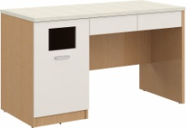 | 1200*600*750 | 2 | 组 | 3293 | 1、台面板、柜身采用E0级三聚氰胺双饰面刨花板；门板：采用双层钢板，门板折边一体成型45度内斜边式拉手；  2、材质：整个垃圾抽屉和其它3个抽面为品牌优质木纹色E0级实木多层板；  3、厚度：台面板、侧脚板厚度为25mm，侧板、挡板、背板、底板、抽面厚度为≥16mm；  4、结构：台面板+2个抽屉+1个垃圾抽屉+复合亚克力人造石面（适配厚度12mm-25mm）；  5、封边：采用激光或全自动封边技术，同色≥2.0mm厚PVC封边；  6、五金配件：采用优质静音缓冲三节导轨、阻尼门铰；  7、配置：台面板+2个抽屉+1个垃圾抽屉+复合亚克力人造石面（适配厚度12mm-25mm）；  8、各项理化环保安全指标符合国家现行标准要求。
6 | 抽血台 |  | 1880*600*750 | 1 | 组 | 5183
7 | 抽血台 |  | 1500*600*750 | 1 | 组 | 4117
8 | 发药台 | 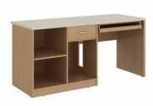 | 1500*600*750 | 12 | 组 | 3144 | 1、所有板材采用E0级三聚氰胺双饰面刨花板；  2、厚度：面板厚度为25mm，层板、侧板、背板、抽面厚度为≥16mm；  3、结构：主台为电脑工作位+空格柜+复合亚克力人造石面（适配厚度12mm-25mm）；  4、封边：采用激光或全自动封边技术，同色≥2.0mm厚PVC封边；  5、五金配件：采用品牌缓冲三节导轨、锁具；  6、办公其它结构：插座孔位数量满足工位以上各种用电需求；  7、特殊要求：各门板/抽屉面板按要求冲标签卡槽；（款式根据现场定制）  8、各项理化环保安全指标符合国家现行标准要求。
9 | 发药台 |  | 1465*600*750 | 2 | 组 | 3110
10 | 发药台 |  | 900*600*900 | 2 | 组 | 2016
11 | 更衣镜 | 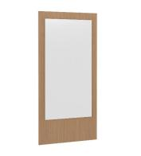 | 620*22*1840 | 12 | 组 | 511 | 1、边框采用E0级三聚氰胺双饰面刨花板；  2、配置/结构：配4mm银镜；整装结构，稳固性好；  3、钢质螺帽、螺丝，表面镀镍；  4、采用激光或全自动封边技术，同色≥2.0mm厚PVC封边；  5、各项理化环保安全指标符合国家现行标准要求。
12 | 工作台(介入、手术、感染) | 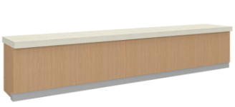 | 2400*750*750 | 3 | 组 | 11420 | 1、面板为E0级木纹防火板，其余板材为E0级三聚氰胺板；  2、厚度：外侧板、面板、看台板厚度为25mm；  3、结构：挡板采用双层加厚型结构内部带走线功能，分段制造，带隐藏式自锁结构；  4、结构：主框架+高台框架+三抽柜+主机柜+复合亚克力人造石面（适配厚度12mm-25mm）；  5、五金配件（提供检测报告支持）：阻尼门铰、缓冲三节路轨、锁具；  6、封边：采用激光或全自动封边技术，同色≥2.0mm厚PVC封边；  7、各项理化环保安全指标符合国家现行标准要求。
13 | 工作台(介入、手术、感染) | 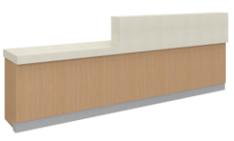 | 1000*750/250*750/1080 | 1 | 组 | 6216
14 | 工作台(介入、手术、感染) |  | （3200+2000）*750/250*750/1080 | 2 | 组 | 29463
15 | 工作台 |  | 1500*700*750 | 2 | 组 | 6384 | 1、面板为E0级木纹防火板，其余板材为E0级三聚氰胺板；  2、厚度：外侧板、面板、看台板厚度≥25mm；  3、结构：挡板采用双层加厚型结构内部带走线功能，分段制造，带隐藏式自锁结构；  4、结构：主框架+高台框架+三抽柜+主机柜+复合亚克力人造石面（适配厚度12mm-25mm）；  5、五金配件（提供检测报告支持）：阻尼门铰、缓冲三节路轨、锁具；  6、封边：采用激光或全自动封边技术，同色≥2.0mm厚PVC封边；  7、各项理化环保安全指标符合国家现行标准要求。
16 | 挂衣屏 | 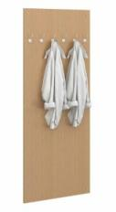 | 1800*16*800 | 132 | 组 | 459 | 1、材质：采用≥16mm厚，采用E0级三聚氰胺双饰面刨花板；  2、结构：主板+双层挂钩+镜钉；  3、五金配件：采用品牌的优质配件；  4、封边：采用激光或全自动封边技术，同色≥2.0mm厚PVC封边；  5、各项理化环保安全指标符合国家现行标准要求。
17 | 挂衣柜 | 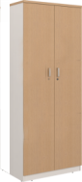 | 1600*250*2000 | 32 | 组 | 2898 | 1、所有板材采用E0级三聚氰胺双饰面刨花板；  2、厚度：顶板、侧板、层板、门板、底板厚度为≥16mm；  3、结构：主柜（对开门，上层为挂衣钩）；  4、五金配件（提供检测报告支持）：阻尼门铰，采用品牌优质配件；  5、封边：采用激光或全自动封边技术，同色≥2.0mm厚PVC封边；  6、各项理化环保安全指标符合国家现行标准要求。
18 | 挂衣柜 |  | 1900*250*2000 | 32 | 组 | 3770 | 1、所有板材采用E0级三聚氰胺双饰面刨花板；  2、厚度：顶板、侧板、层板、门板、底板厚度为≥16mm；  3、结构：主柜（对开门，上层为挂衣钩）；  4、五金配件（提供检测报告支持）：阻尼门铰，采用品牌优质配件；  5、封边：采用激光或全自动封边技术，同色≥2.0mm厚PVC封边；  6、各项理化环保安全指标符合国家现行标准要求。
19 | 换鞋柜（介入、ICU） | 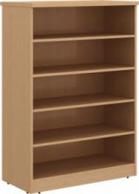 | 800*400*1200 | 8 | 个 | 1114 | 1、所有板材采用E0级三聚氰胺双饰面刨花板；  2、厚度：顶板厚度为25mm、其余厚度为≥16mm；  3、结构：无门主柜+四块层板；  4、五金配件：采用品牌的优质配件；  5、封边：采用激光或全自动封边技术，同色≥2.0mm厚PVC封边；  6、各项理化环保安全指标符合国家现行标准要求。
20 | 小方桌(肾病) | 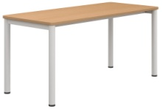 | 1000*1000*750 | 1 | 张 | 997 | 1、材质：台面板为25mm厚，采用E0级三聚氰胺双饰面刨花板；  2、结构：台面+50方管钢脚架  3、五金配件：采用品牌的优质配件；  4、封边：采用激光或全自动封边技术，同色≥2.0mm厚PVC封边；  5、各项理化环保安全指标符合国家现行标准要求。
21 | 活动柜（骨松） | 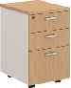 | 400*460*710 | 3 | 组 | 641 | 1、所有板材采用E0级三聚氰胺双饰面刨花板；  2、厚度：侧板、抽面、背板厚度为≥16mm；  3、结构：两小一大三个抽屉  4、五金配件（提供检测报告支持）：缓冲三节导轨、锁具，采用品牌优质配件；  5、封边：采用激光或全自动封边技术，同色≥2.0mm厚PVC封边；  6、各项理化环保安全指标符合国家现行标准要求。
22 | 活动分类垃圾柜 | 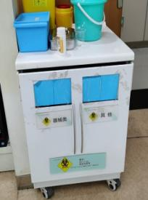 | 800*500*800 | 5 | 组 | 3492 | 1、所有板材采用E0级三聚氰胺双饰面刨花板；台面采用国内品牌复合亚克力人造石面（适配厚度12mm-25mm）；  2、板材厚度：所有板材厚度为≥16mm；  3、结构：活动垃圾柜+复合亚克力人造石面（适配厚度12mm-25mm）+垃圾桶；  4、五金配件（提供检测报告支持）：阻尼门铰，采用品牌优质配件；  5、封边：采用激光或全自动封边技术，同色≥2.0mm厚PVC封边；  6、各项理化环保安全指标符合国家现行标准要求。
23 | 财务接待台 | 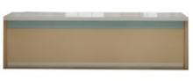 | 6340*700*900 | 1 | 组 | 30647 | 1、面板为E0级木纹防火板，其余板材为E0级三聚氰胺板  2、厚度：外侧板、面板、看台板厚度为≥25mm；  3、结构：挡板采用双层加厚型结构内部带走线功能，分段制造，带隐藏式自锁结构；  4、结构：主框架+三抽柜+主机柜+复合亚克力人造石面（适配厚度12mm-25mm）；  5、封边：采用激光或全自动封边技术，同色≥2.0mm厚PVC封边；  6、配置说明：（1）柜体台面下配置支撑柜(固定三抽柜、打印机柜、键盘架、主机柜）可根据工位选配；（2）内饰板预留强弱电86插座孔以及桌面配置五金电源线盒：插座孔位数量满足实际工位各种用电需求；(不包括电源插座与其安装)；（3）可配置无障碍位置；  7、五金配件（提供检测报告支持）：阻尼门铰、缓冲三节路轨、锁具；采用品牌优质配件；  8、详细优化尺寸需要根据现场实际使用情况进行优化与深化；  9、各项理化环保安全指标符合国家现行标准要求。
24 | 洁污更鞋柜（供应） | 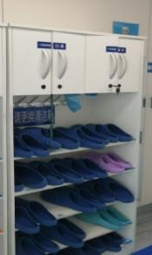 | 1000*400*1800 | 9 | 组 | 2049 | 1、所有板材采用E0级三聚氰胺双饰面刨花板；  2、厚度：顶板厚度为25mm、其余厚度为≥16mm；  3、结构：无门主柜+四块层板；  4、五金配件（提供检测报告支持）：阻尼门铰，采用品牌优质配件；  5、封边：采用激光或全自动封边技术，同色≥2.0mm厚PVC封边；  6、各项理化环保安全指标符合国家现行标准要求。
25 | 控制台 | 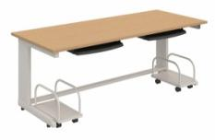 | 2000*800*750 | 7 | 组 | 2400 | 1、台面：采用25mm厚，采用E0级三聚氰胺双饰面刨花板，台面四周封≥2.0mm厚PVC封边条；  2、台面支撑脚：采用优质C型钢脚架，表面处理为静电喷涂；  3、结构：钢制活动主机架+键盘架；  4、封边：采用激光或全自动封边技术，同色≥2.0mm厚PVC封边；  5、各项理化环保安全指标符合国家现行标准要求。
26 | 控制台 |  | 2400*800*750 | 6 | 组 | 2880
27 | 控制台 |  | 2800*800*750 | 9 | 组 | 3360
28 | 控制台 |  | 1600*800*750 | 3 | 组 | 1920
29 | 控制台 |  | 1600*500*750 | 2 | 组 | 1800
30 | 理疗床 | 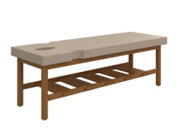 | 1900*650*680 | 6 | 张 | 2827 | 1、脚架采用橡胶木实木基材，经过喷净味油漆为水性环保显纹亚光漆处理，5层底油及3层面漆，在无尘的面漆房喷涂面漆，E0级；  2、脚架四腿落地+医用抗菌超纤皮+高密度回弹海绵；  3、饰面：医用抗菌超纤皮≥1.0mm，具防水防污交叉感染抗磨等特性；  4、涂装：采用优质水性环保哑光油漆经四底三面；  5、五金配件：钢质螺帽、螺丝，表面镀镍；  6、各项理化环保安全指标符合国家现行标准要求。
31 | 病人椅（陪护椅）（核心产品） | 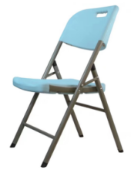 | 标准 | 1541 | 张 | 460 | 1、座背采用PP工程塑料；  2、方管银色静电喷涂椅架，壁厚≥1.5mm，方管≥31.7mm*12mm，铝合金连接件；  3、PP座背+银色椅架；  4、可堆叠,节约存储空间；  5、颜色有多种选择,适合不同的场景；  6、承重150公斤。
32 | 屏风 | 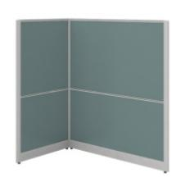 | (2000+1000)*32*1600 | 5 | 组 | 2731 | 1、屏风采用国内品牌≥32mm厚铝合金框架，上部采用玻璃，下部采用中密度纤维板三胺面；可预开插座孔；  2、配固定码；  3、五金配件：采用品牌优质配件。
33 | 输液椅 | 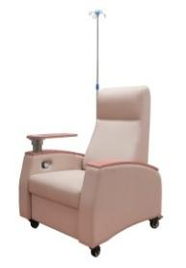 | 标准 | 15 | 张 | 2996 | 1、座垫、背板面料采用品牌医用抗菌超纤皮≥1.0mm；  2、采用优质高密度回弹海绵；  3、坐垫底板采用≥12mmE0级实木多层板压制成型；  4、配实木写字板≥12mm厚；  5、配铝合金杯架；  6、配不锈钢输液杆1支；  7、靠背可调节倾斜角度。
34 | 塑料条桌 | 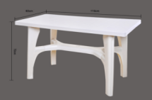 | 高度90-100cm | 5 | 组 | 617 | 1、采用高强PP尼龙+GF波纤；  2、一体成型,最新气辅注塑工艺；  3、可水洗,防晒、耐酸碱；  4、可堆叠,节约存储空间；  5、颜色有多种选择,适合不同的场景；  6、承重150公斤。
35 | 物品柜 | 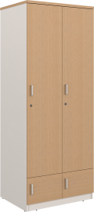 | 800*450*1800 | 13 | 组 | 1497 | 1、所有板材均采用E0级三聚氰胺双饰面刨花板；  2、厚度：顶板、层板厚度为25mm，侧板、门板、底板厚度为≥16mm；  3、结构：主柜（上下各分二层，对开门）+标签牌；  4、五金配件（提供检测报告支持）：阻尼门铰，采用品牌优质配件；  5、封边：采用激光或全自动封边技术，同色≥2.0mm厚PVC封边；  6、各项理化环保安全指标符合国家现行标准要求。
36 | 衣物柜-4门（核心产品） | 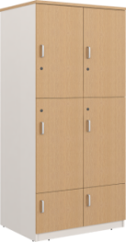 | 800*600*2000 | 71 | 组 | 2136 | 1、所有板材均采用E0级三聚氰胺双饰面刨花板；  2、厚度：顶板厚度为≥25mm，侧板、层板、门板、底板厚度为≥16mm；  3、结构：主柜（上、中两层为挂衣杆+层板，下层放鞋）+标签牌；  4、五金配件（提供检测报告支持）：阻尼门铰，采用品牌优质配件；  5、封边：采用激光或全自动封边技术，同色≥2.0mm厚PVC封边；  6、各项理化环保安全指标符合国家现行标准要求。
37 | 医疗衣物柜 | 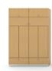 | 750*600*2600（参考尺寸） | 32 | 组 | 2838 | 1、所有板材均采用E0级三聚氰胺双饰面刨花板；  2、厚度：顶板厚度为25mm，侧板、层板、门板、底板厚度为≥16mm；  3、结构：主柜（上中下三层放衣，各配1件层板）；  4、五金配件（提供检测报告支持）：阻尼门铰，采用品牌优质配件；  5、封边：采用激光或全自动封边技术，同色≥2.0mm厚PVC封边；  6、各项理化环保安全指标符合国家现行标准要求。
38 | 医生工作台（影像） | 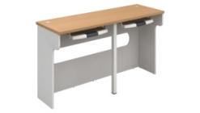 | 2000*600*750 | 2 | 组 | 2400 | 1、所有板材均采用E0级三聚氰胺双饰面刨花板；  2、厚度：台面板、侧脚板厚度为25mm，背板厚度为≥16mm；  3、结构：主台+50单钢脚架+塑料键盘架+钢管主机架+Φ≥60金属线盒；  4、五金配件（提供检测报告支持）：缓冲三节导轨、锁具；采用品牌优质配件；  5、封边：采用激光或全自动封边技术，同色≥2.0mm厚PVC封边；  6、各项理化环保安全指标符合国家现行标准要求。
39 | 医生工作台（骨松） |  | 1600*600*750 | 2 | 组 | 1920
40 | 医生工作台（医办） |  | 1800*600*750 | 32 | 组 | 2160
41 | 医用储物顶柜（ICU） | 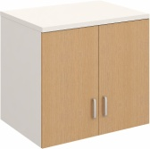 | 1050*600*600 | 1 | 组 | 1155 | 1、所有板材均采用E0级三聚氰胺双饰面刨花板；  2、厚度：顶板厚度为≥25mm，侧板、门板、底板厚度为≥16mm；  3、结构：主柜（对开门，需与下柜配合使用）+标签牌；  4、五金配件（提供检测报告支持）：阻尼门铰，采用品牌优质配件；  5、封边：采用激光或全自动封边技术，同色≥2.0mm厚PVC封边；  6、各项理化环保安全指标符合国家现行标准要求。
42 | 医用储物顶柜（ICU） |  | 800*600*600 | 11 | 组 | 880
43 | 医用储物柜 | 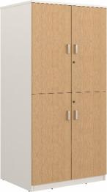 | 1050*600*2000 | 1 | 组 | 2477 | 1、所有板材均采用E0级三聚氰胺双饰面刨花板  2、厚度：顶板、层板厚度为≥25mm，侧板、门板、底板厚度为≥16mm；  3、结构：主柜（上下各分二层，对开门）+标签牌；  4、五金配件（提供检测报告支持）：阻尼门铰，采用品牌优质配件；  5、封边：采用激光或全自动封边技术，同色≥2.0mm厚PVC封边；  6、各项理化环保安全指标符合国家现行标准要求。
44 | 医用储物柜 |  | 4150*600*1800 | 1 | 组 | 9545
45 | 医用储物柜 |  | 6450*600*1800 | 5 | 组 | 14835
46 | 医用储物柜（核心产品） |  | 800*600*2000 | 57 | 组 | 2046
47 | 医用储物柜 | 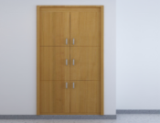 | 800*600*2700 | 134 | 组 | 2606
48 | 医用收费台 | 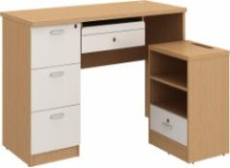 | 1500*1100*800 | 28 | 组 | 3000 | 1、所有板材均采用E0级三聚氰胺双饰面刨花板；  2、厚度：主台面板、侧脚板、打印机柜面板厚度为≥25mm，层板、侧板、挡板、抽面厚度为≥16mm；  3、结构：主台（带三抽立柜）+现金存放抽屉+键盘架+钢管主机架+打印机柜；  4、五金配件（提供检测报告支持）：缓冲三节导轨，锁具，采用品牌优质配件；  5、封边：采用激光或全自动封边技术，同色≥2.0mm厚PVC封边；  6、各项理化环保安全指标符合国家现行标准要求。
49 | 医用收费台 |  | 1400*1100*800 | 1 | 组 | 2800
50 | 医用收费台 |  | 1900*1100*800 | 2 | 组 | 3800
51 | 圆凳（核酸检测） | 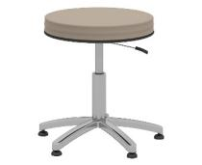 | 标准 | 1 | 张 | 482 | 1、座垫为品牌医用抗菌超纤皮≥1.0mm；  2、采用优质高密度回弹海绵；  3、优质3级可升降汽杆；  4、电镀固定五星脚架；  5、五金配件：钢质螺帽、螺丝，表面镀镍。
注：本项目要求中所出现的工艺、材料、图片仅为方便描述而没有限制性，投标人可以在其提供的文件资料中选用替代标准，但这些替代标准必须优于或相当于本采购项目内容的标准。

【第十二标段：值班床、茶歇柜等医用家具采购安装项目】
1、本标段招标产品主要原材料为刨花板、实木多层板、阻尼门铰、三节路轨、锁具等，其材质的优劣直接影响产品的防腐性、防霉性、抗菌性、耐用性能及是否带来感控风险等重要品质指标。
▲2、为体现是否长期对产品品质进行严格管控，原材料、成品需提供相关证明材料，具体应包含：原材料（刨花板、实木多层板、阻尼门铰、三节路轨、锁具、钢管、复合亚克力人造石、拉手）；成品（接待椅、双层值班床、洗手柜、茶歇柜、吧台椅、吊柜）。
3、为确保质量，建议原材料不得低于以下或其同类材质：
主要材料名称 | 参考品牌
钢材（冷轧钢、电解钢） | 宝钢、首钢、鞍钢或同档次其他品牌
304不锈钢 | 鞍钢联众、东方特钢、TISCO太钢或同档次其他品牌
医用人造石（医用级复合亚克力人造石） | 杜邦、戈兰迪、华讯或同档次其他品牌
抗菌粉末 | 阿克苏·诺贝尔、老虎、PPG或同档次其他品牌
锁具 | 宁波“望通”、顶固、正鼎或同档次其他品牌
五金配件（导轨、门铰、三合一连接件） | DTC东泰、顶固、海福乐或同档次其他品牌
三聚氰胺装饰纸 | 夏特、华新、劲松或同档次其他品牌
海绵 | 东亚、圣诺盟、曼诺普或同档次其他品牌
气压棒 | 三弘、KGS、协强或同档次其他品牌
实木多层板 | 莫干山、伟业、福湘 或同档次其他品牌
实木颗粒板/刨花板/纤维板 | 露水河、大亚、福人或同档次其他品牌
水槽、龙头 | 九牧、科勒、箭牌或同档次其他品牌
铝材 | 凤铝、坚美、伟业或同等档次其他品牌
医用硅胶革皮/医疗皮/水性皮/抗菌超纤皮 | Sieather、巴斯腾、铭田或同等档次其他品牌

采购清单及技术要求
序号 | 产品名称 | 参考示意图 | 产品规格(mm) | 数量 | 单位 | 单价最高限价（元） | 技术要求
1 | 吧台 | 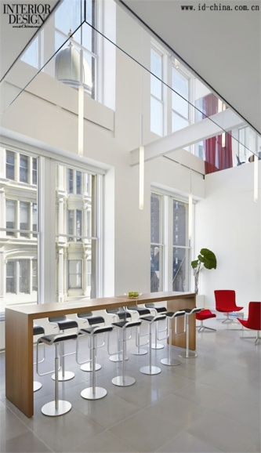 | 3600*500*1100（参考尺寸） | 1 | 组 | 4320 | 1、所有板材均采用E0级三聚氰胺双饰面刨花板；  2、厚度：面板厚度为30mm；  3、拼接结构；  4、台面支撑脚：支撑脚采用≥50*50*mm等钢管，其厚度为1.2mm以上，经多道工序，焊接成门字型；台架横杆采用≥50*50mm方型钢管，其厚度为1.2mm以上；表处理为静电喷型；  5、表面处理：表面采用环氧树脂静电粉末喷涂，涂层附着力达到2级；  6、根据现场定制。
2 | 吧台 |  | 3000*500*1100（参考尺寸） | 30 | 组 | 3600
3 | 吧台椅 | 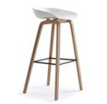 | 标准 | 151 | 张 | 540 | 1、座为聚丙烯注塑成型；  2、脚架为白蜡木，表面经水性环保哑光漆处理；木材含水率符合西安地区年平均平衡含水率要求；  3、四脚落地，整体结构；榫卯金度连接加固；  4、五金配件：钢质螺帽、螺丝，表面镀镍。
4 | 餐台 |  | 1200*600*750 | 11 | 组 | 974 | 1、材质：台面板采用25mm厚品牌优质木纹色E0级实木多层板，面饰防火板  2、结构：台面+喷涂处理钢制φ50圆柱脚架；  3、封边：见光面为2.0mm厚全自动封边工艺；；  4、各项理化环保安全指标符合国家现行标准要求。
5 | 餐台 | 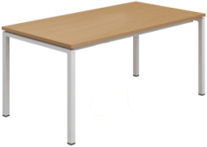 | 1800*1000*750 | 30 | 组 | 1432 | 1、材质：台面板采用25mm厚品牌优质木纹色E0级实木多层板，面饰防火板；  2、结构：台面+喷涂处理钢制φ50圆柱脚架；  3、封边：见光面为2.0mm厚全自动封边工艺；；  4、各项理化环保安全指标符合国家现行标准要求。
6 | 床头柜 | 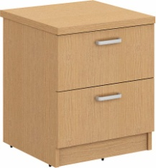 | 420*420*500 | 16 | 组 | 473 | 1、所有板材均采用E0级三聚氰胺双饰面刨花板；  2、厚度：面板、侧板、背板、底板、抽面厚度为≥16mm；  3、结构：主柜（面板上三面围边，下二个抽屉）；  4、五金配件（提供检测报告支持）：优质缓冲三节导轨、锁具和拉手；  5、封边：采用激光或全自动封边技术，同色≥2.0mm厚PVC封边；  6、各项理化环保安全指标符合国家现行标准要求。
7 | 地柜（核心产品） | 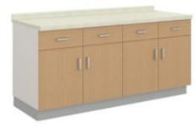 | W*600*850 | 63.03 | 米 | 3253 | 1、所有板材均采用E0级三聚氰胺双饰面刨花板；  2、厚度：层板厚度为25mm，面板、侧板、门板、抽面厚度为≥16mm；  3、台面采用品牌复合亚克力人造石面（适配厚度12mm-25mm）；  4、结构：主柜（上抽下门，内含1层活动搁板）+铝合金踢脚板+ABS塑料调节脚+复合亚克力人造石面（适配厚度12mm-25mm）+抽内物品分类格；  5、五金配件（提供检测报告支持）：阻尼门铰、缓冲三节导轨；  6、采用激光或全自动封边技术，同色≥2.0mm厚PVC封边；  7、各项理化环保安全指标符合国家现行标准要求。
8 | 吊柜 | 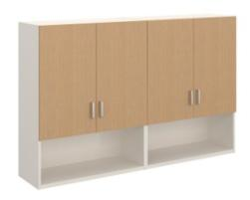 | W*350*1000 | 117.42 | 米 | 1519 | 1、所有板材均采用E0级三聚氰胺双饰面刨花板；  2、厚度：活动搁板、底板厚度为25mm，顶板、侧板、门板厚度为≥16mm；  3、结构：主柜（内含1层活动搁板）+空格下柜）；  4、配件（提供检测报告支持）：优质阻尼门铰、铝合金拉手，采用品牌优质配件；  5、采用激光或全自动封边技术，同色≥2.0mm厚PVC封边；  6、各项理化环保安全指标符合国家现行标准要求。
9 | 吊柜 | 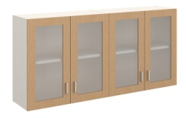 | W*350*600 | 11.9 | 米 | 953 | 1、所有板材均采用E0级三聚氰胺双饰面刨花板；  2、厚度：层板、底板厚度为25mm，顶板、侧板、门板厚度为≥16mm；  3、结构：主柜（木框玻璃门，内含1层活动搁板）；  4、五金配件（提供检测报告支持）：阻尼门铰，采用品牌优质配件；  5、采用激光或全自动封边技术，同色≥2.0mm厚PVC封边；  6、各项理化环保安全指标符合国家现行标准要求。
10 | 分类垃圾柜 | 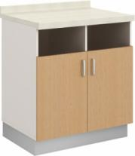 | 800*600*800 | 33 | 组 | 3003 | 1、柜身采用E0级三聚氰胺双饰面刨花板；  2、厚度：面板、侧板、底板、背板厚度为≥16mm；  3、台面采用品牌复合亚克力人造石面（适配厚度12mm-25mm）；  4、结构：主柜+铝合金踢脚板（100H）+ABS塑料调节脚+复合亚克力人造台面+垃圾桶；  5、采用激光或同色≥2.0mm厚PVC封边；  6、配件（提供检测报告支持）：采用阻尼门铰，铝合金拉手；  7、结构：下柜为掩门柜，柜内带四面不锈钢封板，柜门上部分预留垃圾投掷口，内配塑胶内桶45L，PP材质的塑料；  8、各项理化环保安全指标符合国家现行标准要求。
11 | 接待椅（核心产品） | 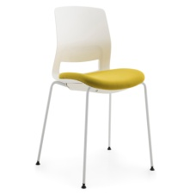 | 标准 | 474 | 张 | 383 | 1、座垫为品牌医用抗菌超纤皮≥1.0mm；  2、一体成型PP椅座椅背，标配定型坐垫、座壳；  3、细砂粉喷白色，≥2.0mm管材四脚弯脚架；  4、五金配件：钢质螺帽、螺丝，表面镀镍。
12 | 陪护椅/桌前凳（核心产品） | 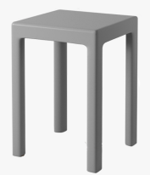 | 标准 | 327 | 张 | 279 | 1、采用高强PP尼龙+GF波纤；  2、一体成型,最新气辅注塑工艺；  3、可水洗,防晒、耐酸碱；  4、可堆叠,节约存储空间；  5、颜色有多种选择，适合不同的场景。
13 | 书椅 | 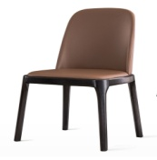 | 标准 | 12 | 张 | 800 | 1、面料采用品牌高级西皮；  2、优质高密度回弹海绵；  3、白腊木；  4、五金配件：钢质螺帽、螺丝，表面镀镍。
14 | 书桌 | 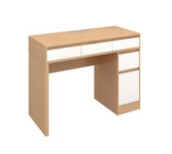 | 1200*600*750 | 12 | 组 | 1500 | 1、所有板材均采用E0级三聚氰胺双饰面刨花板；  2、厚度：侧脚板厚度为≥40mm，其他板材厚度为≥16mm；  3、结构：三抽主台+二抽立柜；抽斗配三节缓冲导轨，抽屉拉手采用封45度封边；  4、五金配件（提供检测报告支持）：缓冲三节导轨、锁具；采用品牌优质配件；  5、封边：采用激光或全自动封边技术，同色≥2.0mm厚PVC封边；  6、各项理化环保安全指标符合国家现行标准要求。
15 | 双层值班床（核心产品） | 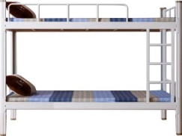 | 1900*1000*1820 | 486 | 组 | 2150 | 1、床架采用冷轧钢管，床板为夹板床板；  2、床架立柱≥68*68*1.2mm，横梁≥92*37*1.2mm，侧横梁92*37*≥1.0mm；支撑≥50*20*0.7MM；床梯≥50*240*1.2mm；床护栏Φ19*≥1.0mm；  3、床板为≥12mm夹板床板；  4、四腿落地，焊接结构；  5、≥12mm夹板床板2件,含≥5cm乳胶床垫；  6、五金配件：钢质螺帽、螺丝，表面镀镍；  7、钢质部件经静电粉末喷涂处理。
16 | 双层值班床（定做） |  | 1800*900*1820 | 1 | 组 | 2150
17 | 条桌 | 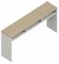 | 1200*400*760 | 96 | 张 | 859 | 1、所有板材均采用E0级三聚氰胺双饰面刨花板；  2、厚度：侧脚板厚度为≥40mm，其他板材厚度为≥16mm；  3、封边：采用激光或全自动封边技术，同色≥2.0mm厚PVC封边；  4、各项理化环保安全指标符合国家现行标准要求。
18 | 洗手柜 | 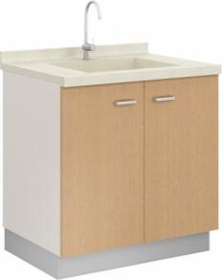 | 800*600*850 | 35 | 组 | 5251 | 1、柜身采用E0级三聚氰胺双饰面刨花板；  2、厚度：面板、底板、侧板、背板厚度为≥16mm；  3、台面采用品牌复合亚克力人造石面（适配厚度12mm-25mm）；  4、结构：主柜+铝合金踢脚板（100H）+ABS塑料调节脚+复合亚克力人造石面（适配厚度12mm-25mm）+不锈钢水盆+脚踏水龙头+有机玻璃挡水框；  5、五金配件（提供检测报告支持）：阻尼门铰，采用品牌优质配件；  6、采用激光或全自动封边技术，同色≥2.0mm厚PVC封边；  7、各项理化环保安全指标符合国家现行标准要求。
19 | 休息床（专家）（核心产品） | 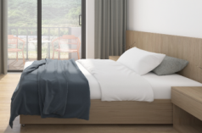 | 1200*2000 | 21 | 张 | 2950 | 1、床架全为白腊木实木，喷油漆为水性显纹亚光漆；  2、颜色为原木色；  3、床屏扪品牌高级西皮；  4、配白腊木床架弹簧软床垫；  5、配扪西皮床屏；  6、五金配件：钢质螺帽、螺丝，表面镀镍；  7、各项理化环保安全指标符合国家现行标准要求。
20 | 医用水柜(放茶杯)（介入、超声） | 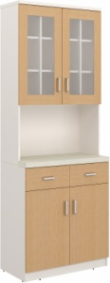 | 800*320/420*2000 | 6 | 组 | 4042 | 1、所有板材均采用E0级三聚氰胺双饰面刨花板；  2、厚度：顶板、活动搁板厚度为≥25mm，面板、侧板、门板、背板、抽面厚度为≥16mm；  3、台面采用国内品牌复合亚克力人造石面（适配厚度12mm-25mm）；  4、结构：上柜（木框玻璃门+12分格）+下柜（上抽下门+1件活动搁板）+复合亚克力人造石面（适配厚度12mm-25mm）；  5、五金配件（提供检测报告支持）：静音缓冲三节导轨、阻尼门铰；采用品牌优质配件；  6、封边：采用激光或全自动封边技术，同色≥2.0mm厚PVC封边；  7、各项理化环保安全指标符合国家现行标准要求。
21 | 值班床（核心产品） | 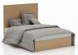 | 2000*970*700 | 74 | 张 | 2314 | 1、所有板材均采用松木或其他实木；  2、床架立柱100*40*4条；2根龙骨；  3、四腿落地，榫卯结构，颜色为原木本色；  4、实木枋床板1件，配5cm乳胶床垫；  5、五金配件：钢质螺帽、螺丝，表面镀镍；  6、板件经喷环保漆处理，达到国际E0级环保标准；  7、各项理化环保安全指标符合国家现行标准要求。
注：本项目要求中所出现的工艺、材料、图片仅为方便描述而没有限制性，投标人可以在其提供的文件资料中选用替代标准，但这些替代标准必须优于或相当于本采购项目内容的标准。

三、质量及安装要求

（一）质量要求：
1、投标供应商所投家具及材料应按照招标文件中所提供的项目技术规格及要求中的材质和工艺标准，提供符合国家标准、行业标准以及符合该产品的出厂标准的原厂原装、全新的产品。
2、投标供应商应对所投产品列明其品牌、型号、制造商名称、产地、技术参数、功能介绍和使用说明。技术参数中所列材料的参考品牌仅为进行技术说明，投标供应商可提供不低于其要求的其他品牌产品。
3、本项目家具的设计风格需符合本项目室内整体装饰效果，颜色色调参照样图，投标供应商在满足材质、使用、功能等要求的前提下按室内装饰设计要求设计。产品设计、安装位置符合医院医疗规程、流程。所有产品满足安全、流程规范，实用、简洁、美观、结构牢固，与医院建筑风格、大楼装饰、装修风格相符。先提供相关色板供采购人选择，确定颜色后进行样品设计，经采购人、监管方、设计方等多方相关单位认可后再按采购量加工生产。具体要求如下：
（1）中标供应商需要按照采购人、监管方、设计方的要求，打造1：1的各类功能间的样本间，经采购人、监管方、设计方同意后方能进行生产，这一过程中所产生的一切费用由中标供应商承担；（需提供承诺函）
（2）采购文件所提供的图样及规格作为参考；预算价格已包含款式内的功能调整，零部件增加等。批量生产前，中标供应商需与采购人逐一落实货物的功能需求、尺寸；最终以采购人实际的安装数量为准，结算也以实际安装数量结算。新增的货物，按相似形状，以报价的单个货物的综合价格，折算延长米单价结算。结算货物总价不能超出合同价的10%。（需提供承诺函）
4、生产工艺
（1）产品执行标准：质量管理体系、环境管理体系和职业健康安全管理体系认证；
（2）所有钢制件无毛刺、刀口、裂缝伤痕等，外观精美、线条流畅、操作轻便灵活、运行平稳，组合装配，便于搬迁和拆卸；各零件、组合件表面应光滑平整、不得有尖角、起皮现象；产品各零部件、組合件之间应保持高度的互换性；
（3）金属基材焊接：采用先进的焊接技术进行全方位满焊式焊接；其要求为：焊缝均匀、焊接均匀、焊点平滑、连接牢固、无脱焊、虚焊、焊瘤、焊穿、飞溅等现象；
（4）金属基材前处理：表面需经打磨、酸洗、磷化等前期防锈处理工序，钢制件表面采用静电喷塑处理，加工过程完全符合环境体系要求；
（5）中标供应商的所有产品涉及的连接配件必须是优质的镀锌标准件，外露与人体接触处均采用半圆头圆滑不伤人，所有紧固件均为防遐式紧固件；
（6）钢制、木质、钢木件色泽一致，表面均匀光洁，无味，无污染，符合环保要求。

（二）质保要求：
1、中标供应商应提供满足货物质保期内正常使用的备品备件（如有的话），其费用应包括在报价价格之内。
2、中标供应商必须在采购人所在地或附近地区有专业的售后服务力量。提供售后服务联系电话及联系人。质保期内，提供7×24小时技术支持保障。供应商接到采购人现场或通过电话、电子邮件、信函等方式提出的服务请求，应在1小时内响应，需要现场解决的，在采购人工作时间应于2小时内到达现场。系统故障排除和问题解决时间不得超过48小时（连同前面时间计算）内处理完毕。规定时间内未处理完毕的，中标供应商提供不低于同等档次货物供采购人使用至故障货物能正常使用为止。如果需要更换配件的，要求更换的配件跟被更换的品牌、类型相一致或者是同类同档次的替代品，后者需征得采购人管理人员同意。如须增加非投标供应商的货物和配件，中标供应商应协助解决。
3、质保期内的故障报修，如中标供应商未能做到上款的服务承诺，采购人可采取必要的补救措施，但其风险和费用由中标供应商承担，由于中标供应商的保证服务不到位，质保期的到期时间将顺延。
4、质保期内因采购人使用、管理不当所造成的损失由采购人承担，中标供应商提供有偿服务（仅支付成本费用）。
5、质保期满后，若有零部件出现故障，经权威部门鉴定属于寿命异常问题（明显短于该零部件正常寿命）时，则由中标供应商负责更换及维修。
6、质保期满后，应采购人要求，中标供应商应（参考当时的市场价格）按优惠价格与采购人方签订定期维修保养合同及提供采购人所需零配件，中标供应商对货物提供终身维护维修服务,只收取零配件成本费用。
7、质保期内因产品质量或设计缺项等问题，而发生的医疗差错或医疗纠纷由中标方负全部责任，由此给采购人造成损失的一方应负责全部赔偿。

（三）安装要求：
1、现场运输要求：场地设有电梯，运输最大尺寸，请投标供应商/中标供应商自行到现场度量现有电梯有效尺寸，投标供应商参与报价视为知悉运输条件，不得因运输问题增加费用。（本项目不组织集中勘查）
2、安装要求：安装时，天花墙面地面均己装修完成，其拼装锚固方式，不得破坏安装后的见光面原有装饰面。砌体为轻质砖墙，不受力。如对室内装修装饰（包括地板瓷砖）有破坏/损坏，中标供应商应无偿采用原厂原品质原规格材料恢复至原样。
3、如柜子等货物需与天花收口，应采用同货物本体颜色相同的收口线。
4、家具摆放的位置以采购人的实际需求为准。
5、本项目要求根据采购人场地进行设计和定制的货物，招标文件所列款色尺寸仅供参考，图纸尺寸由中标供应商根据采购人现场摆放场地详细复核后可做适当调整以达到最佳摆放及牢固效果。（调整前需经采购人同意确认，如中标供应商未进行实地尺寸复核或出现复核误差，导致家具产品未能达到采购人的要求时，造成的所有损失由中标供应商负责）
6、采购人要求中标供应商应先实施样品安装，采购人同意样品安装及放置后，中标供应商开始实施安装。
7、中标供应商在实施安装完毕后，须按照采购人的要求负责清理施工场地的卫生，涉及费用由中标供应商负责承担；如中标供应商在货物制作、运输、安装过程中造成货物损坏、损失或人员伤亡，由中标供应商承担。
8、投标供应商中标后，在项目实施现场应服从采购人的管理，并按照招标文件及合同的要求完成现场的安装和验收的工作。
9、项目实施工期内，中标供应商须组织安排至少2名有相关经验、相关资质的负责人驻场并负责现场工作指导和协调，至少15-20名专业技术服务人员驻场并进行产品的安装调试；所有人员期间须接受采购人考勤考核。为保证各项工作顺利进行，采购人有权随时到施工现场对中标供应商所有驻场人员进行监督。
10、中标供应商必须依照招标文件的要求和投标文件的承诺，将设备安装并调试至正常使用的最佳状态。

（四）其他要求：
1、由于医疗家具特殊性，要求所投产品的安全性、耐湿热、耐擦拭、耐高温、耐污染、耐腐蚀性及耐磨性符合较高要求。
2、所投家具必须符合医院内感染控制要求，必须容易清洁，表面消毒符合《医疗机构消毒技术规范》的标准，必须耐各种消毒液擦拭。金属类家具必须防锈、耐腐蚀，人造石类家具原材料必须具有防止消毒液、清洁溶液的渗透浸入和腐蚀性能，且便于清洁污迹。
3、投标供应商必须承诺所投标产品中凡列入《中华人民共和国实施强制性产品认证的产品目录》的产品需获得CCC认证证书。
4、环境标志产品的优先采购以财政部、生态环境部发布的环境标志产品政府采购品目清单为准。
5、投标供应商应保证采购人在中华人民共和国使用该货物或货物的任何一部分时，免受第三方提出的侵犯其专利权、商标权、著作权或其它知识产权的起诉。
6、货物到达采购人指定地点后，采购人有权委托相关质检单位对其进行抽样检测，抽样检测费用由中标供应商承担。
7、投标供应商必须拟定项目进度安排计划，并按照进度安排计划派出适当的技术人员到安装现场负责免费安装和调试工作。在安装施工期间，严格遵守采购人的有关制度。
8、安装施工期间需做到安全文明施工，不损坏采购人的设备设施，否则原价赔偿。

（五）执行标准：
供应商保证所供货物的设计、制造、产品性能、材料的选择和材料的检验及产品的测试等，均应按国内外通行的现行标准相应的技术规范，以及质量、安全、环保标准和要求执行，这些标准和技术规范应为合同签订日为止最新公布发行的标准和技术规范。包括但不限于

1、成品产品需符合但不限于以下国家标准：
（1）会议台（桌）：符合GB/T3324-2017《木家具通用技术条件》、GB/T35607-2017《绿色产品评价家具》。
（2）沙发：符合QB/T1952.1-2012《软体家具沙发》、GB/T35607-2017《绿色产品评价家具》。
（3）储物柜（医用储物柜/病房储物柜）：符合GB/T35607-2017《绿色产品评价家具》、GB/T3324-2017《木家具通用技术条件》。
（4）洗手柜（医用洗手柜）:符合GB/T3325-2017《金属家具通用技术条件》。
（5）会诊台（桌）：符合GB18584-2001《室内装饰装修材料木家具中有害物质限量》、GB/T3324-2017《木家具通用技术条件》、GB/T35607-2017《绿色产品评价家具》标准。
（6）医生工作台（医用工作台）:符合GB18584-2001《室内装饰装修材料木家具中有害物质限量》、GB/T3324-2017《木家具通用技术条件》、GB/T35607-2017《绿色产品评价家具》标准。
（7）办公椅/医生椅：符合QB/T2280-2016《办公家具办公椅》、;GB/T35607-2017《绿色评价家具》。
（8）器械柜/不锈钢器械柜：符合GB/T3325-2017《金属家具通用技术条件》；GB/T35607-2017《绿色评价家具》。
（9）医用货架/货架：符合GB/T3325-2017《金属家具通用技术条件》；GB/T35607-2017《绿色评价家具》。
（10）候诊椅/医用候诊椅：整体符合GB/T3325-2017《金属家具通用技术条件》；GB/T35607-2017《绿色评价家具》。
（11）分类污物存储柜/医用分类垃圾柜:符合GB/T3325-2017《金属家具通用技术条件》、GB/T35607-2017《绿色产品评价家具》标准。
（12）诊桌/医用诊断桌：符合GB/T3325-2017《金属家具通用技术条件》、GB/T35607-2017《绿色产品评价家具》、GB/T3324-2017《木家具通用技术条件》、GB18580-2017《室内装饰装修材料人造板及其制品中甲醛释放限量》；QB/T4371-2012《家具抗菌的评价》；LY-T2230-2013人造板防霉性能评价。
（13）医疗操作地柜/医用操作地柜/医用地柜：GB/T3325-2017《金属家具通用技术条件》、GB/T35607-2017《绿色产品评价家具》标准、GB18580-2017《室内装饰装修材料人造板及其制品中甲醛释放限量》、GB/T21866-2008《抗菌涂料(漆膜)抗菌性测定法和抗菌效果》、GB/T1741-2007《漆膜耐霉菌性能测定法》。
（14）医用吊柜/储物吊柜/医用操作吊柜:GB/T3325-2017《金属家具通用技术条件》、GB/T35607-2017《绿色产品评价家具》标准；GB18580-2017《室内装饰装修材料人造板及其制品中甲醛释放限量》。
（15）实验边台/实验台：符合GB24820-2009《实验室家具通用技术条件》、GB/T35607-2017《绿色产品评价家具》。
（16）主机柜/打印机柜：符合QB/T3827-1999《轻工产品金属镀层和化学处理层的耐腐蚀试验方法乙酸盐雾试验(ASS)法》、GB/T3325-2017《金属家具通用技术条件》。
（17）更衣柜/医用更衣柜：GB/T3325-2017《金属家具通用技术条件》、GB/T35607-2017《绿色产品评价家具》标准；
（18）污洗柜/医用不锈钢清洗池：符合QB/T3827-1999《轻工产品金属镀层和化学处理层的耐腐蚀试验方法乙酸盐雾试验（ASS）法》、GB/T3325-2017《金属家具通用技术条件》。
（19）培训条桌：符合GB/T3324-2017《木家具通用技术条件》、GB/T35607-2017《绿色产品评价家具》、GB18580-2017《室内装饰装修材料人造板及其制品中甲醛释放限量》。
（20）医用拖把池:符合QB/T3827-1999《轻工产品金属镀层和化学处理层的耐腐蚀试验方法乙酸盐雾试验（ASS）法》。
（21）医疗衣物柜/医用衣物柜:符合GB/T3324-2017《木家具通用技术要求》、GB/T35607-2017《绿色产品评价家具》。
（22）屏风卡位：符合GB/T3324-2017《木家具通用技术条件》、GB/T35607-2017《绿色产品评价家具》。
2、主要原材料及五金配件需符合但不限于以下国家标准：
（1）阻尼门铰（铰链）：符合QB/T2189-2013《家具五金杯状暗铰链》标准。
（2）抗菌粉末涂料/抗菌环氧树脂粉末：符合HG/T2006-2006《热固性粉末涂料》、GB/T21866-2008《抗菌涂料(漆膜)抗菌性测定法和抗菌效果》、GB/T1741-2007《漆膜耐霉菌性测定法》。
（3）气压棒：符合GB/T29525-2013《座椅升降气弹簧技术条件》。
（4）复合亚克力人造石（适配厚度12mm-25mm）：符合GB/T24128-2018《塑料塑料防霉剂的防霉效果评估》、GB/T31402-2015《塑料塑料表面抗菌性能试验方法》、JC/T908-2013《人造石国家标准》、GB6566-2010《建筑材料放射性核素限量》。
（5）生态夹板（或多层板）：符合GB/T9846-2015《普通胶合板》、GB18580-2017《室内装饰装修材料人造板及其制品中甲醛释放限量》、GB/T35601-2017《绿色产品评价人造板和木质地板》；LY-T2230-2013人造板防霉性能评价、GB/T39600-2021《人造板及其制品甲醛释放量分级》、QB/T4371-2012《家具抗菌的评价》；LY-T2230-2013《人造板防霉性能评价》。
（6）胶水/胶粘剂（白乳胶）：符合GB18583-2008《室内装饰装修材料胶粘剂中有害物质限量》。
（7）封边条：符合QB/T4463-2013《家具用封边条技术要求》。
（8）阻燃海绵（海绵）：符合GB/T10802-2006《通用软质聚醚型聚氨酯泡沫塑料》。
（9）304不锈钢板：符合GB/T3280-2015《不锈钢冷轧钢板和钢带》、GB/T1740-2007《漆膜耐湿热测定法》、GB/T10125-2012《人造气氛腐蚀试验盐雾试验》、QB/T3826-1999《轻工产品金属镀层和化学处理层的耐腐蚀试验方法中性盐雾试验(NSS)法》、GB/T3325-2017《金属家具通用技术条件》。
（10）冷轧钢板：符合GB/T5213-2008《冷轧低碳钢板及钢带》、、QB/T3832-1999《轻工产品金属镀层腐蚀试验结果的评价》、GB/T3325-2017《金属家具通用技术条件》。
（11）锁：符合QB/T1621-2015《家具锁》。
（12）三节路轨（三节滑轨、三节导轨）：符合QB/T2454-2013《五金家具抽屉导轨》标准。
（13）理化板：符合GB18580-2017《室内装饰装修材料人造板及其制品中甲醛释放限量》、GB/T7911-2013《热固性树脂浸渍纸高压装饰层积板（HPL）》标准。
（14）电解钢板：符合GB/T5213-2019及GB/T3325-2017《金属家具通用技术条件》；GB/T1741-2007《漆膜耐霉菌性能测定法》、GB/T21866-2008《抗菌涂料(漆膜)抗菌性测定法和抗菌效果》。
（15）中密度纤维板：符合GB/T11718-2009《中密度纤维板》，GB18580-2017《室内装饰装修材料人造板及其制品中甲醛释放限量》；GB/T39600-2021《人造板及其制品甲醛释放量分级》；GB/T35601-2017《绿色产品评价人造板和木质地板》。
（16）实木颗粒板（刨花板）：符合GB/T4897-2015《刨花板》，GB18580-2017《室内装饰装修材料人造板及其制品中甲醛释放限量》；GB/T39600-2021《人造板及其制品甲醛释放量分级》；GB/T35601-2017《绿色产品评价人造板和木质地板》；QB/T4371-2012《家具抗菌的评价》；LY-T2230-2013《人造板防霉性能评价》。
（17）油漆/水性漆：采用优质品牌环保水性油漆：符合GB18581-2020《木器涂料中有害物质限量》。
（18）医用抗菌皮/医疗皮/抑菌皮革/医用抗菌超纤皮（水性皮）：符合GB/T16799-2018《家具用皮革》标准检测、QB/T4341-2012《皮革防霉性能测试方法》、WST650-2019《抗菌和抑菌效果评价方法》。
（19）西皮：符合GB16799-2018《家具用皮革》标准。
（20）水龙头：符合QB/T3827-1999《轻工产品金属镀层和化学处理层的耐腐蚀试验方法乙酸盐雾试验(ASS)法》标准。

四、商务要求
（一）交付期：合同签订后7天内完成落地复核并提供各房间/区域样品，样品确认后15天内完成第一批货物交付使用，随后每批次货物自接到采购人通知确认后，20天内完成交付使用，总体工期70天内完成交货、安装、验收并交付使用。
（二）质保期：
1、所有货物提供至少5年免费质保，质保期内提供上门服务（含部件、人力、上门等），质保期5年内出现质量问题，由中标供应商更换，所涉及费用由中标供应商承担。
2、医用家具自安装、调试正常运行并验收合格之日起，质保期为5年。医用家具自安装、调试正常运行并验收合格之日起60个工作日内，如出现质量问题，可以选择换货或退货。自安装、调试正常运行并验收合格之日起120个工作日内，如出现质量问题，可以选择换货。
3、质保期内如设备或零部件因非人为因素出现故障而造成短期停用时，则质保期维修期相应延长。如停用时间累计超过60天则质保期重新计算。
4、供应商投标单价须符合西安市市级行政事业单位通用办公家具配置标准。

五、样品要求

（一）样品质量要求：
1、家具样品要求：
（1）成品木质部分要求：无贯通裂缝，无虫蛀现象，外表应无腐朽材，外表和存放物品部位应无树脂囊，板件或部件在接触人体或储物部位不应有毛刺、刃口或棱角，各种配件安装应严密、平整、端正、牢固，结合处应无开裂或松动，无明显刺激性气味；
（2）成品钢质部分要求：管材应无裂缝、叠缝，焊接部位应牢固，应无脱焊、虚焊、焊穿，焊缝均匀，应无毛刺、锐棱、飞溅、裂纹等缺陷，涂层应无漏喷，锈蚀和脱色、掉色现象，涂层应光滑均匀，色泽一致，应无流挂、疙瘩、皱皮、飞漆等缺陷，无明显刺激性气味。
2、小样样品要求：
（1）部件在接触人体或储物部位不应有毛刺、刃口或棱角；
（2）配件应严密、平整、端正、牢固，结合处应无开裂或松动，涂层应无漏喷，锈蚀和脱色、掉色现象；
（3）涂层应光滑均匀，色泽一致，应无流挂、疙瘩、皱皮、飞漆等缺陷，无明显刺激性气味。
3、投标供应商必须确保货物及所有配件的完整性。对于采购文件没有列出，而对货物的正常使用和维护必不可少的且应属于货物需求配带的部件、配件等，投标供应商有责任给予补充及配置。

（二）样品摆放及安装要求：
1、供应商在参与投标时应提供所投产品样品，样品须标明项目名称、项目编号、标段名称，并附上说明相关成品所使用的材料及配件的品牌/制造厂家。
2、投标样品安装时要注意用电安全，建议投标供应商自备电源及相关安装工具。安装过程注意控制噪声和保护现场设备设施，如有损坏，自行修复原样，不得破坏其他投标供应商的样品。
3、样品地点空间有限，自觉依次摆放，不得霸占、侵占。安装完毕后，自行清点样品数量并清走相关垃圾。
4、建议各投标供应商自行携带布料遮蔽样品防雨防潮，不允许查看、拍照或者破坏其他投标供应商的投标样品。
5、投标供应商应当在指定时间前将所有实物样品安装、调试完毕，并撤离现场。

（三）其他要求：
1、样品摆放时间：自2022年12月6日上午9：00起至2022年12月7日上午10:30止。
2、样品摆放地址：西安市公共资源交易中心一楼大厅。
3、样品退还要求：
（1）评审工作结束后，各标段推荐的中标候选人前三名供应商提供的样品由采购人统一封存，其他供应商的样品如数退回。招标结果公示结束后，中标供应商的样品由采购人保存，作为验收的依据，其余两名供应商的样品如数退回；中标供应商的样品在全部产品供货完成并验收合格后退还。
（2）领回样品须出示由投标人出具的加盖投标人公章的授权委托书，否则不予登记接收、放行。
（3）未中标的投标人应在中标结果公告后5个工作日内（上午9:00-11:30，下午14:00-16:30）一次性领回全部样品，逾期未领的，视为投标人放弃投标样品所有权，由采购人自行处理，在此期间出现的丢失或损坏，采购代理机构、采购人概不负任何责任。

（四）分标段提交样品种类：

第一标段样品要求：
医疗家具样品
序号 | 样品名称 | 数量/单位 | 参考式样 | 参考规格
1 | 医疗操作组合柜 | 1组 |  | 880*650*2000
2 | 医疗分类垃圾组合柜 | 1组 | 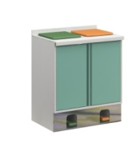 | 880*560*850
3 | 医疗洗手柜 | 1组 | 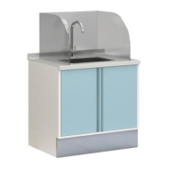 | 800*600*850
小样样品
序号 | 样品名称 | 数量/单位 | 备注 | 参考规格
1 | 阻尼门铰 | 1套 |  | 标准
2 | 电解钢板 | 1块 | 不需要喷涂 | 200*200*1.0
3 | 复合亚克力人造石面（适配厚度12mm-25mm） | 1块 |  | 200*200*12
4 | 三节路轨 | 1组 |  | 16寸
5 | 锁具 | 1套 |  | 标准
6 | 304不锈钢板 | 1块 |  | 200*200*1.0

第二标段样品要求：
医疗家具样品
序号 | 样品名称 | 数量/单位 | 参考式样 | 参考规格
1 | 医疗操作组合柜 | 1组 |  | 880*650*2000
2 | 医疗分类垃圾组合柜 | 1组 |  | 880*560*850
3 | 医疗洗手柜 | 1组 |  | 800*600*850
小样样品
序号 | 样品名称 | 数量/单位 | 备注 | 参考规格
1 | 阻尼门铰 | 1套 |  | 标准
2 | 电解钢板 | 1块 | 不需要喷涂 | 200*200*1.0
3 | 复合亚克力人造石面（适配厚度12mm-25mm） | 1块 |  | 200*200*12
4 | 三节路轨 | 1组 |  | 16寸
5 | 锁具 | 1套 |  | 标准
6 | 304不锈钢板 | 1块 |  | 200*200*1.0

第三标段样品要求：
医疗家具样品
序号 | 样品名称 | 数量/单位 | 参考式样 | 参考规格
1 | 医疗操作组合柜 | 1组 |  | 880*650*2000
2 | 医疗分类垃圾组合柜 | 1组 |  | 880*560*850
3 | 实验边台 | 1组 | 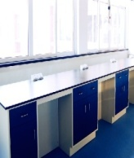 | 880*750*850
小样样品
序号 | 样品名称 | 数量/单位 | 备注 | 参考规格
1 | 阻尼门铰 | 1套 |  | 标准
2 | 电解钢板 | 1块 | 不需要喷涂 | 200*200*1.0
3 | 复合亚克力人造石面（适配厚度12mm-25mm） | 1块 |  | 200*200*12
4 | 三节路轨 | 1组 |  | 16寸
5 | 锁具 | 1套 |  | 标准
6 | 304不锈钢板 | 1块 |  | 200*200*1.0

第四标段样品要求：
医疗家具样品
序号 | 样品名称 | 数量/单位 | 参考式样 | 参考规格
1 | 无菌架 | 1组 | 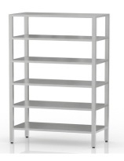 | 1200*500*1950
2 | 拖把池 | 1组 | 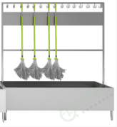 | 洗挂一体式800*550*1700
3 | 污洗池 | 1组 | 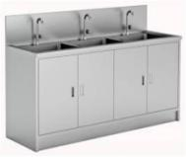 | 1200x550x1050
小样样品
序号 | 样品名称 | 数量/单位 | 备注 | 参考规格
1 | 阻尼门铰 | 1套 |  | 标准
2 | 复合亚克力人造石面（适配厚度12mm-25mm） | 1块 |  | 200*200*12
3 | 三节路轨 | 1组 |  | 16寸
4 | 锁具 | 1套 |  | 标准
5 | 304不锈钢板 | 1块 |  | 200*200*1.0

第五标段样品要求：
医疗家具样品
序号 | 样品名称 | 数量/单位 | 参考式样 | 参考规格
1 | 接待沙发 | 1张 | 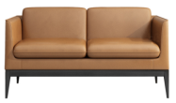 | 三人位
2 | 贵宾接待沙发 | 1张 | 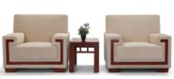 | 单人位
3 | 屏风卡位 | 1组 | 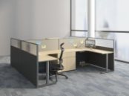 | 1300*1300*1200
4 | 办公椅 | 1张 | 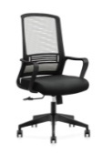 | 标准
5 | 医用资料柜 | 1组 | 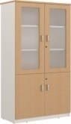 | 800*420*2000
小样样品
序号 | 样品名称 | 数量/单位 | 备注 | 参考规格
1 | 阻尼门铰 | 1套 |  | 标准
2 | 气压棒 | 1个 |  | 标准
3 | 刨花板 | 1块 | 其中一条边不封边，其他三边需封边 | 200*200*25
4 | 三节路轨 | 1组 |  | 16寸
5 | 锁具 | 1套 |  | 标准
6 | 中密度纤维板 | 1块 | 其中一条边不封边，其他三边需封边 | 200*200*25
7 | 医疗皮 | 1块 |  | 200*200
8 | 西皮 | 1块 |  | 200*200
9 | 封边条 | 1条 |  | 200*25
10 | 海绵 | 1块 |  | 200*200*50

第六标段样品要求：
医疗家具样品
序号 | 样品名称 | 数量/单位 | 参考式样 | 参考规格
1 | 办公椅 | 1张 |  | 三人位
2 | 医用资料柜 | 1组 |  | 单人位
3 | 医生工作台 | 1组 | 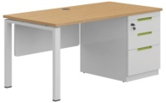 | 1300*1300*1200
4 | 医用水柜 | 1组 | 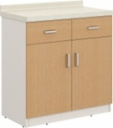 | 标准
小样样品
序号 | 样品名称 | 数量/单位 | 备注 | 参考规格
1 | 阻尼门铰 | 1套 |  | 标准
2 | 复合亚克力人造石面（适配厚度12mm-25mm） | 1块 |  | 200*200*12
3 | 三节路轨 | 1组 | 其中一条边不封边，其他三边需封边 | 16寸
4 | 锁具 | 1套 | 其中一条边不封边，其他三边需封边
5 | 刨花板 | 1块 | 其中一条边不封边，其他三边需封边 | 其中一条边不封边，其他三边需封边
6 | 中密度纤维板 | 1块 | 其中一条边不封边，其他三边需封边 | 200*200*25
7 | 医疗皮 | 1块 |  | 200*200
8 | 封边条 | 1条 |  | 200*25
9 | 海绵 | 1块 |  | 200*200*50

第七标段样品要求：
医疗家具样品
序号 | 样品名称 | 数量/单位 | 参考式样 | 参考规格
1 | 诊桌 | 1组 | 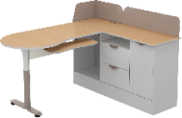 | 1400*1400*1000
2 | 治疗柜 | 1组 | 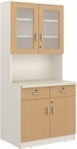 | 800*600*2000
3 | 诊查床 | 1组 | 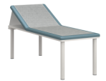 | 1900*600*680
4 | 病人椅 | 1张 | 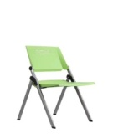 | 标准
小样样品
序号 | 样品名称 | 数量/单位 | 备注 | 参考规格
1 | 阻尼门铰 | 1套 |  | 标准
2 | 气压棒 | 1个 |  | 标准
3 | 三节路轨 | 1组 | 其中一条边不封边，其他三边需封边 | 16寸
4 | 锁具 | 1套 | 其中一条边不封边，其他三边需封边
5 | 刨花板 | 1块 | 其中一条边不封边，其他三边需封边 | 其中一条边不封边，其他三边需封边
6 | 实木多层板 |  | 其中一条边不封边，其他三边需封边 | 200*200*25
7 | 中密度纤维板 | 1块 | 其中一条边不封边，其他三边需封边 | 200*200*25
8 | 医疗皮 | 1块 |  | 200*200
9 | 封边条 | 1条 |  | 200*25
10 | 海绵 | 1块 |  | 200*200*50

第八标段样品要求：
医疗家具样品
序号 | 样品名称 | 数量/单位 | 参考式样 | 参考规格
1 | 医疗衣物柜-3门（放鞋柜） | 1组 | 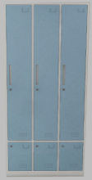 | 910*500*1950
2 | 医疗更鞋柜-18门 | 1组 | 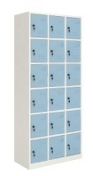 | 910*500*1950
3 | 换鞋凳 | 1组 | 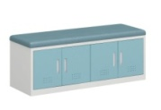 | 1200*400*450
小样样品
序号 | 样品名称 | 数量/单位 | 备注 | 参考规格
1 | 阻尼门铰 | 1套 |  | 标准
2 | 锁具 | 1套 | 其中一条边不封边，其他三边需封边
3 | 海绵 | 1块 |  | 200*200*50
4 | 冷轧钢板 | 1块 | 不需要喷涂 | 200*200*1.0

第九标段样品要求：
医疗家具样品
序号 | 样品名称 | 数量/单位 | 参考式样 | 参考规格
1 | 候诊椅 | 1组 | 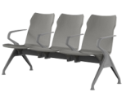 | 常规
2 | 医用货架 | 1组 |  | 1500*600*2000
3 | 医用药柜 | 1组 | 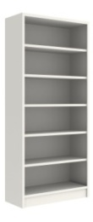 | 950*400*1950
小样样品
序号 | 样品名称 | 数量/单位 | 备注 | 参考规格
1 | 阻尼门铰 | 1套 |  | 标准
2 | 锁具 | 1套 | 其中一条边不封边，其他三边需封边
3 | 冷轧钢板 | 1块 | 不需要喷涂 | 200*200*1.0
4 | PU椅背 | 1块 | 候诊椅椅背  四面切 | 200*200

第十标段样品要求：
医疗家具样品
序号 | 样品名称 | 数量/单位 | 参考式样 | 参考规格
1 | 会议台 | 1组 | 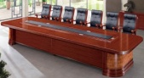 | 2000*1200*750
2 | 会议台 | 1组 | 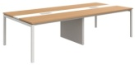 | 2000*1200*750
3 | 示教椅（带写字板） | 1张 | 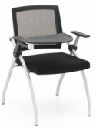 | 标准
4 | 培训条桌 | 1组 | 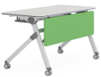 | 1200*500*750
5 | 会议椅 | 1张 | 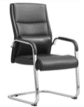 | 标准
6 | 会议椅 | 1张 | 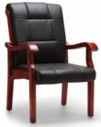 | 标准
小样样品
序号 | 样品名称 | 数量/单位 | 备注 | 参考规格
1 | 阻尼门铰 | 1套 |  | 标准
2 | 气压棒 | 1个 | 其中一条边不封边，其他三边需封边 | 标准
3 | 刨花板 | 1块 | 其中一条边不封边，其他三边需封边 | 200*200*25
4 | 中密度纤维板 | 1块 | 其中一条边不封边，其他三边需封边 | 200*200*25
5 | 医疗皮 | 1块 |  | 200*200
6 | 西皮 | 1块 |  | 200*200
7 | 封边条 | 1条 |  | 200*25
8 | 海绵 | 1块 |  | 200*200*50

第十一标段样品要求：
医疗家具样品
序号 | 样品名称 | 数量/单位 | 参考式样 | 参考规格
1 | 陪护凳 | 1张 | 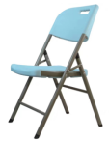 | 标准
2 | 医用储物柜 | 1组 | 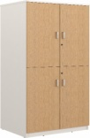 | 800x600x2000
3 | 医用收费台 | 1组 | 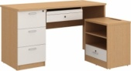 | 1400*1100*800
4 | 挂衣柜 | 1组 |  | 1600*250*2000
小样样品
序号 | 样品名称 | 数量/单位 | 备注 | 参考规格
1 | 阻尼门铰 | 1套 |  | 标准
2 | 复合亚克力人造石面（适配厚度12mm-25mm） | 1块 |  | 200*200*12
3 | 三节路轨 | 1组 | 其中一条边不封边，其他三边需封边 | 16寸
4 | 锁具 | 1套 | 其中一条边不封边，其他三边需封边
5 | 刨花板 | 1块 | 其中一条边不封边，其他三边需封边 | 其中一条边不封边，其他三边需封边
6 | 实木多层板 |  | 其中一条边不封边，其他三边需封边 | 200*200*25
7 | 医疗皮 | 1块 |  | 200*200
8 | 封边条 | 1条 |  | 200*25
9 | 海绵 | 1块 |  | 200*200*50

第十二标段样品要求：
医疗家具样品
序号 | 样品名称 | 数量/单位 | 参考式样 | 参考规格
1 | 双层值班床 | 1组 | 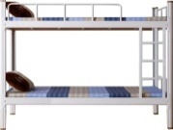 | 1900*1000*1820
2 | 值班床 | 1组 |  | 2000*970*700
3 | 地柜 | 1组 | 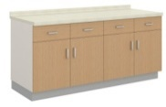 | 880*600*850
4 | 接待椅 | 1张 | 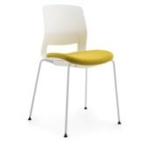 | 标准
5 | 陪护椅/桌前凳 | 1张 | 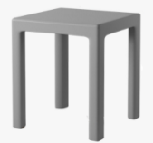 | 标准
小样样品
序号 | 样品名称 | 数量/单位 | 备注 | 参考规格
1 | 阻尼门铰 | 1套 |  | 标准
2 | 三节路轨 | 1组 | 其中一条边不封边，其他三边需封边 | 16寸
3 | 锁具 | 1套 | 其中一条边不封边，其他三边需封边
4 | 刨花板 | 1块 | 其中一条边不封边，其他三边需封边 | 其中一条边不封边，其他三边需封边
5 | 实木多层板 |  | 其中一条边不封边，其他三边需封边 | 200*200*25
6 | 医疗皮 | 1块 |  | 200*200
7 | 封边条 | 1条 |  | 200*25
8 | 海绵 | 1块 |  | 200*200*50

第四章 合同文本
采购人（甲方）：西安市红会医院
供应商（乙方）：________________
一、服务条件：
（一）供货地点：采购人指定地点。
（二）交付期：合同签订后7天内完成落地复核并提供各房间/区域样品，样品确认后15天内完成第一批货物交付使用，随后每批次货物自接到采购人通知确认后，20天内完成交付使用，总体工期70天内完成交货、安装、验收并交付使用。
（三）质保期：1、所有货物提供至少5年质保，质保期内提供上门服务（含部件、人力、上门等），质保期5年内出现质量问题，由中标供应商更换，所涉及费用由中标供应商承担。
2、所有医用家具自安装、调试正常运行并验收合格之日起，质保期为5年。医用家具自安装、调试正常运行并验收合格之日起60个工作日内，如出现质量问题，可以选择换货或退货。自安装、调试正常运行并验收合格之日起120个工作日内，如出现质量问题，可以选择换货。相关费用计入报价。
3、质保期内如设备或零部件因非人为因素出现故障而造成短期停用时，则质保期维修期相应延长。如停用时间累计超过60天则质保期重新计算。
二、合同价款
（一）本合同项下总价款为人民币_________元（小写，精确到小数点后两位），即__________（大写）。合同履行期间，合同总价固定不变，不受市场价格变化因素的影响。
（二）其他要求：
1、总报价不得超出标段最高限价，单价报价不得超出各产品单价最高限价，否则视为无效报价。
2、总报价包括完成本项目的成本、利润、设计费、运费（含保险费用）、安装、调试、家具打蜡、样品制作更换、税金、伴随服务、备品备件等全部费用。
3、伴随服务（费用包含在总报价内）：全部设备的技术设计、运输、安装调试、摆放位置或地点变更、人员培训、售后服务、含税等费用。
三、款项结算
（一）付款：
1、项目进度款：项目完成整体进度达到80%时，中标人向采购人递交正规合法发票、相关证明文件后，采购人在收到上述文件后30日内支付合同总价的40%。
2、项目验收款：项目完成整体进度达到100%时，中标供应商向采购人递交正规合法发票、相关证明文件后，采购人在收到上述文件后30日内支付合同总价的55%。（整体支付进度为95%）。
3、项目尾款：从验收合格之日起满2年后，如无质量、技术、服务、安全等问题，经采购人对所有货物检验合格和收到中标供应商开具的正规合法发票后60日内支付合同结算价的5%。（整体支付进度为100%）
（二）按合同支付款项前，中标供应商必须先向采购人提供与支付金额相符的有效发票，且收款方、出具发票方均必须与中标供应商名称一致。否则，采购人有权顺延付款，且不构成违约。
（三）支付方式：银行转账。
（四）结算方式：交付期满后填写政府采购项目验收单（一式伍份）,发票（按合同总价直开采购人），中标供应商持中标通知书、货物合同、发票、政府采购项目验收单，与采购人结算。
四、双方的权利和义务
（一）采购人的权利和义务
1、采购人有权要求供应商供货的项目内容符合国家相关规范，符合国家验收标准，能够通过国家验收。
2、采购人有权要求供应商配合采购人完成所采购项目内容的预验收工作以及正式验收工作。
3、采购人有权要求供应商提供的产品所涉及的第三方权利进行免责。
4、货物生产前及生产期间，采购人有权对货物生产过程进行全程监造，并有权对中标供应商提供的备料单进行抽检，对所有材料(含板材、五金配件、木皮、油漆、胶水、钢材、石材、木料等)的进货单进行审查并随机抽样送质量监督检验机构检验，中标供应商必须承担所有相关的检测费用。对于无法提供有效进货证明及检验不合格的材料，采购人有权拒绝该材料投入生产，若该材料已投入生产，采购人有权不接受由该材料所生产的货物。对不合格的货物采购人有权拒绝结算付款，中标供应商须更换成合格的货物。
5、采购人有权对家具进行抽检，抽检发现甲醛等有害物超标的将由中标供应商负责所有家具的除甲醛等有害物服务，抽检费用、除甲醛等有害物费用等产生的费用由中标供应商承担。
6、采购人有义务保证按合同所规定的内容及时间支付供应商相关费用。
7、因供应商原因供货延误，给采购人造成损失或被第三方要求索赔的，供应商应全额承担。
8、国家法律、法规所规定由采购人承担的其它责任。
（二）供应商的权利和义务
1、中标供应商应提供满足货物质保期内正常使用的备品备件（如有的话），其费用应包括在总报价价格之内，中标供应商须在交货时提供产品质量合格证书、测试报告、甲醛释放量等有害物检测报告。
2、中标供应商签订合同时，需提供相关选定材料及配件的品牌及合同；验收时需提供选定材料及配件的品牌/制造厂家相关采购合同及出入库单或发票。项目执行时如采购人发现中标供应商所选用的材料及配件无法满足采购人的需求时，采购人有权要求中标供应商更换不低于采购需求中各类货物技术参数的材料及配件。
3、中标供应商需随家具装箱提供制造商的设备检验、测试报告、设备检验合格证书、质量保证书和保修书等证明文件。
4、新增的货物结算价不能超过合同价的10%。
5、中标供应商必须在采购人所在地或附近地区有专业的售后服务力量。提供售后服务联系电话及联系人。质保期内，提供7×24小时技术支持保障。供应商接到采购人现场或通过电话、电子邮件、信函等方式提出的服务请求，应在1小时内响应，需要现场解决的，在采购人工作时间应于2小时内到达现场。系统故障排除和问题解决时间不得超过48小时（连同前面时间计算）内处理完毕。规定时间内未处理完毕的，中标供应商提供不低于同等档次货物供采购人使用至故障货物能正常使用为止。如果需要更换配件的，要求更换的配件跟被更换的品牌、类型相一致或者是同类同档次的替代品，后者需征得采购人管理人员同意。如须增加非投标人的货物和配件，中标供应商应协助解决。
6、质保期内的故障报修，如中标供应商未能做到上款的服务承诺，采购人可采取必要的补救措施，但其风险和费用由中标供应商承担，由于中标供应商的保证服务不到位，质保期的到期时间将顺延。
7、质保期内因采购人使用、管理不当所造成的损失由采购人承担，中标供应商提供有偿服务（仅支付成本费用）。
8、质保期满后，若有零部件出现故障，经权威部门鉴定属于寿命异常问题（明显短于该零部件正常寿命）时，则由中标供应商负责更换及维修。
9、质保期满后，应采购人要求，中标供应商应（参考当时的市场价格）按优惠价格与采购人方签订定期维修保养合同及提供采购人所需零配件，中标供应商对货物提供终身维护维修服务,只收取零配件成本费用。
10、质保期内因产品质量或设计缺项等问题，而发生的医疗差错或医疗纠纷由中标方负全部责任，由此给采购人造成损失的一方应负责全部赔偿。
11、医用家具自安装、调试正常运行并验收合格之日起，保质期为5年。医用家具自安装、调试正常运行并验收合格之日起60个工作日内，如出现质量问题，可以选择换货或退货。自安装、调试正常运行并验收合格之日起120个工作日内，如出现质量问题，可以选择换货。
12、国家法律、法规所规定由供应商承担的其它责任。
五、知识产权及承诺
（一）供应商保证所提供的货物或其任何一部分均不会侵犯任何第三方的专利权、商标权、著作权或其他合法权益，否则视为供应商违约，由此产生的一切损失由供应商承担。
（二）经甲乙双方协商一致，本项目产生的知识产权归采购人拥有。
六、验收
（一）服务期满后，采购人根据招标文件和投标文件及相关文件，进行验收，确认服务标准和服务方式是否达到采购要求。
（二）采购人组织供应商（必要时请有关专家）进行验收，验收合格后，填写政府采购项目验收单（一式伍份）作为对项目的最终认可。
（三）供应商向采购人提供审计服务过程中的所有资料，以便采购人日后管理和维护。
（四）采购人组织专家对审计报告进行评审验收，中标供应商承担评审验收所发生的费用。
（五）验收要求：
1、采购人组建验收小组，按国家有关规定规范进行验收，若无国家标准按行业标准验收，必要时邀请相关专业人员或机构参与验收。因货物质量问题发生争议时，由采购人当地质量技术监督部门鉴定。货物符合质量技术标准的，鉴定费由采购人承担；否则鉴定费由中标供应商承担。
2、中标供应商须为验收提供必需的一切条件及相关费用。其标准不能低于投标文件中所承诺的质量要求。
3、出厂检验。中标供应商需提供产品、安装材料、工具和文件的发货清单和计划，发货计划应经采购人认可后实施。中标供应商负责所提供产品的出厂检验，保证产品原产地和技术指标的真实性、完整性、合法性，并负责将产品送达交货地点，并向采购人提供产品制造厂的出厂检验报告和质量合格证书。
4、货物生产前及生产期间，采购人有权对货物生产过程进行全程监造，并有权对中标供应商提供的备料单进行抽检，对所有材料(含板材、五金配件、木皮、油漆、胶水、钢材、石材、木料等)的进货单进行审查并随机抽样送质量监督检验机构检验，中标供应商必须承担所有相关的检测费用。对于无法提供有效进货证明及检验不合格的材料，采购人有权拒绝该材料投入生产，若该材料已投入生产，采购人有权不接受由该材料所生产的货物。对不合格的货物采购人有权拒绝结算付款，中标供应商须更换成合格的货物。
5、中标应保证所提供的产品符合绿色环保，符合相关家具的有害物质限量标准，验收时，采购人有权对家具进行抽检，抽检发现有害物质超标的将由中标供应商负责所有家具的除有害物质服务，抽检费用、除有害物质等因此产生的费用由中标供应商承担。
6、产品安装定位完毕后，由中标供应商和采购人按验收标准进行联合验收。为保证产品用材质量，采购人有权验收时在所有产品中随机抽样并委托第三方检测机构进行破坏性检验，无论其质量是否符合约定标准，被破坏的产品价款由中标供应商承担。
7、货物的设计、工艺、制作、材料均应达到采购人的要求，并能通过采购人有关部门的验收后，签署验收报告，产品质保期自验收合格之日起算，由投标人提供产品保修文件。
（六）验收依据：
1、招标文件、投标文件、澄清表（函）；
2、本合同及附件文本；
3、国家相应的标准、规范。
七、违约责任
（一）违约责任：
1、中标供应商交付的货物、工程/提供的服务不符合本合同规定的，采购人有权拒收，并且中标供应商须向采购人支付本合同总价10%的违约金。
2、中标供应商未能按本合同规定的交货时间交付货物/提供服务的，从逾期之日起每日按本合同总价3‰的数额向采购人支付违约金，违约金累计总额不超过合同总价的10%；逾期半个月以上的，或违约金累计总额超过合同总价10%的，采购人有权终止合同，由此造成的采购人经济损失由中标供应商承担。
3、采购人无正当理由拒收货物/接受服务，到期拒付货物/服务款项的，采购人向中标供应商偿付本合同总额5%的违约金。采购人未逾期付款，则每日按本合同总价的1‰向中标供应商偿付违约金，违约金累计总额不超过欠款总价的5%。
4、中标供应商所交付货物及伴随的工程或服务不符合其投标承诺，存在偷工减料、以次充好情形的，采购人要求更换一次后仍不符合约定的，采购人有权解除政府采购合同，没收履约保证金，如给采购人造成损失的，还应根据损失情况赔偿损失，包括但不限于律师费、诉讼费、鉴证费、差旅费等全部费用，并将有关情况上报政府采购监管部门处理。
5、违约方除承担违约责任，还应当承担守约方维权支出费用，维权支出费用包括但不限于律师费、诉讼（仲裁）费、鉴定费、财产保全保险费等。
（二）其他违约责任由双方平等协商后补充。
（三）未按合同要求提供服务或服务质量不能满足合同要求，采购人应当将供应商违约的情况以及拟采取的措施以书面形式报政府采购监管部门，根据政府采购监管部门的处理意见，采购人有权依据《民法典》有关条款及合同约定终止合同，并要求供应商承担违约责任。同时，政府采购监管部门有权依据《政府采购法》及相关法律法规对供应商的违法行为进行相应的处罚。
八、合同的变更和修改、中止和终止
（一）本合同一经生效，合同双方均不得擅自对本合同的内容（包括附件）作任何单方的修改。但任何一方均可以对合同内容以书面形式提出变更、修改、取消或补充的建议，经双方同意后，以补充协议方式由双方法人代表或委托代理人（须经法定代表人书面授权委托）签字后生效。
（二）采购人因供应商不履约或供应商其他原因而解除合同的，供应商须返还采购人全部费用、赔偿采购人由此产生的损失并承担其他相关责任，相应责任承担方式按照本合同第8条约定执行。
（三）供应商因采购人不履约或采购人其他原因而解除合同的，供应商不予返还采购人已付供应商已提供相应服务的费用款项，采购人赔偿供应商由此产生的损失并承担其他相关责任。
九、保密条款
（一）供应商应遵守国家有关保密的法律法规和行业规定，并对采购人提供的资料负有保密义务。未经采购人同意，不得将承接政府服务项目获得的政府、公民个人等各种信息和资料提供给其他单位和个人。如发生以上情况，采购人有权索赔。
（二）本条款为独立条款，本合同的无效、变更、解除和终止均不影响本条款的效力。
十、争议解决
（一）本合同适用法律为中华人民共和国法律。
（二）凡与本合同有关的一切争议，双方应通过友好协商解决。如经协商后仍不能达成协议时，任何一方都有权向采购人所在地有管辖权的人民法院起诉。
十一、不可抗力
（一）不可抗力是指合同签字后发生的非甲乙双方所能控制的、并非合同方过失的、无法中止的、不能预防的事件，包括战争、地震等重大自然灾害、重大公共卫生紧急事件、或者法律法规变动等。双方互不负违约责任。
（二）受到不可抗力影响的一方应在不可抗力事故发生后，五日内将所发生的不可抗力事件的情况书面通知另一方，并另一方尽快审阅确认，受影响的一方同时应尽量设法缩小这种影响和由此而引起的延误，一旦不可抗力的影响消除后，应将此情况立即通知对方。
（三）当不可抗力发生后，如果服务并未因此中断或受到影响的，则就本合同执行来说，视为不可抗力未发生。
十二、合同生效及其他
（一）本合同自签订之日起生效。
（二）合同一式6份，采购人、中标供应商、集中采购机构各执1份；政府采购监管机构备案1份，中标供应商办理结算2份。
（三）未尽事宜由双方在签订合同时具体明确或签订补充合同。

第五章 投标文件构成及格式

西安市红会医院北院区一期家具采购投标文件
（项目编号：XCZX2022-0203）
正本/副本

供应商：__________________
标 段：__________________
时 间：__________________

目 录

第一部分 投标函 X
第二部分 开标一览表 X
分项报价表 X
第三部分 资格证明文件 X
无重大违法记录声明（格式） X
法定代表人委托授权书（格式） X
第四部分 供应商概况 X
第五部分 供应商参加政府采购活动承诺书 X
第六部分 投标方案 X

第一部分 投标函
西安市市级单位政府采购中心：
我方收到贵中心发布的《西安市红会医院北院区一期家具采购》（项目编号：XCZX2022-0203）招标文件，经详细研究，我方决定参加该项目第___标段的招标活动。为此，我方郑重声明以下诸点，并负法律责任。
一、我方已详细阅读了招标文件，完全理解并同意招标文件的所有事项及内容。
二、我方已悉知并关注了贵中心在政府采购信息发布媒体（详见第二章第三条中的“招标文件的修改、澄清”）上发布的关于本项目的有关变更公告（包括但不限于对招标文件做出的修改或澄清、答疑纪要，以及项目暂停、重启、延期、终止等）。
三、我方同意向贵中心提供与本投标有关的任何证明材料，保证所提交的证明材料真实、合法、有效。我方理解最低价不是中标的唯一条件，并尊重评标委员会的评审结果。
四、我方愿意按照招标文件中的一切要求，完成本项目的合同责任和义务。
五、若我方中标，我方将在领取中标通知书时提交纸质投标文件正本一套、副本两套。
六、我方的投标文件在开标之日起___个日历日（应不少于90个日历日）内有效，如中标，延长至合同执行完毕时止。
七、所有关于此次招标活动的函电，请按下列地址联系：

供应商：（供应商全称并加盖公章）
联系地址：
联系电话：
传真：
邮编：
电子邮箱：
日期： 年 月 日

第二部分 开标一览表
单位：元（精确到小数点后两位）
报价内容  标段 | A | B
报价内容  标段 | 合计（元） | 交付期
第___标段
合计（大写）
供应商：（供应商全称并加盖公章）

注：以下情况按无效投标处理：
1、A栏未按阿拉伯小写金额样式填写，B栏未填写交付期。
2、“合计（大写）”栏未按银行大写金额样式进行填写，样式参考：壹、贰、叁、肆、伍、陆、柒、捌、玖、拾、佰、仟、万、亿、元（圆）、角、分、零、整（正）等。
3、本表A栏“合计”值与“合计（大写）”值、分项报价表中的“合计”值不一致的，按无效投标处理。
4、合计超过本标段预算的。

分项报价表
单位：元
一 | 产品供应费
序号 | 产品名称 | 品牌 | 规格型号 | 制造商 | 制造商  性质 | 数量 | 单价 | 招标文件规定的最高限价 | 总价
1
2
3
…
二 | 其他费用
序号 | 费用名称 | 费用描述
合计（人民币 元）
供应商：（供应商全称并加盖公章）

说明：1、产品总价=单价×数量；合计=总价的算术和。
2、表格空间不足时，可自行扩展。
3、“制造商性质”填“大型企业、中型企业、小型企业、微型企业、残疾人福利性单位、监狱企业”。若有漏报，则该产品制造商将被视为“大型企业”。
4、本表“合计”值应当与开标一览表“合计”值一致，否则按照无效投标处理。
5、表格内容参照第三章采购内容据实填写。
6、单价超过该产品最高限价的，投标无效。

第三部分 资格证明文件
供应商应按照《投标邀请函》所列“供应商资格要求”提供全部资格证明文件，缺少其中任何一项，其投标文件将被视为无效文件。
一、有效的登记注册证：

二、财务状况报告：
说明：两种形式任选一种，其中采用第二种形式的须按下方给定格式（详见《中国人民银行关于取消企业银行账户许可的通知》银发〔2019〕41号附件1）填写基本存款账户信息。

基本存款账户信息
账户名称：
账户号码：
开户银行：
法定代表人：（签字或盖章）
基本存款账户编号：
供应商：（供应商全称并加盖公章）
日期： 年 月 日
三、社会保障资金缴纳证明：

四、税收缴纳证明：

五、无重大违法记录声明：（按下方给定格式进行填写）
提示：1、供应商可通过【信用中国（www.creditchina.gov.cn）】、【中国政府采购网（www.ccgp.gov.cn）】网站对自身信用记录进行自查，并按查询结果填写下述声明。2、供应商在参加政府采购活动前三年内因违法经营被禁止在一定期限内参加政府采购活动，期限届满的，可以参加政府采购活动，但应提供期限届满的证明材料。

无重大违法记录声明
西安市市级单位政府采购中心：
我方作为西安市红会医院北院区一期家具采购（项目编号：XCZX2022-0203）第___标段的投标供应商，在此郑重声明：
1、在参加本次政府采购活动前3年内的经营活动中___（填“没有”或“有”）重大违法记录。
2、我方___（填“未被列入”或“被列入”）失信被执行人名单。
3、我方___（填“未被列入”或“被列入”）重大税收违法案件当事人名单。
4、我方___（填“未被列入”或“被列入”）政府采购严重违法失信行为记录名单。
如有不实，我方将无条件地退出本项目的采购活动，并遵照《政府采购法》有关“提供虚假材料的规定”接受处罚。
特此声明。
供应商：（供应商全称并加盖公章）
日 期： 年 月 日

六、法定代表人委托授权书（按下方给定格式进行填写）：
注：法定代表人亲自参加投标的，无需提供该委托授权书，但须提供法定代表人本人身份证（正反面）复印件。

法定代表人委托授权书
西安市市级单位政府采购中心：
现委派 （被授权人姓名） 为本公司的全权代表人，参加贵中心组织的西安市红会医院北院区一期家具采购（项目编号：XCZX2022-0203）第___标段政府采购活动，就本项目的投标及合同的执行和完成，以本公司的名义处理一切与之有关的事宜。本授权有效期与投标文件有效期一致。
被授权人姓名：_________________ 电话：________________
身份证号码：___________________ 职务：________________
通讯地址：________________________________________________
邮政编码：_____________________ 电传：________________
附法定代表人身份证复印件 |  | 附被授权人身份证复印件
（正、反面） |  | （正、反面）
供应商：（供应商全称并加盖公章） 法定代表人：（签字或盖章）
年 月 日
七、投标邀请函中要求的其他资格证明文件：

第四部分 供应商概况
（一）供应商基本信息
单位基本情况
供应商全称
注册地址 |  |  | 成立时间
登记证号 |  |  | 单位性质
法定代表人  (主要负责人) |  |  | 所属行业
上年度  营业收入 |  |  | 资产总额
基本存款账户  开户银行 |  |  | 基本存款  账户账号
所获得资质及等级(国家行政部门颁发)
经营范围
人员情况
从业人员总数 |  | 管理人员数量 |  | 专业技术  人员数量
从业人员总数 |  | 残疾人人数 |  | 少数民族人数
存在直接控股、管理关系的相关供应商
关系 | 供应商名称
说明 | 1、登记证号指营业执照/事业单位法人证书/非企业专业服务机构执业许可证/民办非企业单位登记证书中的登记号，或“三证合一”改革后的统一社会信用代码。与供应商在资格证明文件中提供的登记证号码一致。  2、成立时间至提交投标文件截止时间不足一年的可不提供“上年度营业收入”。  3、供应商应如实填写上述信息。

（二）制造商性质
未提供或未按下述格式填报的，不享受中小企业扶持政策，但不影响投标文件的有效性。中标供应商享受了《政府采购促进中小企业发展管理办法》（以下简称《办法》）规定的中小企业扶持政策的，将随中标结果公开其《中小企业声明函》。
声明函中的中小企业指的是货物制造商、工程承建商或服务承接商。对于货物类项目，供应商希望获得《办法》规定政策支持的，应从制造商处获得充分、准确的信息。

中小企业声明函
本公司（联合体）郑重声明，根据《政府采购促进中小企业发展管理办法》（财库〔2020〕46号）的规定，本公司（联合体）参加西安市红会医院北院区一期家具采购（项目编号：XCZX2022-0203）第___标段采购活动，提供的货物全部由符合政策要求的中小企业制造。相关企业（含联合体中的中小企业、签订分包意向协议的中小企业）的具体情况如下：
1、〈标的名称〉，属于〈采购文件中明确的所属行业〉；制造商为〈企业名称〉，从业人员 人，营业收入为 万元，资产总额为 万元，属于 企业（选填中型企业、小型企业、微型企业）；
2、〈标的名称〉，属于〈采购文件中明确的所属行业〉；制造商为〈企业名称〉，从业人员 人，营业收入为 万元，资产总额为 万元，属于 企业（选填中型企业、小型企业、微型企业）；
……
以上企业，不属于大企业的分支机构，不存在控股股东为大企业的情形，也不存在与大企业的负责人为同一人的情形。
本企业对上述声明内容的真实性负责。如有虚假，将依法承担相应责任。
供应商：（供应商全称并加盖公章）
日 期： 年 月 日

说明：说明：1、依据工业和信息化部、国家统计局、国家发展和改革委员会、财政部《关于印发中小企业划型标准规定的通知》（工信部联企业〔2011〕300号），本项目〈采购标的〉对应的中小企业划分标准所属行业为：工业。
2、声明函中“从业人员”、“营业收入”、“资产总额”填报上一年度数据，无上一年度数据的新成立企业可不填报。
3、符合中小企业划分标准的个体工商户视同中小企业，监狱企业、残疾人福利性单位视同小型、微型企业。

残疾人福利性单位声明函（格式）
本单位郑重声明，根据《财政部 民政部 中国残疾人联合会关于促进残疾人就业政府采购政策的通知》（财库〔2017〕141号）的规定，本单位为符合条件的残疾人福利性单位，且本单位参加西安市红会医院北院区一期家具采购（项目编号：XCZX2022-0203）第___标段采购活动提供本单位制造的货物（由本单位承建工程/承接服务），或者提供其他残疾人福利性单位制造的货物（不包括使用非残疾人福利性单位商号或者注册商标的货物）。
本单位对上述声明的真实性负责。如有虚假，将依法承担相应责任。

残疾人福利性单位：（单位全称并加盖公章）
日 期： 年 月 日

说明：供应商在填报前请认真阅读《财政部、民政部、中国残疾人联合会关于促进残疾人就业政府采购政策的通知》。符合条件的供应商未按上述要求提供、填写的，评审时不予认可。

监狱企业证明函
根据财政部、司法部《关于政府采购支持监狱企业发展有关问题的通知》（财库〔2014〕68号）的规定，监狱企业是指由司法部认定的为罪犯、戒毒人员提供生产项目和劳动对象，且全部产权属于司法部监狱管理局、戒毒管理局、直属煤矿管理局，各省、自治区、直辖市监狱管理局、戒毒管理局，各地（设区的市）监狱、强制隔离戒毒所、戒毒康复所，以及新疆生产建设兵团监狱管理局、戒毒管理局的企业。
监狱企业参加政府采购活动时，应当提供由省级以上监狱管理局、戒毒管理局（含新疆生产建设兵团）出具的属于监狱企业的证明文件。

第五部分 供应商参加政府采购活动承诺书
未签署下列承诺书的，按无效投标处理，其责任由供应商自行承担。
（一）质量安全责任承诺书
为保证本采购项目顺利进行，作为投标供应商，现郑重承诺：
1、我方投标产品的生产（包括设计、制造、安装、改造、维修等）、投入使用的材料等均完全符合国家现行质量、安全、环保标准和要求。
2、我方将严格按照国家现行相关储存、运输、安装调试技术标准及规范、服务标准及规范、施工标准及规范，在规定的时限内，保质、保量完成项目全部内容，并向采购人交付合格产品。
3、对于因产品生产质量以及储存、运输、安装调试、服务、施工等过程中产生的任何安全事故，我方承担全部责任。
4、我方提供的货物、工程、服务等符合现行的国家、行业、地区、企业标准及要求，标准不一致的，以更为严格的为准，我方对提供的货物、工程、服务等的质量、安全、环保等承担全部责任。

供应商：（供应商全称并加盖公章）
日期： 年 月 日

（二）参加政府采购活动行为自律承诺书
作为参加本次政府采购项目的供应商，我方郑重承诺在参与政府采购活动中遵纪守法、公平竞争、诚实守信，如有违反愿承担一切责任及后果：
1、不与采购人、集中采购机构、政府采购评审专家恶意串通，不向其行贿或提供其他不正当利益。
2、不与其他供应商恶意串通，采取“围标、串标、陪标”等商业欺诈手段谋取中 标、成 交。
3、不提供虚假或无效证明文件（包括但不限于资格证明文件、合同及验收文件、检验检测报告、从业人员资格证书、机构或所投产品的各类认证证书等）或虚假材料谋取中 标、成 交。
4、不采取不正当手段诋毁、排挤其他供应商。
5、不以不正当理由拒不与采购人签订政府采购合同，或逾期签订政府采购合同，或不按照采购文件确定的事项签订政府采购合同。
6、不以不正当理由拒绝履行合同义务，不会擅自变更、中止或者终止政府采购合同或将政府采购合同转包。
7、不在提供商品、服务或工程施工过程中提供假冒伪劣产品，损害采购人的合法权益或公共利益。
8、不采取捏造事实、提供虚假材料或者以非法手段取得证明材料进行质疑和投诉。
9、不发生其他有悖于政府采购公开、公平、公正和诚信原则的行为。
10、尊重和接受政府采购监督管理部门的监督和采购人、集中采购机构的政府采购工作要求，愿意承担因违约行为给采购人造成的损失。

供应商：（供应商全称并加盖公章）
日期： 年 月 日

第六部分 投标方案
一、供应商可结合第三章《招标内容及要求》相关要求及第二章《评审要素及分值一览表》中各评审要素编制投标方案。
以下内容仅供参考：
（一）产品技术方案、供货方案及售后服务方案。
（二）售后服务标准与售后服务承诺。
（三）综合实力/履约能力。
（四）主要业绩证明。
（五）其他。

二、拟派项目团队及人员情况：
1、项目负责人
姓名 | 年龄 | 资格 | 职称 | 在本行业从业工作年限 |  | 主要工作  业绩和经历 | 当前  分工
2、工作人员
姓名 | 年龄 | 资格 | 职称 |  | 在本行业从业工作年限 | 主要工作  业绩和经历 |  | 当前  分工
备注 | 表格空间不足时请自行扩展。
供应商：（供应商全称并加盖公章）

三、合同条款响应说明
序号 | 合同条款 | 招标文件合同条款明细 | 投标文件合同条款响应 | 响 应说明
备注 | 1、响 应说明填写“优于”、“相同”、“低于”。  2、供应商应逐条响应。
供应商：（供应商全称并加盖公章）

四、实质性条款响应表
序号 | 招标文件实质性条款 | 投标文件具体响应内容 | 响 应说明
备注 | 1、第三章《招标内容及要求》中加“”条款为实质性条款，对实质性条款的响应集中列于此表，且不允许出现负偏差，否则按无效响应处理。  2、表格空间不足以容纳响应内容时可自行扩展，也可在单元格中注明引用位置，如“见响应文件第×页××位置”。  3、并非每个项目都需要设置实质性条款，若本项目未设置实质性条款，则供应商可忽略此表。
供应商：（供应商全称并加盖公章）

五、技术/质量及安装/商务要求条款偏差表
序号 | 招标文件条款明细 | 投标文件实际响应 | 响 应说明
一、技术要求偏差
二、质量及安装要求偏差
三、商务要求偏差
备注 | 1、对第三章中除“实质性条款”以外的技术/质量及安装/商务条款进行响应。  2、响 应说明按实际响应情况填写“优于”、“响应”、“不响应”。当且仅当某项条款响应说明为“响应”时，该项条款及其响应可省略不填，按表格下方声明处理。  3、表格空间不足以容纳响应内容时可自行扩展，也可在单元格中注明引用位置，如“见投标文件第×页××位置”。
声明：除本偏差表所列的各项条款外，投标文件均完全响应招标文件中的要求。
供应商：（供应商全称并加盖公章）

六、供应商认为有利于本次招标的其他情况说明。

